硕士学位论文
地铁盾构施工诱发临近桥梁安全风险管理研究
Research on safety risk management of adjacent bridge induced
by subway shield construction
作者姓名： | 王瑞

学科、专业： |  | 土木工程建造与管理
研究方向： |  | 项目管理
学 | 号： | 11200237  樊燕燕
指导教师：
完成日期： |  | 2023.03
兰 | 州
 |  | 交 | 通 | 大 | 学
Lanzhou Jiaotong University


兰州交通大学硕士学位论文
摘 | 要
针对由不断扩大的城市规模和持续增长的城镇人口所带来的城市空间较小、交通堵塞等问题，将具有对城市地下空间有效利用、避免交通堵塞及承载能力较大等优点的地铁进行了重点开发，其中盾构法得到了广泛应用，因其具有较快的施工速度及较强的地层适应性等优点。地铁一般建于城市交通道路下，而该区域内各类人行天桥及立交桥等已修建完成，地铁盾构施工需要穿越临近桥梁桩基础的侧面或下面已无法避免，且由于地铁盾构施工的土质参数及复杂的外部环境，周围地层必然会因盾构施工发生不同程度的沉降，从而将产生的变形位移传递至临近桥梁的桩基础，致使其发生一定的沉降及承受附加应力，由此改变桩基承载力并影响上部结构荷载，从而对临近桥梁的正常使用和结构安全产生一定的风险。因此，构建出地铁盾构施工诱发临近桥梁安全风险评价指标体系，在此基础上，建立盾构施工时其临近桥梁安全风险评价模型，并依据其评价结果提出对应的风险应对措施，以保证地铁盾构施工的安全性和其临近桥梁的结构与运营安全。
本文在现有研究的基础上，以兰州市地铁1 号线一期工程Ⅱ标段为研究对象，对其进行地铁盾构施工诱发临近桥梁安全风险管理研究，主要包括以下几方面的内容： 首先，对大量相关文献规范及Citespace 文章检索进行深入分析，并结合事故致因理论，通过故障树法逐层分析发生风险事件的原因及其演变，基于此，对安全风险发生机理进行分析并建立其模型，综合考虑分析识别地铁盾构施工过程中对临近桥梁结构产生影响的安全风险因素，建立地铁盾构施工诱发临近桥梁安全风险因素清单。
其次，构建临近桥梁安全风险决策表，并采用云模型离散化处理连续属性，以实现基于信息熵的约简，其为以粗糙集理论为基础的属性约简常用算法，删除弱相关或涵义相近的风险指标，以得到地铁盾构施工诱发临近桥梁安全风险的最终评价指标。
再次，建立地铁盾构施工诱发临近桥梁安全风险评价指标体系，采用灰色群组(grey group clustering，GGC)和改进标准间冲突性相关性(improved criteria importance through intercriteria correlation，ICRITIC)组合赋权法以计算指标权重，且由于地铁盾构施工过程中存在大量随机不确定性因素，致使评估结果存在一定的偏差，故针对地铁盾构施工诱发临近桥梁安全风险评估结果不完善、存在失真等问题，构建基于变权可拓云模型的地铁盾构施工诱发临近桥梁安全风险评价模型。
最后，基于本文所选取的研究对象兰州市城市轨道交通1 号线一期工程Ⅱ标段实际工程情况，对其地铁盾构隧道施工时临近桥梁安全风险评价进行实例分析，得到该段地铁盾构隧道线路临近桥梁的安全风险等级及致使其发生安全隐患事故的关键风险因素，
- I -


地铁盾构施工诱发临近桥梁安全风险管理研究
并据此制定相对应的防范应对措施，为地铁盾构施工诱发临近桥梁安全风险防控提供科
学有效的参考依据，有助于提高地铁盾构施工的安全性及降低对其临近桥梁的扰动影
响。
关键词：地铁盾构隧道；临近桥梁；粗糙集；变权可拓云模型；风险管理
论文类型：应用研究
- II -


兰州交通大学硕士学位论文
Abstract
In response to the problems of small urban space and traffic congestion caused by an expanding city and a growing urban population, the metro, with its advantages of effective use of urban underground space, avoiding traffic congestion, and having a large load-bearing capacity, has been developed, of which the shield method is widely used because of its fast construction speed and strong adaptability to the ground. As the metro is generally built under urban traffic roads, and various footbridges and overpasses have been constructed in the area, it is unavoidable that the metro shield construction needs to cross the side or underneath the pile foundations of the adjacent bridges, and due to the soil parameters and complex external environment of the metro shield construction, the surrounding strata are bound to settle to varying degrees due to the shield construction, thus transferring the resulting deformation and displacement to the pile foundations of the adjacent bridges. The pile foundations of the adjacent bridges will be subject to settlement and additional stresses, which will change the pile-bearing capacity and affect the superstructure loads, thus posing a risk to the adjacent bridges' normal use and structural safety. Therefore, a safety risk evaluation index system is constructed to evaluate the safety risk of the adjacent bridges induced by the construction of the shield structure of the metro, and on this basis, a safety risk evaluation model for the adjacent bridges during the construction of the shield structure is established, and corresponding risk countermeasures are proposed based on the evaluation results to ensure the safety of the construction of the shield structure of the metro and the structural and operational safety of the adjacent bridges.
Based on the existing research, this paper conducts a study on the safety risk management of adjacent bridges induced by metro shield construction in Lanzhou Metro Line 1, Phase I Project, Section II, which mainly includes the following aspects:
Firstly, a large number of relevant literature specifications and Citespace article searches are analyzed in depth, and the causes of risk events and their evolution are analyzed layer by layer through the fault tree method in conjunction with accident causation theory, based on which the safety risk occurrence mechanism is analyzed and its model is established, and the safety risk factors that affect the adjacent bridge structure during the construction of the metro shield are analyzed and identified comprehensively to establish The list of safety risk factors induced by metro shield construction on adjacent bridges is established.
Secondly, a decision table for the safety risks of the adjacent bridges is constructed and a cloud model is used to discretize the continuous attributes to achieve a simplification based on information entropy, which is a common algorithm for attribute simplification based on a rough set theory, to remove the risk indicators that are weakly correlated or have similar
- III -


地铁盾构施工诱发临近桥梁安全风险管理研究
meanings to obtain the final evaluation index of the safety risks induced by the construction of the metro shield on the adjacent bridges.
Again, the evaluation index system of the safety risk induced by metro shield construction on adjacent bridges was established, and the combination of grey group clustering (GGC) and improved criteria importance through inter-criteria correlation (ICRITIC) was used to assign the risk indicators. Due to the existence of a large number of random uncertainties in the construction process of the metro shield, the evaluation results have certain deviations. Therefore, to address the problems of imperfect and distorted safety risk assessment results of the adjacent bridges induced by the construction of the metro shield,
a | metro | shield | construction-induced | safety | risk | assessment | model | based | on | the
variable-weight top clinic model is constructed.
Finally, based on the actual project situation of Lanzhou City Urban Rail Transit Line 1 Phase I Project Section II, the safety risk evaluation of the adjacent bridges during the construction of the metro shield tunnel is analyzed, and the safety risk level of the bridges adjacent to the metro shield tunnel line and the key risk factors that lead to the occurrence of safety hazards in this section is obtained, and corresponding preventive and countermeasures are formulated accordingly for This will provide a scientific and effective reference for the prevention and control of safety risks induced by metro shield construction on adjacent bridges, and help improve the safety of metro shield construction and reduce the impact of disturbance on adjacent bridges.
Key Words ：Subway shield tunnel; Adjacent bridge; Rough set; Variable weight
extension cloud model; Risk management
- IV -


目录
1 绪论 ......................................................................................................... 1 1.1 研究背景 ........................................................................................... 1 1.2 研究目的及意义 ............................................................................... 3 1.3 国内外研究现状 ............................................................................... 3 1.3.1 地铁盾构施工对临近桥梁安全的影响 .................................... 3 1.3.2 地铁盾构施工临近建(构)筑物风险管理 .................................. 5 1.3.3 该领域目前存在的问题 ............................................................. 7 1.4 研究内容与技术路线 ....................................................................... 7 1.4.1 研究内容 ..................................................................................... 7 1.4.2 研究方法 ..................................................................................... 8 1.4.3 技术路线 ..................................................................................... 9 2 地铁盾构施工对临近桥梁影响分析及风险管理理论 ...................... 11 2.1 地铁盾构施工临近桥梁桩基的破坏形式 .................................... 11 2.2 地铁盾构施工对土层扰动机理分析 ............................................ 12 2.2.1 先行沉降阶段 ........................................................................... 13 2.2.2 开挖面前沉降与隆起阶段 ....................................................... 13 2.2.3 盾构机通过时沉降阶段 ........................................................... 13 2.2.4 盾尾间隙沉降阶段 ................................................................... 13 2.2.5 后续沉降阶段 ........................................................................... 13 2.3 地铁盾构施工对临近桥梁影响机理分析 .................................... 14 2.3.1 盾构施工理论 ........................................................................... 14 2.3.2 地表沉降影响 ........................................................................... 17 2.3.3 临近桥梁影响 ........................................................................... 21 2.4 风险管理理论概述 ......................................................................... 23 2.4.1 风险管理定义 ........................................................................... 23 2.4.2 风险识别 ................................................................................... 23 2.4.3 风险分析 ................................................................................... 24 2.4.4 风险评价 ................................................................................... 24 2.4.5 风险应对 ................................................................................... 24 2.5 本章小结 ......................................................................................... 25 3 地铁盾构施工诱发临近桥梁安全风险识别 ...................................... 26 3.1 风险因素选取的依据 ..................................................................... 26 3.1.1 事故致因理论 ........................................................................... 26 3.1.2 文献查询分析 ........................................................................... 27


3.1.3 Citespace 文章检索分析 .......................................................... 27 3.2 风险因素清单的建立 ..................................................................... 29 3.2.1 盾构施工诱发临近桥梁安全故障树分析 .............................. 29 3.2.2 盾构施工诱发临近桥梁安全的风险因素清单 ...................... 31 3.3 地铁盾构施工诱发临近桥梁安全风险等级标准的划分 ............ 37 3.4 本章小结 ......................................................................................... 38 4 地铁盾构施工诱发临近桥梁安全风险分析 ...................................... 39 4.1 粗糙集理论 ..................................................................................... 39 4.2 地铁盾构施工临近桥梁安全风险决策表的构建 ........................ 39 4.2.1 地铁盾构施工临近桥梁安全风险次准则层决策表 .............. 39 4.2.2 地铁盾构施工临近桥梁安全风险准则层决策表 .................. 41 4.2.3 地铁盾构施工临近桥梁安全风险目标层决策表 .................. 42 4.3 基于云模型的连续型影响因素离散化区间划分 ........................ 44 4.4 基于粗糙集的信息熵属性约简 .................................................... 49 4.5 地铁盾构施工临近桥梁安全风险指标的确定 ............................ 52 4.6 本章小结 ......................................................................................... 53 5 地铁盾构施工诱发临近桥梁安全风险评价 ...................................... 54 5.1 地铁盾构施工诱发临近桥梁安全风险评价指标体系 ................ 54 5.2 地铁盾构施工诱发临近桥梁安全风险评价流程 ........................ 56 5.3 地铁盾构施工诱发临近桥梁安全风险变权可拓云模型 ............ 57 5.3.1 GGC-ICRITIC 组合赋权法 ..................................................... 57 5.3.2 变权可拓云模型的建立 ........................................................... 61 5.4 本章小结 ......................................................................................... 63 6 实例分析 ............................................................................................... 64 6.1 工程概况 ......................................................................................... 64 6.1.1 区间隧道与其临近桥梁位置关系 ........................................... 64 6.1.2 地质条件 ................................................................................... 67 6.1.3 临近桥梁基本状况 ................................................................... 67 6.2 指标权重的确定 ............................................................................. 68 6.3 变权可拓云评价模型的应用 ........................................................ 72 6.3.1 确定风险评价等级结果 ........................................................... 72 6.3.2 评价结果分析 ........................................................................... 79 6.4 地铁盾构施工诱发临近桥梁安全风险应对措施 ........................ 81 6.4.1 基于孕险环境的主动应对措施 ............................................... 81 6.4.2 基于致险因子的主动应对措施 ............................................... 82 6.4.3 基于承险体的主动应对措施 ................................................... 82 6.4.4 加强施工后评估 ....................................................................... 82 6.5 本章小结 ......................................................................................... 83


7 结论与展望........................................................................................... 84 7.1 结论 ................................................................................................. 84 7.2 展望 ................................................................................................. 85参考文献 ................................................................................................... 86附录A 论域U 下重要指标的工程实测数据 ........................................ 91附录B 论域U 各临近桥梁安全风险等级 ............................................ 94附录C 各待评指标与风险等级间的云关联度 ..................................... 95


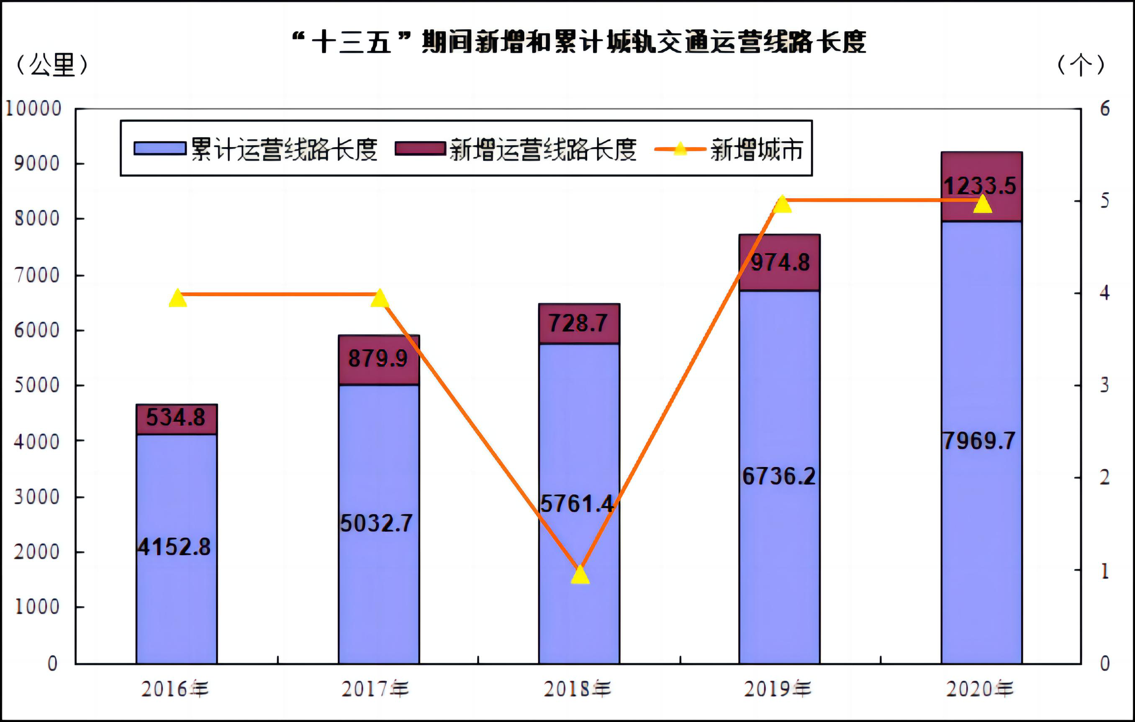
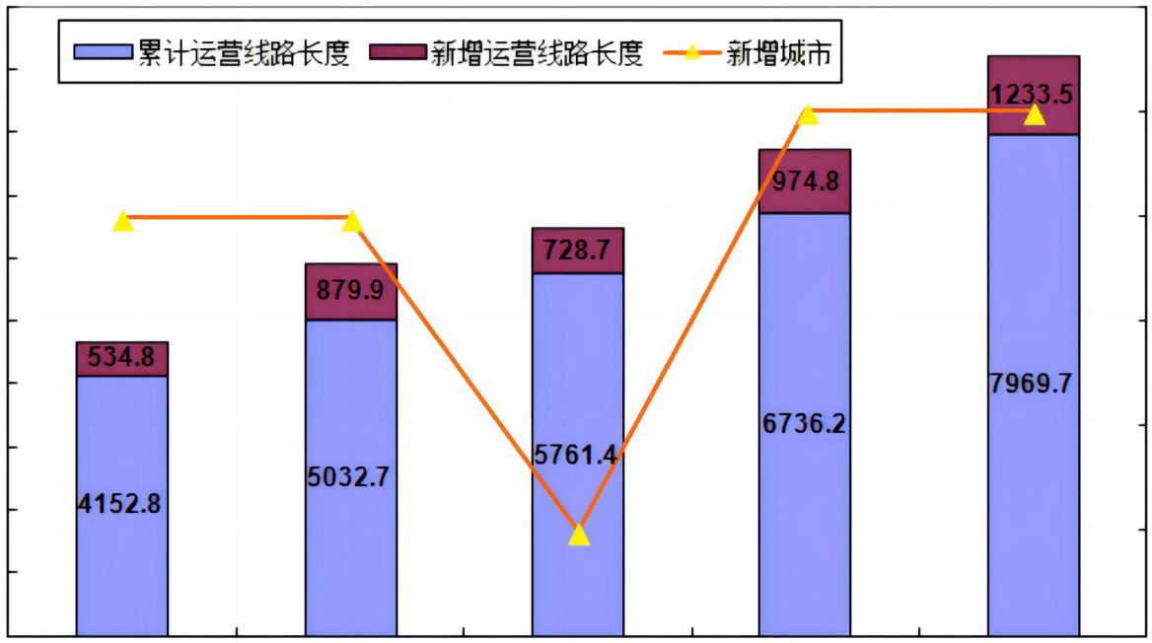
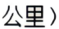
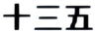
兰州交通大学硕士学位论文
1 绪论
1.1 研究背景
随着我国迅猛发展的经济和快速发展的城镇化进程，城市规模迅速增长，城镇人口也大幅增加，由此城市空间容量不足、交通堵塞、环境污染等问题逐渐显现。将城市地下空间引入到现代化城市建设中，以缓解此类趋势，而由于城市轨道交通具有空间容量大、安全性高、绿色环保等优点，现今已为组成城际公共交通的重要部分[1]。图1.1 可知，2016 年-2020 年间城市轨道交通新增和累计运营路线不断提高，我国城市轨道交通进入了高速发展阶段。
图1.1 “十三五”期间新增和累计城轨交通运营路线长度注1.1）：资料源自中国城市轨道交通协会
地铁则由于其具有充分利用城市地下空间、避免城市地面交通拥堵、运行速度快、载客能力大、安全舒适、准时无误等优点而得到了重点开发[2]。除此以外，地铁快速发展不仅可以有效缓解拥堵的城市交通，同时还可以使相关产业更加繁荣，对经济发展新模式的探索和第三产业快速增长均具有关键作用，且地铁建设便于城市居民出行，显著提升城市发展水平，为经济的繁荣发展奠定了坚实基础。
而盾构法因其具有较高的机械化水平、较快的施工速度及较强的地层适应性等优点在目前地铁建设中得到广泛应用。地铁建设通常选择在城市主干道或各环线道路下，既能满足居民行进和通行方向，又能为降低风险而尽量避开地面荷载，但此类建设场地修
- 1 -


地铁盾构施工诱发临近桥梁安全风险管理研究
建有各类人行天桥、立交桥等，地铁盾构施工必然要经过桥梁桩基的下面或侧面，且地铁盾构施工的外部环境及地质条件复杂，施工必然会对周围地层产生扰动，使地层变形传递至桥桩，从而导致桩基发生沉降和承受附加应力[3]。若桩基的沉降和附加应力等值超过标准值，可能影响临近桥梁的正常使用甚至产生一定的安全问题。
例如，某市在地铁某段盾构掘进过程中，由于遇到难见的破碎地层，地下水刺穿盾尾刷，地下水因涌水量大造成严重流失，地表结构物因地层再固结而发生不同程度的沉降，导致桥桩产生了不同程度的沉降，箱梁底板和腹板均有较多裂缝产生，对桥梁的使用安全造成了不良影响[4]。
例如，南京城轨线某盾构区间隧道近距离下穿京沪高速铁路桥梁，盾构施工过程中，桩基础发生水平位移及一定倾斜，且隧道周围土体及桩基因盾构施工所造成的地层扰动而发生沉降，进而致使桩基础产生附加应力，且桩基承载力受到了削弱，对京沪高速铁路桥梁的正常使用产生不良影响[5]；南宁轨道交通1、2 号线某区间穿越朝阳溪桥，通过数值模拟分析，发现随着隧道掘进，桥梁沉降不断增大，进而影响桥梁的安全使用，若不对其进行加固，则开挖四线叠交隧道所引起的地层损失将对桥梁产生较大影响[6]；乌鲁木齐地铁1 号线下穿乌准铁路桥工程，通过有限元软件模拟隧道盾构施工对邻近桥梁桩基群的影响，发现盾构掘进过程中，靠近隧道的桩基发生沉降，远离隧道的桩基则发生上浮，且盾构施工会使临近桩基产生附加弯矩，而弯矩与桩基深度呈正比关系，进而影响乌准铁路桥的运营安全[7]；北京地铁3 号线3 标工程某盾构区间穿越朝阳公园桥，通过对盾构施工过程进行数值模拟分析，地铁盾构穿越过程会导致桥梁整体呈下降趋势，桥梁整体最大沉降为9.5 mm, 即将达到沉降控制值，可能会致使桥梁结构发生破坏，从而影响桥梁的正常使用[8]；北京地铁8 号线某区间隧道施工过程中，盾构会近距离侧穿永定门西桥，对盾构侧穿桥梁基础进行动态模拟分析，以此可知盾构施工穿越桥梁会致使其地层和桥梁结构变形过大[9]；南京地铁7 号线某盾构区间线路多段穿越上软下硬复合地层，且沿线近接经五路高架桥和涂家营桥，通过建立对其三维数值仿真模型的建立，计算复合地层盾构曲线隧道开挖后，途经五路高架桥桩基和涂家营桥桩基的横向位移、竖向位移和曲线隧道的超挖量，发现该二者横向位移均超出桥桩横向位移控制值，易降低桥梁结构安全[10]。
基于以上盾构施工致使临近桥梁发生安全事故的实际案例以及各前任学者运用数值模拟法分析所得的盾构施工造成其临近桥梁各类安全风险隐患，了解到盾构施工与临近桥梁变形安全间的关系尤为重要，且周围土层与临近桥梁间的相互作用关系对于桥梁风险因素分析也具有其重要意义。
随着我国不断扩大的地铁建设规模，地铁隧道盾构施工临近桥梁的现象已无法避
- 2 -


兰州交通大学硕士学位论文
免，如何对地铁盾构施工诱发临近桥梁安全风险进行科学有效地评估，确保临近桥梁的尽量受到盾构施工的影响较少，以保证其结构安全已经成为了亟待解决的问题。因此，深入开展地铁盾构施工诱发临近桥梁安全风险管理研究，对盾构施工中临近桥梁的安全风险等级做出准确评估，并科学有效地识别出影响临近桥梁安全的关键风险因素，从而明确盾构施工时临近桥梁能够维持机能、有效应对隐患事故的能力及可能造成隐患事故的因素，有针对性地提出预防应对措施，在根源上消除安全风险因素，对保证地铁盾构施工时临近桥梁的结构安全具有重要现实意义。
1.2 研究目的及意义
目前一般运用盾构法对隧道进行全机械化施工，尤其适宜在松软含水地层或地下构筑物分布范围较广、施工较困难地段进行，大幅度节省了人力、物力资源，比起过去常用的隧道开挖方法较大程度上降低围岩扰动，且改善了易受外界影响的情况，但是盾构掘进规模大、技术复杂、施工周边环境不确定性大、社会风险比较大，使得地铁建设周期内较难形成安全合理的实施方案，而且施工难度增大，在盾构施工时掘进前行会使土体原有结构的平衡状态被打破，引起一定范围内的土体松动、地层应力损失，进而致使周围土体地层变形位移传递至桥梁桩基，导致桥桩发生沉降和承受附加应力，从而致使桥梁结构变形和外观损伤。
因此，对地铁盾构施工诱发临近桥梁安全风险进行科学有效地评估是确保临近桥梁的结构安全和正常使用的主要途径，且城市地铁盾构施工的临近桥梁大多为承担缓解城市道路交通拥堵问题任务的桥梁，所以为确保地铁盾构施工临近桥梁的正常运营，对地铁盾构施工诱发临近桥梁安全的风险管理开展深入研究，具有明显的必要性。
本文希望通过科学合理地识别出更完善的盾构施工对临近桥梁结构产生影响的安全风险因素，进行基于变权可拓云模型的地铁盾构施工诱发临近桥梁安全风险评价，对盾构施工中临近桥梁的安全风险等级做出准确评估，辨识出影响临近桥梁安全的关键风险因素，提出可能发生隐患事故的应对措施，为快速有效评估地铁盾构施工诱发临近桥梁安全风险，进行事前预防、事中控制、事后处理等提供参考，有助于确保临近桥梁运营的的安全性。
1.3 国内外研究现状
1.3.1 地铁盾构施工对临近桥梁安全的影响
地铁盾构施工的外部环境及地质条件具有复杂多样性，施工必然引起地层的扰动变形，进而对其临近桥梁产生危害作用，对于如何降低盾构掘进所引起的周围地层扰动，
- 3 -


地铁盾构施工诱发临近桥梁安全风险管理研究
以降低盾构隧道施工对临近桥梁的影响，一直都是诸多学者的研究重心，目前关于地铁盾构施工对临近桥梁影响方面的研究手段主要是通过数值模拟对其进行分析研究[11]。
XU Q W 等[12]（2015）为保证桥梁在盾构掘进过程中的运营及其结构安全，采用桩托换技术，对其施工过程利用数值模拟法进行分析，研究荷载传递机理，以验证该方案的可行性。SOOMRO M A 等[13]（2017）为进一步研究双侧隧道开挖对饱和硬质土单桩响应的影响，研究了三维耦合固结的数值参数，并不断进行模拟分析，研究了各隧道深度相对于桩的重要性。WANG Z 等[14]（2018）对盾构施工时凤岐桥的加固方案进行了探讨，并通过分析盾构穿越凤岐桥前后的监测数据，提出了有效地降低桥梁开挖过程中的沉降量，改善桥梁结构的受力状况的桥梁加固方案。ZHAO B Y 等[15]（2020）基于正交试验原理，设计了五准铁路桥基础加固方案的三因素四水平模型，采用FLAC3D数值模拟软件对各加固方案进行计算，通过正交设计-直接分析和方差分析，以确定五准铁路桥基础的最优加固方案，并验证加固方案的合理性。ZHENG L 等[16]（2021）探讨了桩基托换时的应力传递机理以及盾构施工对桩稳定性的影响，对某地铁线路穿越桥桩群所运用的桩基础托换技术进行了深入分析，并采用FLAC3D软件对桩基托换和盾构施工过程进行了详细的数值模拟。HUANG K 等[17]（2021）基于Winkler 模型，推导了盾构掘进对邻近桥桩竖向和水平位移的计算公式，同时，部分建立了三维有限元模型分析桥墩沉降的趋势，在地表沉降槽、桩的垂直和水平位移和桩应力三个计算条件下,不考虑地下水的影响,考虑稳定地下水效应和流土相互作用，研究结果表明，桩体水平位移呈连续的“S”形分布，导致隧道附近应力集中。
在国内，倪安斌[18]（2014）采用有限元软件模拟盾构穿越泥炭质土地层时对周边桥梁的影响，并将地表沉降和桥桩位移规律的分析结果与现场实测结果进行了对比。王体广[19]（2016）对盾构近距离穿越浅基础铁路桥梁下方的沉降分别采用经典的Peck 法和有限元法进行研究分析。李兵等[20]（2017）通过有限元软件MIDAS/GTS 模拟桥梁变形在不同埋深、管片不同弹性模量等情况的发展，以研究盾构施工对桥桩的影响。阮雷等[21]（2018）对桥梁上部结构、隧道路线及桩基位移等在不同隧道埋深下通过有限元软件ANSYS 进行对比分析，并结合现场数据进行验证，以研究盾构隧道穿越临近铁路桥梁下方过程中隧道埋深对既有桥梁沉降及水平位移的影响。李亚翠等[22]（2019）对土-岩复合地层下盾构近距离施工对桥梁桩基础、桥面变形影响及范围采用FLAC3D有限差分软件进行分析研究，并与实测结果进行对比。黄戡等[23]（2021）对分层地基中盾构施工引起的临近桩基竖向和水平位移理论解通过Pasternak 地基模型进行推导，并建立三维有限元模型，结合现场实测对各种工况下桥墩沉降量和桩身竖向位移进行对比分析研究。饶靖鹏等[24]（2022）通过Midas GTS/NX 有限元软件对盾构隧道侧穿其临近桥梁的
- 4 -


兰州交通大学硕士学位论文
桥墩沉降、桥墩侧向位移及地表沉降进行数值分析，通过现场监测数据的对比明确了模型模拟盾构侧穿桥梁影响的结果是具有合理性。王军[25]（2022）采用有限元方法建立实际工程的三维精细化数值模型，分析始发段大直径盾构掘进引起邻近桥梁结构的变形规律，并给出有针对性的防护措施，以确保大直径盾构泥水始发段保障邻近既有地铁桥梁结构的安全性和正常运营。
综上所述，近年来，国内外学者对于盾构隧道施工对地层的扰动程度及临近桥梁桩基影响的研究取得了较大的成果，但是大多数成果主要集中于数值模拟分析其变形机理，而数值模拟方法的有效性基于本构模型精准性，盾构施工过程中存在不确定性因素较难处理，分析结果会因模拟环境与实际情况间的差异性存在偏差，且研究内容集中于地铁盾构施工对桥梁桩基的影响，对桩基变形与上部结构安全风险之间的关系和针对降低盾构施工诱发临近桥梁安全影响的控制决策考虑较少，缺乏整体性。
1.3.2 地铁盾构施工临近建（构）筑物风险管理
隧道盾构施工过程会引起土体变形和地表沉降，以致影响临近建筑物的安全，尤其地铁盾构施工场地临近建（构）筑物众多、地质情况复杂，更需要对地面沉降给予建（构）筑物的损害进行严格控制，因此，地铁盾构施工临近建（构）筑物进行安全风险评价显得尤为重要。
针对地铁盾构施工临近建（构）筑物风险管理，国外研究起步较早。Mishac K 等[26]（2004）对雅典地铁工程运用定性与定量相结合的方法进行研究，并对盾构施工致使临近建筑物可能产生的风险因素进行识别，以此为基础构建相邻建筑物风险评价指标体系，计算确定相邻建筑物风险等级，基于工程实测数据，对盾构掘进参数进行及时调整，以保证地铁施工的安全性和邻近建筑物的稳定性。Sid Ghosh 等[27]（2004）结合泰国地铁工程施工特性，对地铁项目风险进行识别，通过关键因素分析法对泰国地铁施工安全影响较大的主要风险因素进行筛选，对其进行风险评估。Jenck 等[28]（2004）对盾构施工和建筑物采用FLAC3D软件通过有限差分法进行模拟分析，由计算结果可知，地表附着建筑物的区域在盾构施工后，地表沉降存在较明显的变化，因此针对盾构施工对下穿地上建筑物产生的影响采取相应的保护措施。A. Sirivachirapom，N. Phienwej[29]（2006）对某盾构施工中的实测数据进行了深入研究，并对地表沉降规律、周边建筑物的破坏形式及其程度进行了很好的总结。Mirhabibi 和Soroush[30]（2012）表示地铁建设时，地表沉降、及其引起的地表附着物的变形或沉降为主要环境风险，并提出了如盾构掘进参数、地质水文条件、建筑物自身状态和地面位置等影响因素，进而评估各影响因素，这也是评估建筑物在盾构施工影响下风险的最常见方法。ZHANG L M 等[31]（2017）提出了一种融合云模型（CM）、Dempster-Shafer （D-S）证据理论和蒙特卡罗（MC）模拟技术
- 5 -


地铁盾构施工诱发临近桥梁安全风险管理研究
的混合信息融合方法，用于对不确定性下的隧道安全风险进行识别；WANG H L 等[32]（2022）首次将带区间数的扩展VIKOR 方法引入到盾构隧道施工临近环境中的建筑物风险评估中，以确定具体的建筑物风险等级。
由于我国城市轨道交通工程较晚起步，因此有关地铁盾构施工对临近建构筑物的风险管理研究较少。张海彦等[33]（2014）对盾构隧道穿越临近桥梁其结构的剩余承载力和其自身内力采用有限元法进行计算；选取上部结构内力小于剩余承载能力时的桥梁结构差异变形值，作为工程的最终风险控制指标；根据各监测点在不同阶段的变形规律，得到工程的阶段风险控制指标。吴贤国等[34]（2015）提出了基于模糊贝叶斯网络的安全风险分析定量方法，建立了盾构施工临近建筑物安全风险决策模型，对盾构施工诱发邻近建筑物安全的可能性进行预测，并对安全致险因素以模糊重要度计算结果为依据进行敏感性分析，以识别关键风险因素。吴贤国等[35]（2016）以实测数据和专家打分为依据对指标特征值进行确定，对指标基本可信度利用云模型进行分配，且对指标采用D－S 证据理论进行多层融合，并对致使建筑物变形的风险因素采用蒙特卡洛模拟进行敏感性分析。石丹峰[36]（2018）基于工程实测数据，对风险发生原因进行归纳总结，建立了盾构施工穿越周边建筑物的安全风险评估体系，并对盾构施工时降低风险的技术进一步优化。秦学波[37]（2018）对下穿期间盾构掘进参数、建筑物变形现状以及对较大沉降采取的技术控制措施和地铁盾构下穿建筑物风险管理控制进行了研究，为盾构下穿风险源提供保障。龚珍[38]（2019）通过WBS-RBS 耦合矩阵方法对盾构浅埋隧道临近建筑物进行风险识别，结合改进的蒙特卡洛法，建立了盾构施工诱发临近建筑物安全的风险评价模型。吴书伟[39]（2019）以盾构施工对土体及桩基影响的分析结果为基础，并结合工程实际使得相关参数和评价指标合理化，使用FLAC3D和Midas Civil 进行数值模拟，从而实现基于改进肯特法风险评估模型盾构隧道穿越广安门异形板桥工程风险等级的评定。柳程柱等[40]（2020）运用FLAC3D 数值软件对盾构掘进下穿管线进行模拟，通过监测点的布置，进行施工过程中管线沉降及最终沉降分析，并以管线控制标准为准进行安全风险评估。王南昌[41]（2020）通过查阅资料及专家评议等方法对盾构穿越风险源进行识别；建立基于肯特风险综合指数法的风险评估模型对重大风险进行评价；对穿越前后通过有限元MidasGTS NX 软件进行三维数字模拟并和肯特风险综合指数法评估结果进行了对比验证。张运强等[42]（2021）通过对地层移动规律的研究进行建筑物风险等级确定和保护邻近建筑物。陈仁朋等[43]（2022）提出一种基于模糊层次分析法（FAHP）和区间数改进优劣解距离（TOPSIS）法相结合的风险评估方法，以进行盾构隧道施工对邻近建筑物影响的评估。阮永芬等[44]（2023）基于系统思想引入C-T-V 模型构建盾构穿越既有桥梁施工风险综合评估模型。
- 6 -


兰州交通大学硕士学位论文
综上所述，由于我国城市轨道交通起步较晚，对于地铁盾构施工诱发临近建（构）筑物的风险管理研究相比国外较少，且国内外大多数研究成果集中在盾构施工对周边建筑物的风险管理，而针对地铁盾构施工诱发临近桥梁安全的风险管理则没有做过多的研究，因此地铁盾构施工对于周边环境安全风险影响的分析研究欠缺完整性。
1.3.3 该领域目前存在的问题
（1）现阶段关于盾构施工安全风险管理的研究较多，但对于盾构施工时临近桥梁变形安全风险管理的理论和实证研究较少，由于盾构施工与临近桥梁变形安全之间关系较为复杂，盾构施工诱发临近桥梁安全风险的评价指标体系的建立尚不成熟完善，需要进一步全面分析盾构施工临近桥梁变形的影响因素，总结归纳出更加全面合理的评价指标体系。
（2）目前国内外学者针对盾构隧道施工诱发临近桥梁桩基变形与机理的研究取得了较大的成果，关于评估临近桥梁安全风险的研究较少，且盾构隧道施工临近桥梁安全风险评价较为复杂，受多方面互相约束和作用的因素影响，具有较大的模糊性，而桥梁风险等级评价主要采用的定性评价方法则对盾构隧道施工过程中存在的大量随机不确定性因素较难处理，容易致使评估结果的偏差，因此，对于盾构隧道施工临近桥梁安全评价方法仍需进一步的研究。
1.4 研究内容与技术路线
1.4.1 研究内容
以城市地铁盾构工程施工为背景，对地铁盾构法施工诱发临近桥梁安全风险管理进行研究可以及时发现盾构施工时致使临近桥梁产生的安全隐患，起到预防事故发生和对临近桥梁进行及时维修加固的作用，从而达到保证地铁盾构施工时临近桥梁正常使用的作用。具体研究内容如下：
（1）介绍国内城市地铁交通的发展趋势，概述地铁建设在盾构掘进过程中对其临近桥梁扰动的研究现状。在此基础上，阐述研究课题的目的及意义，并构建本文的研究思路及技术路线。
（2）介绍地铁盾构施工临近桥梁桩基的破坏形式；阐述盾构施工相关理论、盾构施工对周围土体扰动的主要机理、解释土体损失原因及盾构施工对临近桥梁产生影响的机理原因；最后阐述地铁盾构施工诱发临近桥梁安全风险管理理论。
（3）结合事故致因理论，将风险指标划分为孕险环境、致险因子、承险体三大类别，建立基于孕险环境-致险因子-承险体-控制措施的安全风险发生机理模型；依据相关
- 7 -


地铁盾构施工诱发临近桥梁安全风险管理研究
文献资料查询[45-53]、citespace 软件进行文章检索，运用故障树法逐层分析风险事件的发生演变：当孕险环境、致险因子及承险体3 个环节的无法有效控制时，风险事件的发生演变会在孕险环境和致险因子的共同作用下被引发，最终致使承险体造成一定损失。基于此，综合考虑盾构施工过程中可能造成临近桥梁隐患事故发生的风险因素，反映事故与风险因素间的逻辑关系，明确盾构施工时临近桥梁能够维持机能、有效应对隐患事故的能力，为针对各项关键风险指标提出科学合理的预防控制措施提供依据，并进行地铁盾构施工诱发临近桥梁安全风险等级标准的确定，为有效进行临近桥梁的安全风险等级评价提供依据。
（4）采用云模型离散化处理连续型数据；通过粗糙集属性约简的算法—基于信息熵的约简，依据其对大规模数据的处理能力较强的优势，对地铁盾构施工诱发临近桥梁安全风险的因素进行约简，从而获得风险评价指标，构建科学合理、操作性较强的地铁盾构施工诱发临近桥梁安全风险评价指标体系。
（5）首先建立了基于变权可拓云模型[54]的地铁盾构施工诱发临近桥梁安全风险评价模型，然后结合兰州市地铁1 号线一期工程Ⅱ标段的实际工程情况，采用灰色群组(grey group clustering，GGC)和改进标准间冲突性相关性(improved criteria importance through intercriteria correlation，ICRITIC)组合赋权[55]获得指标权重。基于云模型转换，得到等级界限云模型，并计算待评价样本指标值与各等级界限云模型的关联度，结合基于组合赋权所得权重进行变权计算后的最终评价权重，计算获得地铁盾构施工诱发临近桥梁安全风险因素对各云等级的综合关联度，最终得到盾构施工诱发临近桥梁安全的风险等级及致使临近桥梁发生隐患事故的关键风险点，并制定相对应的防范措施，为地铁盾构施工诱发临近桥梁安全风险防控提供科学有效的参考依据。
（6）总结主要研究成果，并对未来发展做出展望。
1.4.2 研究方法
本文以兰州市地铁1 号线一期工程Ⅱ标段盾构穿越临近桥梁工程为研究对象，主要采用文献检索法、故障树分析法、变权可拓云模型等方法来对地铁盾构施工穿越临近桥梁工程的风险进行识别、分析和评价，并依据评价结果提出合理的有针对性控制措施。
（1）文献检索法
通过图书馆、CNKI、Web of science 等网站搜集国内外有关变权可拓云模型、地铁盾构施工及其对临近桥梁安全影响研究领域的文献资料，对此类文献作者的研究成果进行客观地分析及研究，基于大量文献的分析结果，归纳总结出地铁盾构施工对临近桥梁安全影响方面的主要研究成果以及需要进一步研究的方向。
（2）故障树分析法
- 8 -


兰州交通大学硕士学位论文
故障树分析法（FTA）是一种由上往下的演绎式系统安全分析方法，具有逻辑性强，定性和定量分析并举等优点，分析易使系统失效的事件，将其作为顶事件，依据演绎法分析中间事件和导致顶事件发生的基本事件，即底事件，然后用逻辑门符号将各个事件连接，形成逻辑树状图。
（3）变权可拓云模型
变权可拓云模型由正态云模型与物元模型组合引入变权理论构造而成。正态云模型能对工程项目的模糊性和随机性进行定性描述，也能对其定量分析，并用正态云( Ex，En，He)来取代物元可拓分析模型中未考虑到事物的模糊性和随机性的事物特征对应值V，盾构施工诱发临近桥梁安全风险评价过程中存在的模糊性和随机性问题则通过En和He 来反映。并在可拓云模型的基础上引入变权理论，通过对均衡度进行“惩罚”来避免少数指标值的优秀造成待评价整体呈现完全优秀状态这一现象的发生。
1.4.3 技术路线
本文技术路线图如图1.2 所示。
- 9 -


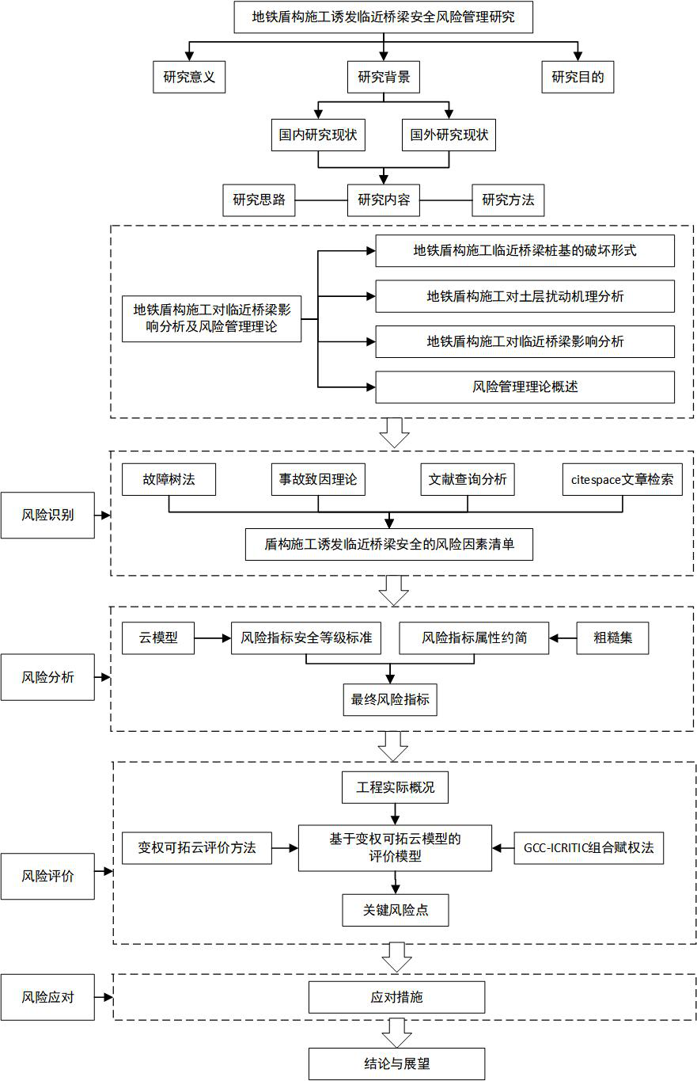
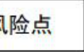
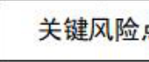
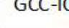
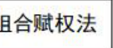
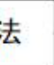
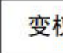
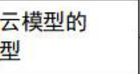
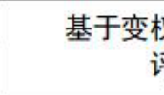
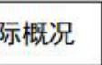
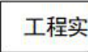
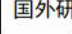
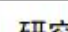
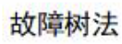
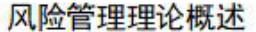
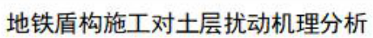
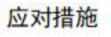
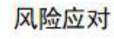
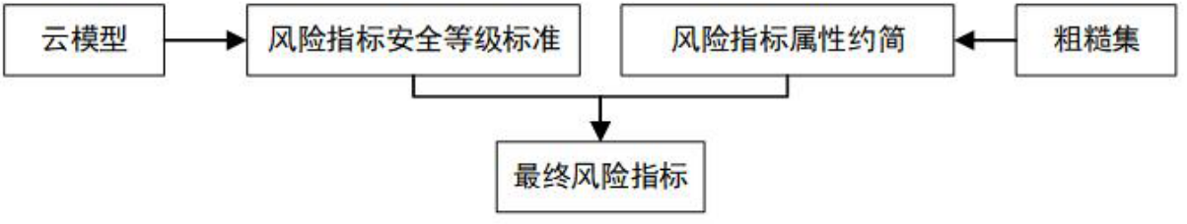
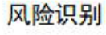
地铁盾构施工诱发临近桥梁安全风险管理研究
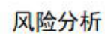
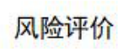
图1.2 技术路线图
- 10 -


兰州交通大学硕士学位论文
2 地铁盾构施工对临近桥梁影响分析及风险管理理论
通过历年研究中对地铁盾构施工时临近桥梁桩基的破坏形式、地铁盾构掘进过程中对土层的扰动机理、对临近桥梁的影响和风险管理理论研究四方面展开论述，分析盾构施工时临近桥梁不同的致险机理和危害程度，为后文各安全风险因素的识别提供了参考依据。
2.1 地铁盾构施工临近桥梁桩基的破坏形式
当地铁盾构临近桥梁施工时，地铁盾构隧道结构、地层土体、桥梁桩基及其上部结构之间存在互相作用的复杂关联，由于桥梁桩基在盾构施工扰动影响覆盖内，地层变形由施工扰动影响而产生并传递至隧道近侧桥桩上，在地层变形的影响下桩基产生附加应力，从而对桩基原承载能力有所影响，桥梁上部结构各位置承载状态会因桥梁承载能力的损失而发生改变，出现不同程度的损害，致使上部结构安全性降低，影响盾构施工时临近桥梁的正常运营。
盾构施工造成的土体扰动主要产生两种地层变形形式，即竖向变形和水平变形[56]，地层变形形式的不同会对临近桥梁桩基的桩侧和桩端承载力产生具有差异性的损坏。
（1）临近桥梁桩侧承载力
盾构施工后背离隧道侧桩基的静止土压力会转化为主动土压力，距隧道侧较远的桥桩土体压力要大于距隧道侧较近的桩基土体压力，使得盾构施工产生靠向隧道中心线的水平变形，而这种变形传递给桥桩会使其发生侧向变形，从而导致桥桩的变形约束降低，使得临近桥梁产生附加应力，致使临近桥梁桩基自身的承载能力下降，同时，在横向附加应力的作用下，横向位移和挠曲则随之产生[57]。
若桩体刚度远大于周围土体刚度时，桩基产生不明显的挠曲变形，其主要表现为桩体绕某一点旋转。相反，若桩的刚度接近土体刚度时，桩基则会由较明显的挠曲变形产生，若横向荷载过大，桩基可能会在显著的弯矩处断裂或产生大于允许值的横向位移。
（2）临近桥梁桩端承载力
盾构施工造成的土体竖向变形会使桥桩与其接触的地方产生相应变形，使得桥桩附近地层的应力再分布，致使桥桩承载力降低并产生摩阻力，而临近桥梁和地层土体会相互影响，桥桩对盾构施工造成的土体扰动具有制约作用，阻碍盾构施工造成的竖向变形水平传导。
桩基底部土体沉降量受盾构施工造成的土体竖向变形影响而大于其下部土体沉降量，降低了桥桩底端阻力，导致减弱了桩基竖向承载力。一般情况下，桥桩侧面的摩阻
- 11 -


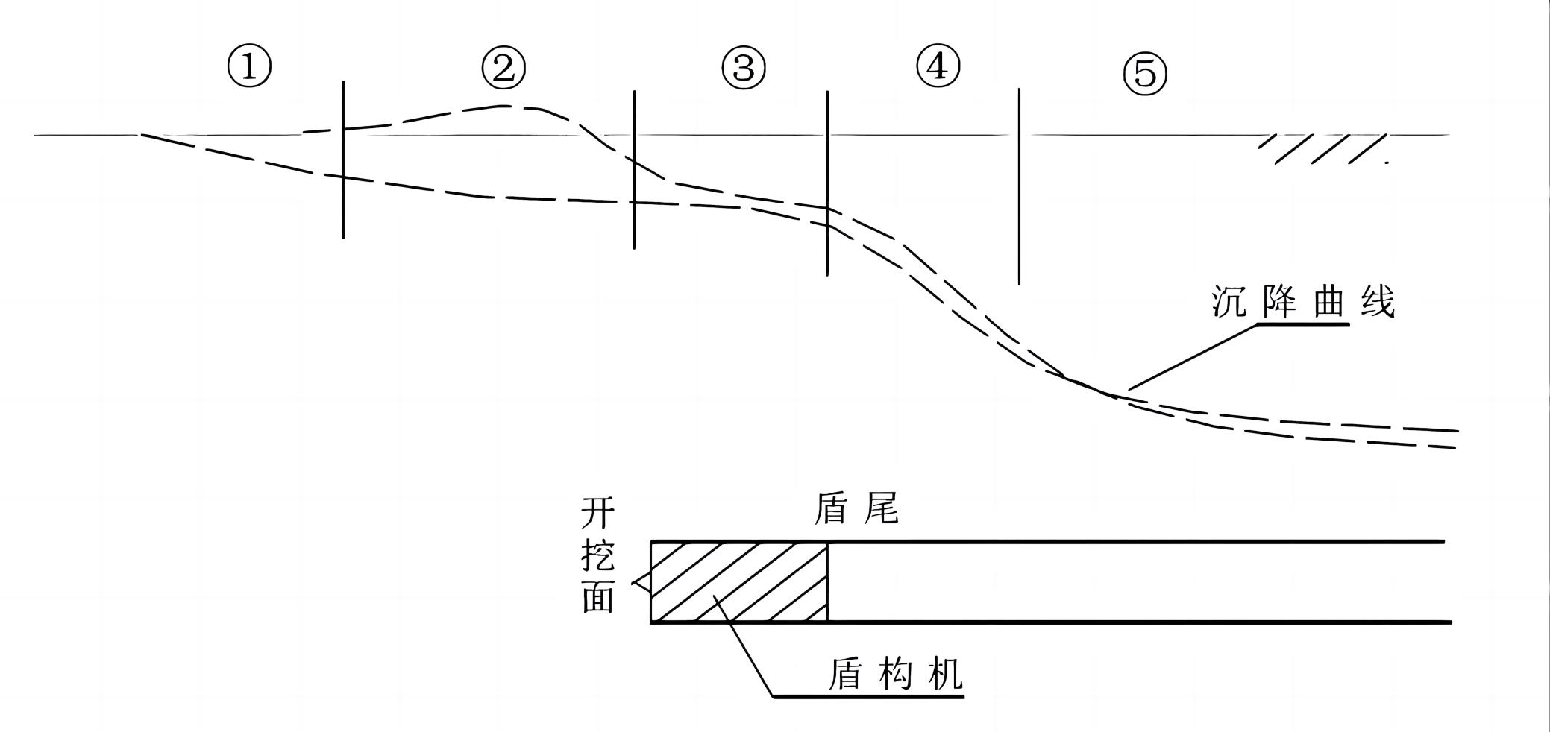
地铁盾构施工诱发临近桥梁安全风险管理研究
力为向上的正摩阻力，当盾构施工造成桥桩周围土体沉降量大于桥桩沉降量时，土体与桩基相比往下移动，产生对桩基而言往下的摩阻力，即负摩阻力。而盾构施工引起的桥桩沉降所导致的桩端阻力变化与其周围土质相关，对于坚硬地层，桥桩因其土质特性仅需较小沉降即可使桥桩底端阻力达到极限值，对于一般地层，桩端阻力达到极限值与致使达到桩侧摩阻力极限值相比需要更大的位移。因此，地层竖向变形对临近桥梁桩基的影响可体现在桩基承载力的变化和桩基随地层竖向变形而产生的相应沉降或隆起。
2.2 地铁盾构施工对土层扰动机理分析
随着地铁盾构不断掘进，隧道周围地层易受其扰动而产生变形，难以避免地引起地表沉降或隆起。地表变形主要包括土体因盾构掘进而发生地损失、受施工影响的土体应力状态发生变化等原因，盾构施工质量及盾构机参数设置也是重要影响因素之一，而盾构施工导致地层损失有土体在盾构掘进面上的移动、地层受到盾构掘进影响的摩擦作用、地下水位下降等原因。
地铁隧道在岩土体内部进行盾构施工时，盾构掘进对周围土体产生扰动是无论隧道埋深大小都无法避免的，进而引起地面沉降或隆起，威胁到临近桥梁的使用安全。因此，对于地铁盾构施工，其最关键的问题就是盾构施工能产生多大的沉降或隆起，以及其是否会影响临近桥梁的安全。若想在地铁盾构施工前估计盾构施工所引起的地面沉降，首先需要对土层扰动机理，即由于盾构施工所产生的地面沉降一般规律和机理进行深入了解，以便于制定对应的安全风险判别及控制原则，以达到事先预防的目的。
地面沉降规律是反映盾构施工时，地层沿施工中心线方向所受到的影响，同时它也能反映不同影响因素在盾构掘进时对地层的作用，包括正面土压力、摩擦力及盾尾间隙等。根据盾构施工过程中引起地基位移发生变化的一般规律和地面沉降发生的时序，一般将沿隧道纵向由盾构施工造成的地面沉降可大致分为五个阶段[58]，如图2.1 所示。
①先行沉降阶段；②开挖面前沉降与隆起阶段；③盾构机通过时沉降阶段；④盾尾间隙沉降阶段；⑤后续沉降阶段
图2.1 盾构施工沿隧道纵向地面沉降的发展过程
- 12 -


兰州交通大学硕士学位论文
2.2.1 先行沉降阶段
地表在盾构到达前变形已经产生的变形，主要是土体应力状态受盾构施工影响而改变所造成的，还有土层有效应力由于地下水位降低而增加所引起的固结沉降。
一般情况下，先行沉降阶段地层因地下水水位的降低而产生固结，从而发生地基变形。
2.2.2 开挖面前沉降与隆起阶段
从距离观测点约3m~10m 的开挖面开始至开挖面正下方的观测点发生沉降和隆起现象。盾构机通过调节舱内压力来抵抗掘进面处的水土压力，水土压力平衡为完美状态，而实际盾构掘进过程中设定的盾构土压仓压力难以与掘进面土体初始土压力达到完全平衡，多因释放土体应力或盾构反向土仓压力引起的土层塑性变形所引起。
一般情况下，开挖面前沉降与隆起阶段内，若抵抗压力设置不足时，主动土压力产生在开挖面上，土体移动至盾构方向，土体损失由此产生，从而引发地表沉降；相反，若抵抗压力设置过大时，被动土压力产生在掘进面上，盾构前方土体逐渐上拱，从而易引发地表隆起。
2.2.3 盾构机通过时沉降阶段
盾构切口达到测量点至盾尾离开测量点期间所产生的地表沉降主要是由向前移动过程中，盾构机外壳与周围土体间形成剪切滑动面，其造成的土体扰动所导致。 一般情况下，盾构机通过时沉降阶段内由于超挖、纠偏、盾构外壳与周围土体的摩擦等原因而发生地层沉降或隆起。
2.2.4 盾尾间隙沉降阶段
地表在盾尾通过测点后产生的沉降，管片外壁与周围地层间因盾构外径大于管片外径存在空隙，管片周围土体多因注浆不及时和不足涌入空隙，导致土体应力释放并引起地表变形。
一般情况下，盾尾间隙沉降阶段内，若无及时填充衬砌背后与洞体间的空隙，导致地层应力释放，则地层会因土体的弹塑性变形而发生沉降；若向衬砌背后注浆的填充压力过高，则附加土压力会导致地层隆起。
2.2.5 后续沉降阶段
地表在盾尾脱出一周后产生的沉降，是由前面地层扰动引起的固结沉降和蠕变残余沉降所组成的。
一般情况下，后续沉降阶段的沉降表现最为明显是在软弱黏性土地层中施工。
- 13 -


地铁盾构施工诱发临近桥梁安全风险管理研究
2.3 地铁盾构施工对临近桥梁影响机理分析
2.3.1 盾构施工理论
盾构施工是以盾构机为核心，进行土方开挖、支护、掘进、排渣等一系列复杂施工活动，在施工过程中，盾构机刀盘切削土体的同时完成衬砌和注浆，最终形成隧道的机械化施工技术。其中，盾构机是全断面隧道掘进机，其在盾壳保护下完成隧道掘进、排渣、分段拼接等前推作业的。盾构机历经发展，依据不同标准划分出不同类型，其常规分类如表2.1 所示，在地铁盾构施工中较为常见的有土压平衡式盾构机、泥水平衡盾构机以及组合的复合式盾构机等。
表2.1 常规的盾构机分类
分类标准依据 | 类型
按工作原理  按断面形状  按盾壳数量 | 手掘式、气压式、机械式、泥水式、土压式盾构等单圆盾构、多圆盾构、异型盾构  单护盾盾构、双护盾盾构

按开挖断面大小
按盾构头部形状
按使用土质情况
按掘进面是否封闭

全断面盾构、部分断面盾构
刀盘式盾构、护盾式盾构
软土盾构、硬岩盾构、复合盾构
密闭式盾构、敞开式盾构

按地层的支护形式  按盾构机直径 | 自然支护式、机械支护式、压缩空气支护式、泥浆支护式、土压平衡支护式盾构  超小型（＜1m）、小型（1-3.5m）、中型（3.5m-6m）、大型（6m-14m）、特大型（14m-17m）、超特大型（大于17m）
盾构法发明的起源是为了便于过江隧道的修建，但是随着其不断发展的应用领域以及城市化水平的快速变化，为了缓解其带来的交通压力，提高居民的生活水平和出行便利性，提出城市地下空间优化发展态势，因此，越来越多的地铁项目规划立项，且盾构法施工经过多年改进，足以满足较多城市特殊地段的建设需求，从而在城市地铁工程的建设中广泛应用。
作为目前普及率较广的地铁建设工法，盾构法施工相较于传统的钻爆法、明挖法、矿山法等工法，在当前地铁建设中，具有其特有的优势：
（1）盾构法施工基本不局限于极端天气的影响，掘进土方量少，且施工速度快； （2）盾构法施工对周边环境影响较小，其施工振动、噪音等扰动小，且在地下施工时对于地下管线、周边建构筑物以及地表沉降等影响也较小；
- 14 -


兰州交通大学硕士学位论文
（3）盾构法施工对各种土质能够适应良好，如软土、硬岩等，且其施工深度大，尤其在保护周边建构筑物及穿越江河时具有优势；
（4）对于城市交通繁忙地段及特殊地段的地铁施工，盾构法可以较为隐蔽的在地下施工，能够减少地面上的施工设施，以减小对路面交通的影响，有利于城市居民的日常出行；
（5）盾构机是综合机械化设备，其包含多个施工作业系统，使盾构推进、排渣、拼装衬砌等全过程可以实现全自动化作业，有利于各项施工环节的有序进行，效率较高，便于整体一次性成洞，施工劳动强度低；
（6）在松软含水地层中修建埋深较大的长远的大截面隧道具有经济、环保和安全等方面的优势。
虽然盾构法施工具有明显的优势性，但是其必然也存在一些劣势，这主要是受到、施工工法和施工环境两方面的部分限制影响，例如：
（1）盾构机选型基于不同的地铁隧道工程均具有其独特性和较强的针对性，且由于盾构机的造价较为昂贵，因此，一般盾构机是无法进行较为简单的重复利用； （2）对于地层空洞、覆土太浅及富水土层等作业环境条件，其施工技术要求和施工难度则高于其他工法。
此外，由于盾构法其自身技术条件等各种影响因素的作用，与传统施工技术所具有的一般风险相比，地铁盾构施工风险具有一定的特殊性，例如：
（1）随着城市地铁隧道施工质量、环保、进度、成本等目标的进一步要求，盾构机中的液压系统及推进系统等多项技术则更加智能化，盾构施工人员所必须掌握的操作技术均需要提高熟练度，以便于更好地衔接各项工序，对其专业技能素质要求较高； （2）盾构施工中所需要的各种设备吊装、调试等因素都会对施工工期的延误产生一定的影响，因而在盾构机的掘进过程中则需要进行实时监测，不断的对行进路线、方向等进行调整，且盾构施工周边土层会有诸如地下水、空洞等意外状况，种种因素都致使盾构施工过程风险控制的难度较大，同时，盾构机的造价昂贵，若突发意外导致设备受损或者发生意外人员伤亡事故，将会造成较大的后果损失；
（3）盾构机是盾构施工过程中的核心设备，其与其他常规设备具有差异性，而最大的不同就是盾构机型号的设计具有独特性，其需要根据不同的地铁隧道工程进行契合设计，因此，地铁隧道工程安全顺利地完成与盾构机的选型具有密切联系。据统计，世界上盾构施工过程出现意外事故的地铁隧道工程，有高达80%以上是因为盾构机选型失误造成的严重后果。
地铁盾构法施工是一个综合多项施工技术且复杂有序的隧道施工方法，施工流程可
- 15 -


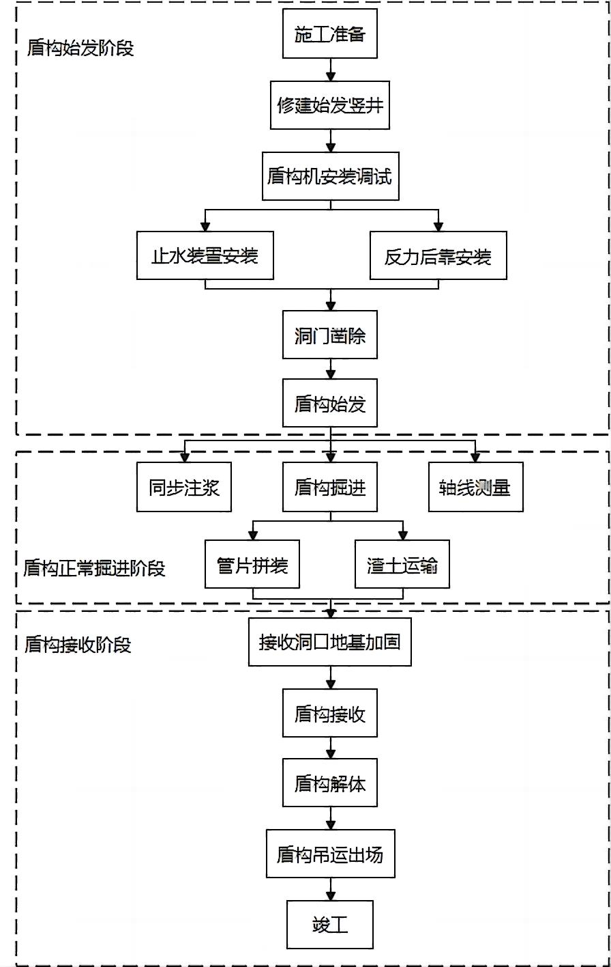
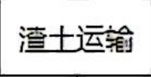
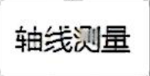
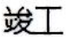
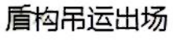
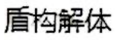
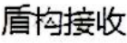
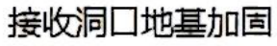
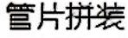
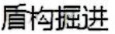
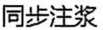
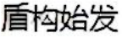
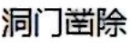
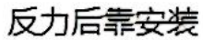
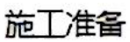
地铁盾构施工诱发临近桥梁安全风险管理研究
以了解到其基本施工工艺原理，其大致可以分为三个阶段，即盾构始发阶段、盾构正常
掘进阶段以及盾构接收阶段[59]。其具体施工步骤如图2.2 所示。
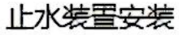
图2.2 地铁盾构法隧道施工流程图
（1）在盾构隧道的起始站和接收站建设工作竖井，城市地铁一般将始发或到达的
工作井设为车站端头；
（2）将盾构机及其配套的相关设备，有序分批吊装到工作竖井，并按预定位置拼
- 16 -


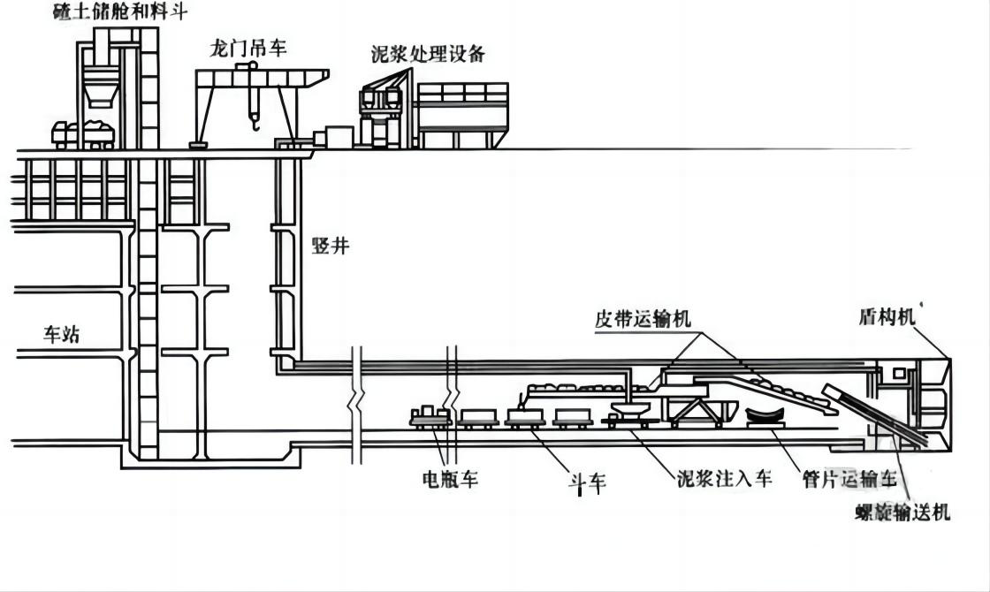
兰州交通大学硕士学位论文
接安装到始发工作井内，到达指定位置后调试盾构机的性能；
（3）依靠盾构千斤顶推力将盾构从始发工作井设定的预留空洞处推入；
（4）盾构机在土体中沿着中心线不断推进前行，并实时监测调整中心线位置，同时再推进过程中不断将挖出的土方通过传送带运送至盾尾处，随后运出；
（5）盾构推进过程中对衬砌管片进行拼接，同时及时注浆封堵衬砌背后的空隙，以阻碍地层移动和对衬砌环进行固定，提高隧道结构的稳定性；
（6）盾构继续开挖至接收站，盾构机出洞，若相邻盾构段无需施工，则盾构机解体，通过接收站工作竖井吊出退场。
盾构法涉及到许多领域施工技术，但其也是具有一定优势性地铁隧道施工工法，其大致的施工概貌示意图如图2.3 所示。
图2.3 盾构法施工概貌示意图
2.3.2 地表沉降影响
随着地铁盾构施工的不断掘进，对周围土体产生扰动无法避免，且扰动影响致使地铁隧道附近土层产生变形，从而引起地表沉降。而盾构施工诱发临近桥梁安全的主要风险源就是隧道周围土体稳定性受到盾构掘进影响而产生一定的变形，同时这种变形会传递至临近桥梁，当地表沉降量达到一定的限值时引起临近桥梁桩基的不均匀沉降，以致于导致桥梁上部结构也发生变形破坏。
为了使地铁盾构施工能够安全顺利完成，首先应该对地铁盾构施工导致地层损失而
- 17 -


地铁盾构施工诱发临近桥梁安全风险管理研究
产生地表扰动沉降的原因进行分析，然后进行地铁盾构法隧道施工对地表沉降的分区分析。对桥桩周围土体的变形沉降进行有效控制是保证盾构施工其临近桥梁安全的关键风险因素，以确保桥桩在其规定的变形控制标准内。
（1）地铁盾构施工导致地层损失的原因分析
盾构掘进前，地层状态相对持续稳定且外力不对其产生影响，而盾构施工引起的土层扰动破坏了其自身的平衡状态，且地铁盾构施工过程中持续进行卸荷也极易导致地层因受力不均打破其稳定状态，此现象即为地表沉降。发生地层损失是地铁盾构施工对临近桥梁桩基周围土体所产生的主要影响，而其导致地层损失的原因较多，例如：土体向盾构掘进面移动、盾构后退、土体挤入盾尾空隙、地层承受盾构掘进造成的摩擦作用、改变掘进方向及地下水位下降等[60]。
①土体向盾构掘进面移动
盾构施工时，掘进面土体受到盾构前进方向上的推应力大于其原侧向应力时，掘进面周围土体会因向上的作用外力往前移动，造成地层损失（欠挖）导致掘进面上方地层产生向上隆起的情况。若盾构推进时，盾构前进方向上的推应力小于地层土体的原侧向应力，掘进面周围土体会移动至盾构内，造成地层损失（超挖）导致盾构掘进面上方产生地面沉降。
②盾构后退
在盾构暂停掘进时，掘进面土体会因盾构推进千斤顶漏油回缩引起的盾构后退而塌落或松动，进而造成地层损失。
③土体挤入盾尾空隙
盾构掘进过程中，压浆不及时、不足及其压力不当，均会使盾尾周边土体失去原本的平衡状态，移动至盾尾空隙，造成地层损失，该原因在含水不稳定地层中造成地层损失的主要影响因素。
④地层承受盾构掘进造成的摩擦作用
盾构掘进时会对周围土体摩擦挤压，而剪切力的作用也会影响到周围地层，在隧道与地层之间形成剪切滑动面，使得沿盾构掘进方向隧道周围土体会产生明显移动。
⑤改变掘进方向
盾构在曲线掘进、纠偏、抬头或“磕头”掘进过程中，地层因实际开挖面不是圆形而是椭圆形发生损失，其中土体扰动和超挖程度及盾构轴线与隧道轴线的偏角呈正比，其越大则引起的地层损失也越大。
⑥隧道衬砌产生变形
盾构管片在地层水土压力的影响下，致使其接头处螺栓不够紧固或隧道衬砌在脱出
- 18 -


兰州交通大学硕士学位论文
盾尾时易产生变形，而地层因衬砌变形发生损失。
⑦盾构前进方向障碍物
随着盾构掘进而移动的盾构前进方向障碍物，使地层在盾构推进后产生空隙，而又无法对其及进行及时压浆，从而造成地层损失。
⑧压浆量不足
推进过程中的盾构机外周黏附一层粘土时，隧道外周会在盾尾后增加大量空隙，若不相应增加压浆量，地层损失必然同样会加剧。
⑨地下水位下降
地层原应力会因地下水位下降而发生改变，使地层土体发生固结变形，而动水压力由于隧道周边地下水的不断增加随之产生。固结地层区形成速度慢于地铁隧道推进速度，从而导致地层固结区域的土体物理力学参数有一个先变小再变大的趋势。
（2）地铁盾构法隧道施工对地表沉降的扰动分区分析
盾构掘进改变了隧道周围土体的主应力状态是引起土体扰动的主要原因，且土体性能参数也发生了变化，根据隧道结构周边土体的性能参数，可以确定隧道开挖作用的强弱，从而将地表沉降的扰动划分为纵断面和横断面两个分区[61]。
①纵断面分区
地铁隧道盾构施工是不断掘进前进的动态过程，隧道结构周围土体会受到不同形式的扰动，其大致可以分为四类：
1）第一类扰动区为盾构机前方的挤压扰动区
盾构掘进时主要需要克服来自开挖面的主动土压力、刀盘刀具切入盾构前方土体时的阻力、盾构机外壳与周围土体所产生的摩擦力以及隧道管片脱出盾尾时与盾尾间产生的摩擦力，而当盾构推力大于以上力的总和时，盾构机则正常掘进，此时盾构掘进面前的土体处于受压状态，其因受到盾构挤压作用产生挤压扰动区，导致周围土体受到挤压作用往前移动致使地表隆起，土体的物理力学性质决定了施工扰动范围。
2）第二类扰动区为盾构机外壳周围的剪切扰动区
盾构机刀盘刀具的设计开挖直径大于盾构直径，而由于土体自重及地面负荷，盾构上方围岩土体会跌落至盾构机外壳上，刀盘在切削周围土体时不断挤压周围地层土体，当盾构机通过后，周围地层中应力释放或许会重新握裹盾构机。当盾构掘进时，盾构外壳与周围土体持续产生摩擦，对周围地层产生剪切扰动，形成剪切扰动区。
3）第三类扰动区为盾构机和管片上方的卸荷扰动区
盾构机和管片上方的卸荷扰动区是由于刀盘挖掘直径大于盾构直径，而直径差使得盾构机与开挖后的周围土体形成一层建筑空隙引起的。周围土体受到刀盘挤压后在建筑
- 19 -


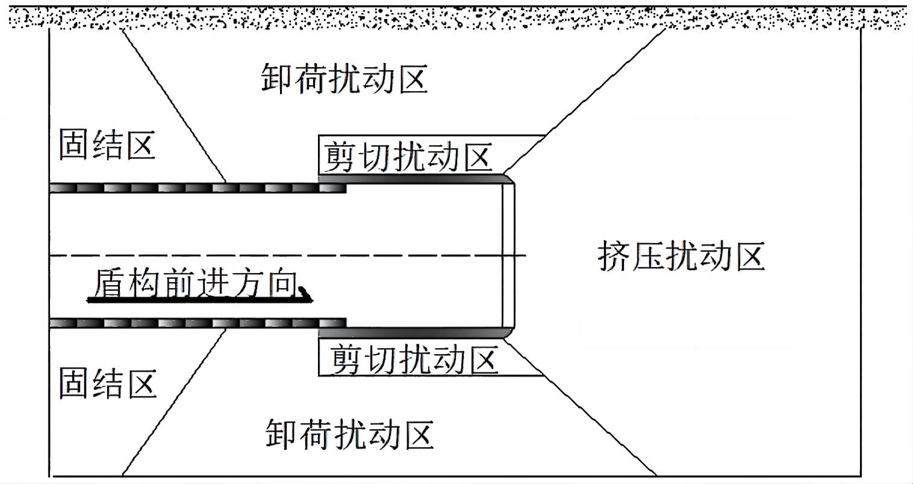
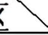
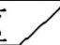
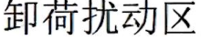
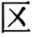
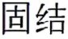
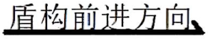
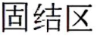
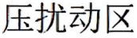
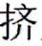
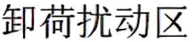
地铁盾构施工诱发临近桥梁安全风险管理研究
空隙内应力释放，在围岩自重和地面负荷的共同作用下，盾构机上方的土层可能产生松动坍塌，从而掉落至盾构机外壳上并填实建筑空隙，由此盾构机上方也会发生地表沉降，对其周边环境造成一定程度的破坏，由于盾构机和管片上方荷载的减少而形成卸荷扰动区。
4）第四类扰动区为盾尾的固结区
盾构机盾尾和周围土体空隙注浆凝结后，土体会向平衡状态发展以形成固结区，土体的物理力学性质将会随着土体固结逐渐变大。
不同的地质土体在盾构隧道掘进过程中受到扰动的程度是不同的，其扰动机理同样具有差异性，地铁盾构施工引发地层土体扰动的纵断面分区如图2.4 所示。
图2.4 地铁盾构施工引发地层土体扰动的纵断面分区图
②横断面分区
根据土体扰动程度，可以将以地层横断面形式引起的土体扰动划分为三个区域： 1）盾构施工时，地铁隧道拱顶与塌落拱间的部分属于强扰动区域，该区域内地层土体会发生塑性流动，易致使在没有支撑保护的状态下发生坍塌现象；
2）地层破裂面以外一定范围内的区域属于中等扰动区域，该区域内的地层土体会发生弹性变形，且其自身应力较大；
3）中等扰动区域影响范围外的区域属于弱扰动区域，该区域由于距离盾构施工现场较远，因而其受到施工扰动的影响较小。
除此之外，隧道结构上方地层土体的覆土厚度和隧道结构的断面大小也关系到地层土体扰动区域的影响范围，当隧道结构上方地层土体较薄时，土体扰动则极易传递至地表；当两条地铁施工距离较近时，地层扰动会随着两条隧道而发生叠加，以形成另一种叠加状态的地层扰动区域，由地铁盾构施工引起地层扰动的横断面分区如图2.5 所示。
- 20 -


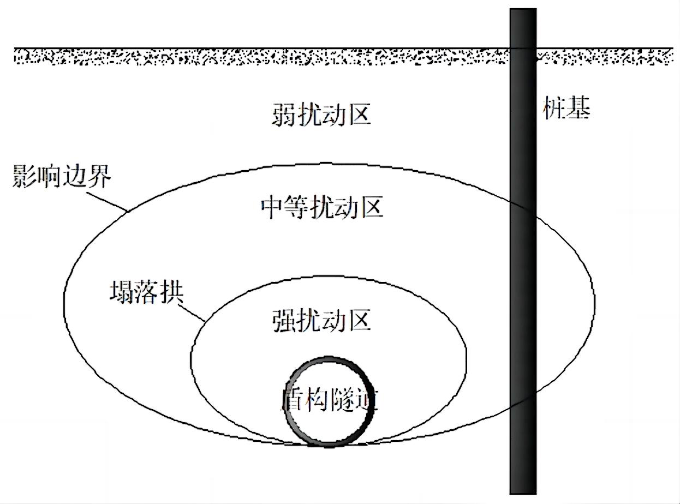
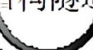
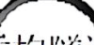

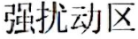
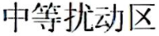
兰州交通大学硕士学位论文
图2.5 地铁盾构施工引发地层土体扰动的纵横断面分区图
2.3.3 临近桥梁影响
（1）地铁盾构施工与临近桥梁的作用关系
当地铁隧道盾构施工穿越或临近桥梁时，隧道结构、土体、桥桩及其上部结构之间具有互相影响的关联，它们共同处于一个作用体系，相互影响、相互作用，以至于形成平衡稳定状态[62]。地铁隧道盾构施工不可避免的会对周围土体产生一定程度的扰动，打破原平衡状态，此后，地层土体将会从不平衡状态不断向新的平衡状态转换，在盾构掘进过程中自临空面向地层一定范围的深处发生土体应力调整，从而引起不同程度的地层变形位移。由盾构施工引起的地层土体变形位移会传递至其临近桥梁桩基础上，使得桩基周围土体的物理力学性质发生改变，引起桩基变形，进而导致桥桩底端和侧壁摩阻力有所变化，在桥桩承载力下降的同时也将造成一定的沉降。同时，临近桥梁桩基础的沉降和变形位移会对桥梁上部结构产生一定的影响，使得桥梁上部结构产生附加应力，若其原有内力和附加应力相加超过了临近桥梁结构的承受值，盾构施工临近桥梁会发生不同程度的破坏，甚至丧失承载力，从而影响临近桥梁的安全性和稳定性。地铁隧道盾构施工对临近桥梁的影响机理如图2.6 所示。
- 21 -


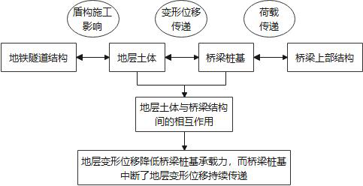
地铁盾构施工诱发临近桥梁安全风险管理研究
图2.6 地铁隧道盾构施工对临近桥梁的影响机理图
由上述盾构施工对临近桥梁的影响机理图分析可知，地铁隧道穿越临近桥梁工程能够安全顺利完成的主要影响因素是地层变形位移，因此，若能够对地层变形严格采取合理有效的控制措施，从而尽可能阻止临近桥梁桩基承载力的进一步降低，以确保地铁隧道盾构施工时临近桥梁的正常运营。
（2）地层变形位移对于不同受力形式桥梁桩基的影响分析
①以摩擦力为主的桥梁桩基
桩侧摩阻力为以摩擦力为主的桥桩提供所需承载力，受到盾构施工扰动影响和桥梁上部结构的负荷作用，此时桥桩产生的位移不同于单一应力作用时的情况，且以摩擦力为主的桥桩易受到土体变形的影响，桩侧阻力沿桩身不断变化，严重时甚至会由负摩阻力的出现，进而导致桥桩承载力降低。
②以端承力为主的桥梁桩基
桩端阻力为以端承力为主的桥桩提供所需承载力，对于该类桥梁桩基，桩侧摩阻力对其承载力的作用较小，桥桩周围土体与其之间的相互作用弱于地层竖向土体间的关联，在以端承力为主的桥桩中，大多受土体变形影响桥桩端部阻力迅速变小，进而临近桥梁桩基会发生较大的竖向变形。
③以摩擦力和端承力共同作用的桥梁桩基
摩擦力和端承力在地铁隧道盾构施工的扰动影响下共同作用提供临近桥梁桩基础所需要的承载力，其中摩擦力和端承力所发挥作用的比例与地层土体的摩擦系数以及桩基础的桩长桩径有直接关联，对于该类桥梁桩基，大多受到地层土体变形位移的作用使得桩侧产生负摩阻力，进而桥桩自身的应力应变随之变大，桩基承载力降低，且桩端的稳定性也将下降。
- 22 -


兰州交通大学硕士学位论文
2.4 风险管理理论概述
2.4.1 风险管理定义
一般来说，大部分地铁隧道工程都具有较长的施工周期，而整个盾构施工工程中每个环节都会产生一定程度的风险，因此，风险管理贯穿于每个施工环节。而风险管理是指对施工过程中对潜在风险影响因素进行识别、分析、评价以及根据上述步骤所得结果提出针对性的应对措施，通过对各种潜在风险影响因素使用风险自留、转移或者回避等决策来应对风险因素造成的各类损害，以保证工程项目的顺利进行[63]。
2.4.2 风险识别
风险识别是指在风险造成损失前，利用各种辨识风险的方法进行全面识别出施工过程中可能会面临到的各种隐患，并分析其致使风险事故发生的缘由。风险识别需要做好工程项目相关资料的收集，并进行充分研读了解，更要结合以往的施工经验和建设资料，在此基础上对施工过程中的隐患风险进行识别筛选，并对其可能诱发风险事故的原因及造成的不良后果进行详细分析，进而确定风险因素影响施工的可能性和其造成的损失，以此制定出相应的对策。
风险识别过程中为了全面分析各类风险影响因素，提高识别效率，针对不同类型的工程项目运用合理有效的风险识别方法具有一定的必要性。
目前常用的风险识别方法有：
（1）实地调查法：通过对施工现场的实地调查，将现场施工环境和所获得的工程项目相关资料结合起来，对实际施工过程中的风险因素进行获取，并将现场施工人员和管理人员认为的施工隐患纳入其中，以分析获得较为贴合工程项目的风险影响因素。
（2）专家调查法：在相关工程领域的专家参与下，通过调查问卷等形式进行风险因素的识别筛选，该方法充分利用了各专家的知识和经验。
（3）头脑风暴法：利用群体思维来获取预测未来将会发生风险事故的影响因素，其组织内部小组成员能够畅所欲言，发表以自身角度所看到的隐患风险，能够在固定时间内迸发出大量的设想，以获得更多的风险因素信息，该方法可以在一定程度上保证群体决策的创造性，提高决策质量。
（4）情景分析法：运用数据及图表等形式，结合以往工程项目的经验总结，预测未来发展趋势，进而识别分析出关键风险因素。
（5）故障树分析法：该方法可以对风险事件的发生演变进行分析，通过各种专用符号来表示风险事故间的逻辑关系，利用树状图对其风险规律进行演绎归纳，对于定量与定性分析具有较强的优势。
- 23 -


地铁盾构施工诱发临近桥梁安全风险管理研究
2.4.3 风险分析
风险分析是以风险识别为基础进行的，在对工程项目的各风险影响因素进行分析整理后，运用类比法等概率与数理统计方法，对风险对施工产生影响的可能性和其造成的损失程度进行定量分析，以便于为整个工程项目的施工风险管理提供参考依据，进而制定有针对性的应对措施。
风险分析必须要掌握大量的历史与实际资料，与风险识别有所区别，其所需要的所有相关资料都应与所研究工程项目的施工环境、社会环境、市场现状、社会经济状况或者是该工程项目的现场地勘资料相关，当然，该工程项目实施过程中的各种情况同样具有重要性，以此来进一步完善风险因素清单。
最后，通过对上述步骤所收集到的各项数据资料进行进一步分析筛选，将弱相关及涵义相近的风险因素进行删除，并结合工程项目实际情况进行全方位、多角度分析风险事故的诱因。
2.4.4 风险评价
风险评价是指在上述风险识别及风险分析的基础上，通过适用于特定工程项目的方法对其风险程度进行综合衡量，构建适合的风险评价模型，分别衡量各影响因素的风险水平，将其与目前所存的风险评价标准进行比较，科学合理地判断出风险等级，并对其进行排序，进而获得关键风险因素，以此作为工程项目决策的参考依据，其目的在于减少或者消除风险事故发生所造成的损失后果。
目前，风险评价方法种类众多，其大致可以分为三种，一是定性分析方法，常用的主要有专家打分法及层次分析法等；二是定量分析方法，该方法相对于定性分析法来说，其采用的是客观数据，常用的主要有蒙特卡洛模拟分析法及敏感性分析法等；三是综合分析方法，该方法引入模糊理论为主要代表的数理学，更好地结合了定性分析法和定量分析法各自的优势，常用的主要有模糊综合评价法、事故树分析法、物元可拓法以及灰色综合评价法等。
2.4.5 风险应对
风险应对是指为工程项目所发生的风险事故制定相对应的预防控制措施，通过上述步骤明确了各项风险因素之后，对这些潜在隐患风险进行风险分析、评价，得到各风险因素的关联性排序，据此可以对概率及损失后果较为严重的关键风险因素制定有针对性的应对措施。
在工程项目施工过程中，风险因素的种类繁多，且其发生概率及所造成的损失程度等会随着施工内外部环境因素实时发生变化，因此，制定风险预防控制措施需要与实际
- 24 -


兰州交通大学硕士学位论文
工程项目相结合。一般风险应对措施包括风险自留、风险规避、风险减轻及风险转移等方面，同时，风险应对还可以从事前、事中及事后三方面开展，即事前预防、事中控制、事后处理，常见的风险应对措施如图2.7 所示。
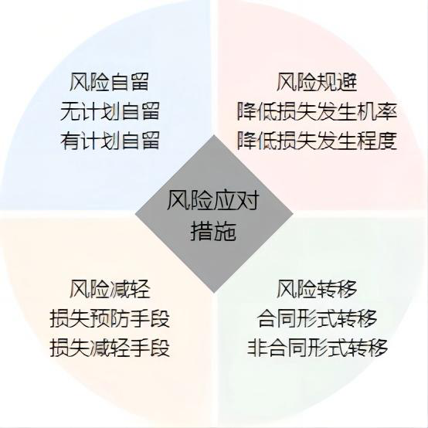
图2.7 常见的风险应对措施
只有在风险事故发生造成一定的损失后果之前做好相应的预防应对措施，有效地制止风险事故的发生或进一步的扩展，而对于施工过程中不可人为控制的风险事故，则需要事前制定好应急预案，以便于在事故发生后能够及时作出反映，采取制止风险进一步扩大的补救措施，以减少人员伤亡和经济损失。
2.5 本章小结
本章主要介绍了地铁盾构施工临近桥梁桩基的破坏形式；然后阐述了盾构施工对周围土体扰动的主要机理、盾构施工相关理论、解释土体损失原因、盾构施工对地表沉降的扰动分区分析及其对临近桥梁产生影响的机理分析；最后阐述了地铁盾构施工诱发临近桥梁安全风险管理理论，其中包括了风险识别、分析、评价及应对四个环节，并对各环节之间的相互联系进行了论述，一方面为下一章临近桥梁安全风险识别提高了准确性和合理性，另一方面为后续风险分析的有效性及风险应对措施的针对性提供了一定的参考依据。
- 25 -


地铁盾构施工诱发临近桥梁安全风险管理研究
3 地铁盾构施工诱发临近桥梁安全风险识别
基于上述地铁盾构施工对临近桥梁影响分析及风险管理理论，以事故致因理论、相关文献分析及Citespace 文章检索分析作为风险因素选取依据，采用故障树分析法对地铁隧道盾构施工诱发临近桥梁安全风险因素进行全面分析、初步筛选识别，建立盾构施工时临近桥梁安全风险因素清单，并结合相关文献规范，对地铁盾构施工诱发临近桥梁安全风险等级标准进行合理划分。
3.1 风险因素选取的依据
对盾构施工诱发临近桥梁安全风险因素进行初步识别时必须要保证其合理性和全面性，而风险因素选取依据即为综合考虑盾构施工过程中可能造成临近桥梁安全隐患事故发生的各项风险因素，为提高后续建立风险因素清单的全面性及准确性奠定基础。
3.1.1 事故致因理论
事故致因理论是用来探索事故发展趋势，研究其造成的损失，分析事故本质，从而实现事故预防目的的理论，该理论主要分析研究事故发生的原因和影响事故发生的风险因素，其目的是解释事故、分析事故和控制事故[64]。
除此以外，事故致因理论即为物处不安全状态与人的不安全行为，两事件链轨迹相交就会构成事故。在很多时候，人的不安全行为由管理制度不足，工人缺乏职业教育等原因导致，物的不安全状态则由机械设备的维修不及时等原因导致。
事故致因理论将事故的发生演变过程表示为：根本原因→间接原因→直接原因→事故→损害。从事故发展趋势来看，此过程被描述为风险因素引起的事故轨迹，具体包括人为因素轨迹和物质因素轨迹。其中人的不安全行为是基于生理、心理、环境、行为等方面的；而在物质因素轨迹中，在施工过程各阶段都可能产生不安全状态，人、物两轨迹相交的时间与地点，极易导致事故的发生。
而许多情况下人与物也会互相影响，因此，实际事故呈现非常复杂的因果关系，并非简单的轨迹相交，若消除二者发生隐患，使两事件链中断，则两条运动轨迹无法相交，进而防止事故发生。
通过上述事故致因理论表述可知，对于地铁盾构施工过程中临近桥梁安全风险的识别需要研究分析引发风险事件的原因和演变过程，揭示出风险事件的本质，将盾构施工过程中可能造成临近桥梁隐患事故发生的风险因素详细罗列出来，有助于针对各项关键风险指标提出科学合理的预防控制措施，提高有效应对风险事故的能力，通过阻断物的不安全状态和人的不安全行为的发展轨迹持来确保地铁盾构施工时临近桥梁运营的安
- 26 -


兰州交通大学硕士学位论文
全性。
3.1.2 文献查询分析
通过查阅盾构施工其临近桥梁安全风险相关文献[65-69]，并结合《铁路隧道设计规范》
[70]、《公路桥涵设计通用规范》[71]、以及《公路桥梁和隧道工程施工安全风险评估指南》
[72]等技术规范，将文献规范中出现大于5 次的风险因素作为建立地铁盾构施工诱发临近
桥梁安全风险指标体系的基础，地铁隧道盾构施工临近桥梁代表性安全风险因素辨识结
果如表3.1 所示。
表3.1 代表性盾构施工临近桥梁安全风险因素辨识结果
风险因素序号 | 风险因素 | 文献中出现次数
1 | 土质类型 | 5
2 | 内摩擦角 | 11
3 | 弹性模量 | 11
4 | 粘聚力 | 11
5 | 泊松比 | 7
6 | 土体密度 | 5
7 | 覆跨比 | 13
8 | 隧道埋深 | 9
9 | 隧道直径 | 7
10 | 地质复杂情况 | 8
11 | 掘进速度 | 9
12 | 刀盘扭矩 | 6
13 | 推进力 | 9
14 | 刀盘转速 | 6
15 | 上部土仓压力 | 6
16 | 注浆量 | 7
17 | 施工管理水平 | 8
18 | 桩身完整性 | 7
19 | 桥梁设计使用年限 | 5
20 | 桥桩与隧道的相对水平位置 | 10
21 | 桥桩与隧道的相对垂直位置 | 10
3.1.3 Citespace 文章检索分析
以“盾构施工与周边桥梁”为搜索词，对2010-2022 年间的100 篇中文核心及以上
- 27 -


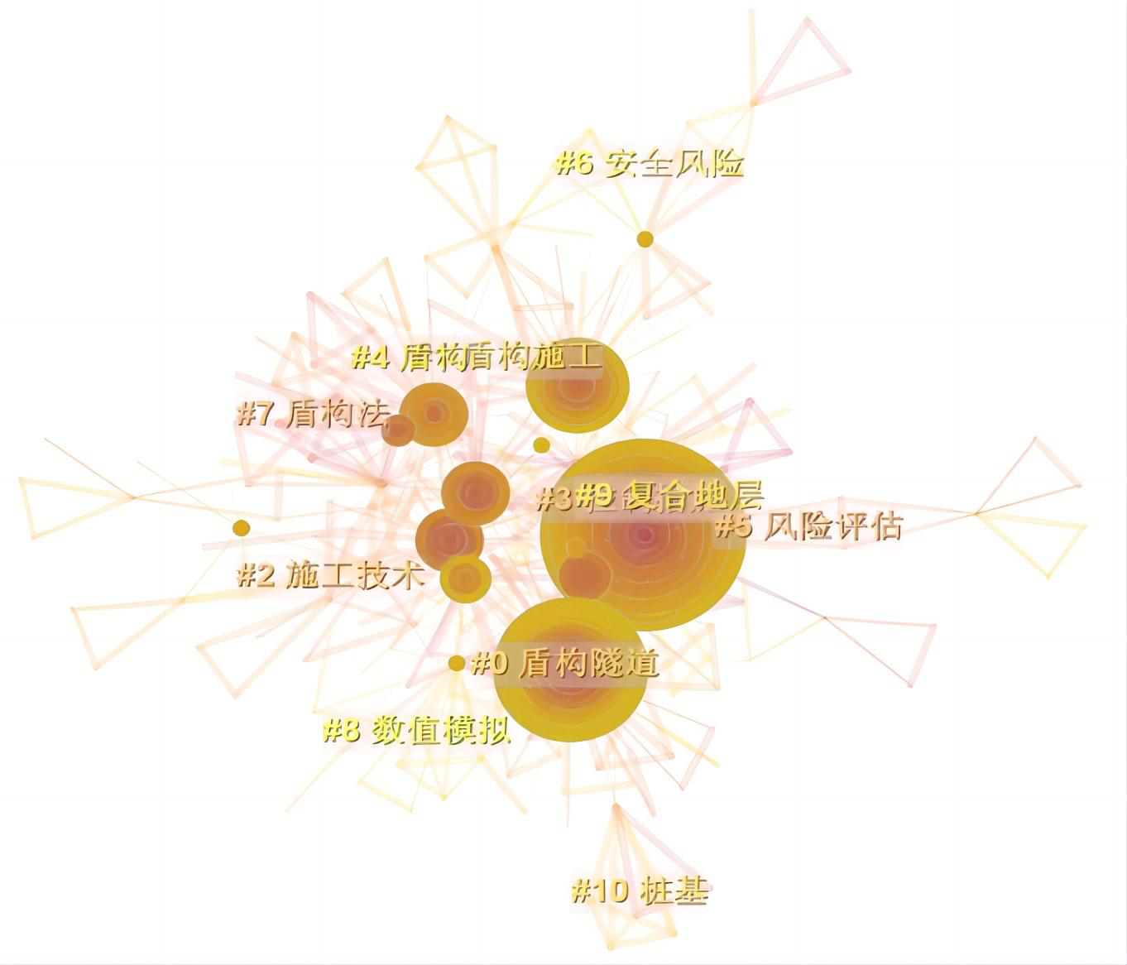
地铁盾构施工诱发临近桥梁安全风险管理研究
相关文献进行Citespace 文章检索，分析结果见图3.1，通过可视图可以看出地铁盾构施工时临近桥梁安全风险相关文献存在大量涵义相近的关键词，其中出现频率较高的关键词为盾构隧道、施工技术、地层土体、桩基以及安全风险评估等。根据此类关键词可以分析出地铁隧道盾构施工时影响其临近桥梁安全的风险因素可以从岩土层物理性能参数、隧道工程条件、盾构施工参数、盾构施工条件、桥梁自身条件及现状和施工过程中的管理风险等方面进行归纳总结，结合事故致因理论，可以分别从孕险环境、致险因子、承险体3 个主要方面分析地铁盾构施工诱发临近桥梁安全的风险因素，以此为构建地铁盾构施工诱发临近桥梁安全风险评价指标体系奠定坚实的基础，并建立孕险环境-致险因子-承险体-控制措施的安全风险发生机理模型，当孕险环境、致险因子及承险体3 个环节均失控时，风险事件的发生演变会在孕险环境和致险因子的共同作用下被引发，最终导致承险体发生损失，即同时具备孕险环境、致险因子和承险体三个条件是风险事故形成的必要条件[73]。
图3.1 地铁盾构施工诱发临近桥梁安全风险文献检索可视图
根据归纳分析，岩土层物理性能参数、隧道工程条件及盾构施工条件属于潜在发生风险事故的场地区域、周边环境以及施工工艺，可以将这三类风险因素列为孕险环境；盾构施工参数和施工管理风险属于风险事件发生的潜在影响因素，其引发风险事件发生，且其诱发风险事件可能会增加甚至扩大损失，因此，可以将这两类风险因素列为致险因子；而桥梁现状和桥梁自身条件则属于直接受到风险事故影响和损害的主体，因此可以将其列为承险体，基于此，可建立孕险环境-致险因子-承险体-控制措施的安全风险发生机理模型（见图3.2 所示）。
- 28 -


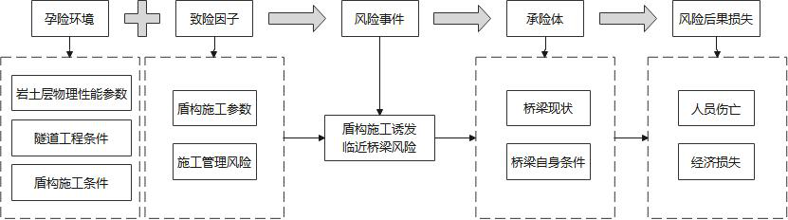
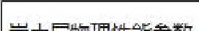
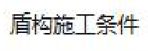
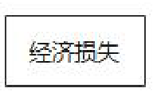
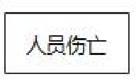
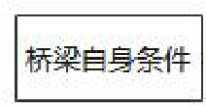
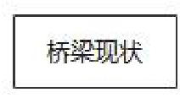
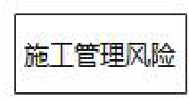
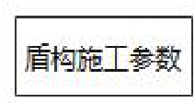
兰州交通大学硕士学位论文
图3.2 地铁盾构施工诱发临近桥梁安全事故发生机理模型
基于以上可视图分析可知，了解风险事故与影响因素之间的逻辑关系至关重要，依据风险因素的自身属性将其合理地划分类别，通过对临近桥梁安全风险发生机理模型的精准分析，对孕险环境、致险因子、承险体这3 个环节进行有效地预防控制，阻止风险事件的进一步发生演变，有助于减少风险事件发生所造成后果产生的损失。
3.2 风险因素清单的建立
基于上述3.1 节风险因素选取依据的分析辨识结果，运用故障树分析法逐层分析风险事件的发生演变过程，对地铁盾构施工诱发临近桥梁安全风险因素实施进一步的全面分析，以建立地铁盾构诱发临近桥梁安全风险因素清单，为后续进行风险分析及风险评价奠定基础。
3.2.1 盾构施工诱发临近桥梁安全故障树分析
考虑到故障树分析模型能够较好地反映诱发安全事故发生的风险因素，以及明确安全事故与风险因素间的逻辑关系[74]，因此，确定盾构施工诱发临近桥梁安全风险指标前采用故障树模型对所有风险事件进行梳理分析，充分发挥故障树在风险评估过程中辨识风险因素间逻辑关系的优势，从而提高确定盾构施工诱发临近桥梁安全风险指标的合理性。
通过对上述3.1 节中各风险指标选取依据进行整理分析，初步筛选出地铁盾构施工致使临近桥梁发生安全事故的影响因素有3 个一级风险，7 个二级风险，38 个三级风险，构建故障树分析模型。将地铁盾构诱发临近桥梁破坏作为故障树的顶事件，而地铁盾构施工过程中致使临近桥梁发生损伤的主要风险因素孕险环境、致险因子和承险体则为次顶事件。其中孕险环境的下层事件即为岩土层物理性能参数、隧道工程条件及盾构施工条件，致险因子的下层事件即为盾构施工参数和施工管理风险，而承险体的主要风险来源于桥梁现状和其自身条件。
- 29 -


地铁盾构施工诱发临近桥梁安全风险管理研究
依据以上分析，根据地铁隧道盾构施工诱发临近桥梁安全事故与各风险因素间的逻辑关系，将初步筛选所得的三级风险作为底事件，即X1~X38。最终建立地铁隧道盾构施工诱发临近桥梁安全故障树分析模型，如图3.3 所示，包括10 个中间事件，38 个基本事件，故障树各层次的事件均通过逻辑“与”门和“或”门连接。其中事件符号的具体涵义如表3.2 所示。
表3.2 盾构施工诱发临近桥梁安全故障树事件名称及涵义
事件名称 事件涵义 | 事件名称事件涵义
T 地铁盾构诱发临近桥梁破坏  E1 孕险环境  E2 致险因子  E3承险体  E4 岩土层物理性能参数  E5 隧道工程条件  E6 盾构施工条件  E7 盾构施工参数  E8 施工管理风险  E9 桥梁现状  E10 桥梁自身条件  X1 土质类型  X2 内摩擦角  X3 弹性模量  X4粘聚力  X5泊松比  X6 土体密度  X7覆跨比  X8 隧道埋深  X9 隧道直径  X10隧道平曲线半径  X11 地质复杂情况  X12涌水量  X13断裂破碎带宽度  X14 地层损失率 | X15 掘进速度  X16 刀盘扭矩  X17 推进力  X18 刀盘转速  X19 上部土仓压力  X20 注浆量  X21 盾构穿越桥梁时间  X22 施工方法  X23 施工管理水平  X24 施工技术水平  X25 维修加固  X26 桩身完整性  X27 桥梁设计使用年限  X28 桥体损伤情况  X29 基础损伤情况  X30 桥梁用途  X31 埋置深度  X32 桥桩类型  X33 桩径  X34 桩长  X35 桩土相对刚度  X36 桥梁上部结构类型  X37 桥桩与隧道的相对水平位置X38 桥桩与隧道的相对垂直位置- -
- 30 -


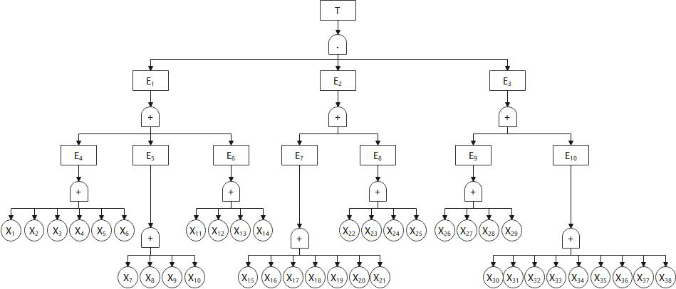
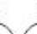
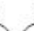
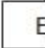
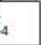
兰州交通大学硕士学位论文
图3.3 地铁盾构施工诱发临近桥梁安全故障树分析模型
3.2.2 盾构施工诱发临近桥梁安全的风险因素清单
通过对上述3.1 节各风险指标选取依据进行总结归纳，结合实际工程施工经验，并
依据故障树分析法所建立的地铁盾构施工诱发临近桥梁安全故障树模型，建立较为完
善、操作性较强的地铁盾构施工诱发临近桥梁安全风险因素清单，如表3.3 所示。
表3.3 地铁盾构施工诱发临近桥梁安全风险因素清单
目标层 | 准则层 | 次准则层 | 指标层
土质类型(C1)
内摩擦角(C2)
岩土层物理性能参数(B1) | 弹性模量(C3)  粘聚力(C4)
泊松比(C5)
地铁盾构 |  |  | 土体密度(C6)
施工诱发
 | 孕险环境（A1) | 隧道工程条件(B2) | 覆跨比(C7)
临近桥梁
安全风险 |  |  | 隧道埋深(C8)
(T) |  |  | 隧道直径(C9)
隧道平曲线半径(C10)
地质复杂情况(C11)
盾构施工条件(B3) | 涌水量(C12)  断裂破碎带宽度(C13)
地层损失率(C14)
- 31 -


地铁盾构施工诱发临近桥梁安全风险管理研究
续表3.3
目标层 | 准则层 | 次准则层 | 指标层
掘进速度(C15) 刀盘扭矩(C16) 推进力(C17) 盾构施工参数(B4) 刀盘转速(C18) 上部土仓压力(C19)致险因子(A2) 注浆量(C20) 盾构穿越桥梁时间(C21) 施工方法(C22)
地铁盾构 | 施工管理风险(B5) | 施工管理水平(C23)
 |  | 施工技术水平(C24)
 |  | 维修加固(C25)
施工诱发 | 桥梁现状(B6) | 桩身完整性(C26)
临近桥梁
 |  | 桥梁设计使用年限(C27)
安全风险
 |  | 桥体损伤情况(C28)
(T)
 |  | 基础损伤情况(C29)
桥梁用途(C30)
埋置深度(C31)
承险体(A3) 桥桩类型(C32)
桩径(C33)
桥梁自身条件(B7) 桩长(C34)
桩土相对刚度(C35) 桥梁上部结构类型(C36) 桥桩与隧道的相对水平位置(C37) 桥桩与隧道的相对垂直位置(C38)
（1）孕险环境
①岩土层物理性能参数
1）土质类型C1
土质类别可以划分为砂质土、粘质土和砾质土三种类型，在不同土质下因盾构施工所产生的地表沉降具有较大的差异性。
2）内摩擦角C2
内摩擦角是土体抗剪强度指标，其反映了土体的摩擦特性，在盾构施工时会对地表
- 32 -


兰州交通大学硕士学位论文
沉降产生较大的影响，依据前人学者的研究成果，一般情况下，地铁隧道盾构施工引发的地表沉降与地层土体内摩擦角呈反比关系。
3）弹性模量C3
土体的弹性模量是正应力与弹性正应变的比值，依据前任学者的研究成果，土体的弹性模量越大，盾构施工所引发的地表沉降则越小。
4）粘聚力C4
粘聚力也是反映土体抗剪强度的重要指标，其同样对地铁隧道盾构施工引发的地表沉降有着较大影响，据相关学者研究可知，一般情况下，土体的粘聚力越大，盾构施工引发的地表沉降变形则越小，且当覆跨比较小时，粘聚力会对地表沉降变形具有更大的影响[75]。
5）泊松比C5
土体的泊松比是反映土体侧向变形的重要指标，根据相关学者的研究成果，土体的泊松比越大，盾构施工引发的地表沉降则越小，但是该值对于地表沉降发展的影响较小，而隧道埋深的增加则会不断减小泊松比对于地表沉降变形的影响[76]。
6）土体密度C6
不同土质类型的土体密度是不相同的，其存在的差异性对地铁隧道盾构施工引发的地表沉降有较大的影响，一般情况下，盾构施工引发的地表沉降变形随着土体密度的增加而减小。
②隧道工程条件
1）覆跨比C7
覆跨比是拱顶覆土厚度与隧道结构跨度的比值（H/D），该值对盾构施工引发的地表沉降变形有着较大影响，覆跨比的值越小，则引起的地表沉降变形越大，且据相关研究表明，当覆跨比处于2~3 时，盾构施工对于地表沉降变形的影响会显著下降[77]。
2）隧道埋深C8
隧道埋深指的是隧道开挖断面的顶部至自然地面的垂直距离，根据相关学者研究表明，隧道埋深与盾构施工引发的地表沉降变形有着密切的联系，当隧道埋深较小时，盾构施工将会致使周围地层沉降加剧，土体的沉降量和沉降速率会随着隧道埋深的增加而不断减小，但其沉降时间会增大。
3）隧道直径C9
依据相关研究表明，隧道直径的增加会引起盾构施工引发的地表沉降值也随之增加，隧道直径的增加会增大施工难度，并带给地表沉降较大的影响，提高地表沉降控制的难度。
- 33 -


地铁盾构施工诱发临近桥梁安全风险管理研究
4）隧道平曲线半径C10
将隧道线路看作一段圆弧，则此圆弧的半径即为隧道平曲线半径，一般情况下，随着隧道平曲线半径的减小，由地铁隧道盾构施工引发的地表沉降值将增大。
③盾构施工条件
1）地质复杂情况C11
地铁盾构施工的地质情况大致可分为软土地层、硬岩地层、淤泥地层、上软下硬及复合地层，一般情况下，地层情况越复杂，则盾构施工引起的地表沉降变形会越大。
2）涌水量C12
隧道开挖面涌水量与盾构施工引起的地表沉降变形呈线性关系，隧道内发生涌水时，会打破围岩的稳定状态，涌水量越大会导致地表沉降值越大。
3）断裂破碎带宽度C13
断裂破碎带是指断层两盘相对运动，相互挤压，使得附近的岩石破碎，形成与断层面大致平行的破碎带宽度，一般来说，断裂破碎带的宽度越大会对盾构施工引起的地表沉降产生较大的风险。
4）地层损失率C14
地层损失率是指盾构施工中实际开挖土体体积和建成隧道体积之差与盾构理论排土体积的比值，据相关研究表明，地层损失率的增大，会导致地铁隧道盾构施工引发的地表沉降值越大。
④盾构施工参数（C15~C21）
依据地表沉降发生机理，开挖面的应力状态、周围土体与盾壳间隙、纠偏时引起的超挖、盾尾的注浆压力等地铁盾构施工引起的地表沉降变形的影响因素均与盾构施工参数的设定有关联，相关的盾构施工参数有掘进速度、刀盘扭矩、推进力、刀盘转速、上部土仓压力、注浆量以及盾构穿越桥梁时间等。根据相关学者分析研究可知，其中掘进速度对地表沉降的影响相对较大，接下来依次为上部土仓压力、刀盘转速、推进力、注浆量、刀盘扭矩，在盾构施工过程中要根据不同土质类型控制盾构机的掘进速度，有助于控制地表沉降值，以便于减小盾构施工时对临近桥梁的影响，使得盾构施工能够安全顺利进行。
⑤施工管理风险
1）施工方法C22
地铁隧道盾构施工中，首先要看是否适合使用盾构法，若不适于盾构法施工的地铁隧道，则会导致较大的施工风险，若适宜于盾构法施工，且断面形状合理，无应力集中则对地铁隧道盾构施工具有相对较小的施工风险，由此可以看出，不同条件的地铁隧道
- 34 -


兰州交通大学硕士学位论文
采用盾构法施工时会对周围地层土体产生不同程度的变形位移，对临近桥梁桩基的影响也不尽相同。
2）施工管理水平C23
地铁盾构施工过程中施工管理水平也是影响临近桥梁安全风险的重要影响因素之一，为适应地铁盾构施工的复杂性和不确定性，应当通过建立健全管理制度、提高施工人员的安全意识和专业素养，规范施工人员的作业行为及加强施工中的各项管理等方法来降低地表沉降量，提高盾构施工过程中临近桥梁的安全。
3）施工技术水平C24
施工技术水平主要与施工单位的资质和类似工程经验及其施工作业人员的专业技术能力相关联，要想减小由于施工技术水平较低而造成较大的地表沉降变形，则需要施工单位提高自身技术水平和累计较多工程经验，以降低地铁隧道盾构施工时临近桥梁安全风险。
4）维修加固C25
临近桥梁正常运营过程中维修加固的次数也会对盾构施工诱发临近桥梁安全风险产生一定影响，若在日常运营时提高对其维修加固次数，可以提高桥梁的安全性，降低由盾构施工致使周围土体产生地表沉降传递给临近桥梁桩基的附加应力。
⑥桥梁现状
1）桩身完整性C26
桩身完整性主要影响桥梁桩基的抗变形能力，桩身完整性越高，则桥梁桩基的抗变形能力越强，可以将桩身完整性分为四类，分类标准如表3.4 所示。
表3.4 桩身完整性分类标准
桩身完整性类别 | 分类标准
Ⅰ类桩  Ⅱ类桩  Ⅲ类桩  Ⅳ类桩 | 桩身无任何不利缺陷，结构完整  桩身存在轻微不利缺陷，基本不影响原设计的桩身强度桩身存在明显不利缺陷，影响原设计的桩身强度  桩身存在严重不利缺陷，严重影响原设计的桩身强度
2）桥梁设计使用年限C27
桥梁设计使用年限也会影响到盾构施工时其临近桥梁的安全，其设计使用年限越久，其混凝土耐久性等参数则越好，这使得临近桥梁能够更好地抵御地铁隧道盾构施工传递至桥梁桩基的附加应力所带来地沉降变形。
3）桥体损伤情况与基础损伤情况（C28~C29）
- 35 -


地铁盾构施工诱发临近桥梁安全风险管理研究
盾构施工时临近桥梁的桥体损伤情况与基础损伤情况是影响桥梁维护机能、有效应对隐患事故能力的重要因素，若其损伤较轻，则临近桥梁能够相对容易地承受盾构施工所带来的风险，反之，若其损伤已经较为严重，则承受盾构施工带来的风险会较为困难。
⑦桥梁自身条件
1）桥梁用途C30
桥梁按照用途分，有公路桥、铁路桥、公铁两用桥、人行桥、立交桥及其他专用桥梁等，而地铁隧道盾构施工的临近桥梁主要修建于城市中，以缓解交通繁忙，因此，盾构施工周边桥梁主要为人行桥与立交桥。桥梁不同用途致使其上部结构具有不同程度的荷载，从而在地铁隧道盾构施工时影响到桥梁的稳定性和安全性。
2）埋置深度C31
基础埋置深度一般是指设计地面到基础底面的距离，选择合适的基础埋置深度关系到地基稳定性及其承受承载力的程度，因此，基础埋置深度与地铁隧道盾构施工时对临近桥梁桩基的影响具有较强的关联性。
3）桥桩类型C32
桥梁桩基础有许多类型，依据桩身材料分为木桩、钢桩、钢筋混凝土桩和组合桩等；依据桩的受力条件分为抗压桩、抗拔桩和抗弯桩；依据荷载传递特征分为摩擦桩、端承桩及摩擦端承组合桩。
其中，摩擦桩所承受的荷载主要依靠桩身与桩侧土体之间的摩阻力支撑，而端承桩所承受的荷载主要依靠桩端阻力支撑，两者受到地铁盾构施工影响产生的桩基沉降变形具有较大的差异。盾构掘进过程中，摩擦桩与端承桩均发生水平和竖向位移，而端承桩桩端支撑有坚实的土层，基本无水平变形，且桩身竖向沉降小于摩擦桩。
4）桩径C33
依据相关研究表明，桩身的水平位移和竖向位移会随着桩径增加而逐渐减小，同时，随着桩径的不断增大，桩基刚度也会随着增大，且桩身与周围土体的接触面积变大，从而桩基承载力也会增加，也会使得其抵抗侧向变形的能力增大，桩身沉降减小。
5）桩长C34
桩身最大沉降发生在桩基础顶部，从桩顶向下逐渐减小，因此，增加桩长，在一定程度上可以减小由盾构施工引起的桩基沉降。
6）桩土相对刚度C35
桩土相对刚度依据桩基类型及材料的不同具有一定的差别，其受到地铁隧道盾构施工的影响也存在这较大的差异性，而该差异会对桩基的破坏形式产生较大的影响。
7）桥梁上部结构类型C36
- 36 -


兰州交通大学硕士学位论文
依据桥梁受力形式的不同，可以将桥梁分为简支梁桥、连续梁桥及刚构桥等几种类型，而不同的桥梁上部结构形式受到桩基沉降变形的影响也具有一定的区别，因此，桥梁上部结构类型也会桥梁结构的内力和沉降变形产生影响。
8）桥梁桩基与隧道结构的相对水平位置C37
桩基与隧道的相对水平距离为桩身轴线偏离隧道中轴线的距离e 与隧道跨度D 的比值（e/D），依据相关学者研究表明[57]，地铁隧道盾构施工对于桩基沉降变形的影响会随着e/D 的增加而逐渐减小，且随着桥梁桩基端部深度的不断增加，桩基与隧道的相对水平距离对桩基沉降的影响不断减小。
9）桥梁桩基与隧道结构的相对垂直位置C38
桩基与隧道的相对水平距离为桩基底部距拱顶平面的垂直距离h与隧道跨度D的比值（h/D），其中桩基底部位于隧道结构拱顶的上方或下方通过h 值正负来表示。依据相关学者研究表明[57]，当h/D=0 或0.5 时，桥梁桩基位于隧道结构上方的松动区，在该区域中桩基沉降值均较大；而当h/D≥1 时，桩基越长由盾构施工所造成的桥梁桩基沉降值则越小。
3.3 地铁盾构施工诱发临近桥梁安全风险等级标准的划分
为了能够按照不同风险程度有针对性地制定预防控制措施，对地铁盾构施工诱发临近桥梁安全风险等级进行评估是不可或缺的环节，合理划定风险等级。本文在参考借鉴前任学者研究成果的基础上，结合前文地铁盾构施工临近桥梁安全风险因素分析，对盾构施工时临近桥梁安全风险等级分类标准进行合理划分。
本文结合相关文献规范[70-72]，按照普遍情况将地铁盾构施工时临近桥梁的安全风险等级划分为五类，即安全状态、较安全状态、基本安全状态、较危险状态、危险状态，具体安全风险等级分类标准如表3.5 所示。
表3.5 地铁隧道盾构施工临近桥梁安全风险等级分类标准
安全风险等级 | 分类标准
Ⅰ级  （安全状态）  Ⅱ级  （较安全状态）  Ⅲ级  （基本安全状态） | 桥梁为全新状态，其上部结构无破坏，桩基础沉降很小，功能完好  桥梁有轻微缺损，其上部结构轻微破坏，出现少量裂缝，桩基础沉降较小，对桥梁使用功能无影响  桥梁有中等破损，其上部结构中等程度破坏，出现较多裂缝，桩基础沉降在安全范围内，桥梁尚能维持正常使用功能
- 37 -


地铁盾构施工诱发临近桥梁安全风险管理研究
续表3.5
安全风险等级 | 分类标准
Ⅳ级  （较危险状态）Ⅴ级  （危险状态） | 桥梁主要构件有较大缺损，其上部结构存在部分严重破坏，桩基础沉降较大，严重影响桥梁使用功能，或影响承载力，无法保证正常使用  桥梁主要构件有严重缺损，其上部结构存在严重功能性破坏，桩基础沉降非常大，桥梁功能不能正常使用，危机桥梁安全
3.4 本章小结
本章主要通过相关资料文献分析、Citespace 文章检索分析，并结合事故致因理论，将风险指标划分为孕险环境、致险因子、承险体三大类别，建立基于孕险环境-致险因子-承险体-控制措施的安全风险发生机理模型，并运用故障树法逐层分析风险事件的发生演变过程，综合考虑分析盾构施工过程中可能造成临近桥梁风险事故发生的风险因素，建立盾构施工诱发临近桥梁安全风险因素清单，为后续风险分析及风险评价奠定了坚实的基础，同时依据相关文献规范，对盾构施工时临近桥梁安全风险等级分类标准进行合理划分，将临近桥梁安全风险等级划分为五类，包括安全状态、较安全状态、基本安全状态、较危险状态及危险状态，为之后进行临近桥梁安全风险等级的有效评价提供参考依据。
- 38 -


兰州交通大学硕士学位论文
4 地铁盾构施工诱发临近桥梁安全风险分析
运用故障树分析法对地铁盾构施工诱发临近桥梁安全风险因素进行初步筛选识别，具有能够明确安全事故与风险因素间逻辑关系的优势，但由于保证风险因素全面性的同时也存在有一部分涵义相近或具有因果关系等可相融合的风险因素。本文采用云模型对连续性数据进行离散化处理，并利用粗糙集理论处理不精确及不确定等各类不完备信息的优势，对上一章所建立的初始风险因素清单进行属性约简，进而获得更为合理有效的风险评价指标。
4.1 粗糙集理论
粗糙集理论（Rough Sets）是波兰数学家帕拉克（PawlakZ）在研究不完整数据和不确定知识时首先提出的，是处理不精确、不完整和不确定等各类不完备信息和知识的有效工具，其无需提供所要处理数据集之外的各类信息，可直接对数据集自身数据进行分析和决策推理，挖掘其中隐藏的信息，揭示其内涵规律，具有较强的客观性[78]。
粗糙集理论定义信息系统S=(U,A,V,f)以表示研究对象，其中：U 是论域，即全体对
象集合；A 是属性集合；Va 是属性a 的值域，即属性值集合， | V | =∪ a A | V a | ；f：U×A→V 称
为信息函数，即对任意x∈U，a∈A 有f(x,a)=Va。
若信息系统S 的属性集合A 由条件属性集合C 和决策属性集合D 组成，其中C 反映对象特征，D 反映对象类别，且C∪D=A，C∩D =Φ，则称S 为决策表，记为S=(U,C∪D)。对于S=(U,C∪D)，记C 在U 上的不可分辨关系为IND(C)。不可分辨关系的定义如公式（4.1）所示，若x,y∈IND(C)，则无法在属性集合C 中区分对象x 和y。
IND C ( ) | = | { | ( , ) | ∈ | U | × | U | : | f x c ( , ) | = | f y c ( , ), | ∀∈ | C} | （4.1）
4.2 地铁盾构施工临近桥梁安全风险决策表的构建
依据上章所建立的初始风险因素清单可知，地铁盾构施工诱发临近桥梁安全风险因素较多，部分因素间存在不同程度的相互作用，使得对于地铁盾构施工时临近桥梁安全风险分析具有一定的困难，而粗糙集理论能够有效处理不确定性各类信息数据，找出其中隐含的信息数据。因此，本文采用粗糙集理论进行地铁盾构施工诱发临近桥梁安全风险分析，依据地铁盾构施工诱发临近桥梁安全风险因素的层次性，构建相对应的临近桥梁安全风险因素的三层决策表。
4.2.1 地铁盾构施工临近桥梁安全风险次准则层决策表
根据地铁盾构施工影响临近桥梁安全的38 个指标层风险因素，分别建立次准则层
- 39 -


地铁盾构施工诱发临近桥梁安全风险管理研究
因素相对应的决策表，其以杭州、宁波以及南宁等处50 条地铁轨道线路及其临近桥梁的工程实际数据为基础（部分重要指标实测数据-即条件属性C 见附录A），其中论域U 即为地铁盾构隧道临近桥梁集合。本文以隧道工程条件（B2）为例，构建决策表（见表4.1）。其中包含的风险因素有覆跨比C7、隧道埋深C8、隧道直径C9 及隧道平曲线半径C10，同时，考虑到不同类别的风险因素之间具有交叉影响，即当隧道工程条件各参数相同时，不同的施工方法致使的土体沉降会有所不同，从而风险指标施工方法C22会对隧道工程条件的评价结果产生一定的影响，故将施工方法C22 也作为条件属性予以分析。
表4.1 隧道工程条件（B2）子决策表（部分）
论域U |  |  | 条件属性C |  |  | 决策属性D
 | C7 | C8/m | C9/m | C10/m | C22 | d2
1 | 2.018 | 12.512 | 6.2 | 3000 | 65 | 59
2 | 2.965 | 18.8 | 6.34 | 350 | 80 | 81
3 | 2.667 | 17.04 | 6.39 | 1000 | 50 | 78
4 | 2.397 | 15.2 | 6.34 | 7000 | 80 | 64
5 | 2.667 | 17.04 | 6.39 | 300 | 50 | 75
6 | 2.018 | 12.512 | 6.2 | 3000 | 65 | 60
7 | 2.667 | 17.04 | 6.39 | 800 | 50 | 77
8 | 2.553 | 16.189 | 6.34 | 300 | 55 | 74
9 | 1.935 | 15.7 | 6.2 | 650 | 75 | 55
10 | 2.553 | 16.189 | 6.34 | 300 | 55 | 74
11 | 2.532 | 15.7 | 6.2 | 450 | 75 | 70
12 | 3.631 | 23.2 | 6.39 | 400 | 70 | 85
13 | 2.532 | 15.7 | 6.2 | 450 | 75 | 70
14 | 3.631 | 23.2 | 6.39 | 450 | 70 | 86
15 | 2.532 | 15.7 | 6.2 | 450 | 75 | 70
… | … | … | … | … | … | …
46 | 4.659 | 31.12 | 6.68 | 2000 | 75 | 90
47 | 2.645 | 17.14 | 6.48 | 500 | 65 | 75
48 | 2.487 | 15.766 | 6.34 | 1000 | 70 | 67
49 | 2.535 | 15.92 | 6.28 | 500 | 60 | 72
50 | 2.487 | 15.766 | 6.34 | 1000 | 70 | 67
其中，条件属性C 值均源自盾构施工过程中的实测数据，而决策属性d2 则用隧道工程条件参数指数来进行表示，由于岩土层物理性能参数、隧道工程条件、盾构施工条
件、盾构施工参数、施工管理风险、桥梁现状以及桥梁自身条件等次准则层位于地铁盾
- 40 -


兰州交通大学硕士学位论文
构施工诱发临近桥梁安全风险指标的中间层级，若想直接获取其属性值存在一定的难度，因此，本文以百分制为标准，以表4.2 作为风险指标参数指数风险等级评分标准，通过咨询相关领域专家对各指标在论域U 下进行风险估值划定其所属风险等级区域，并以各条件属性值为参考依据来确定决策属性值D，且各次准则层的优差程度取决于指数的大小。
表4.2 风险指标参数指数风险等级评分标准
Ⅰ级（安全） | Ⅱ级（较安全） | Ⅲ级（基本安全） | Ⅳ级（较危险） | Ⅴ级（危险）
[80,100] | [80,60) | [60,40) | [40,20) | [20,0]
以表4-1 为依据，岩土层物理性能参数、盾构施工条件、盾构施工参数、施工管理风险、桥梁现状以及桥梁自身条件等次准则层的决策表构建形式与其相类似，本文不予赘述。通过进一步分析，当隧道与桥桩的相对水平和垂直位置相同时，隧道结构与桩基之间的距离会在一定程度上受到隧道直径D 的影响，从而进一步对桥梁自身条件的评价结果产生不同程度的影响；此外，松动区范围也会受到地层土体的内摩擦角的较大影响，其会导致桥梁桩基变形程度发生变化。基于此，本文在构建桥梁自身条件决策表时，会同时将隧道直径（C9）和土体内摩擦角（C2）纳入条件属性予以分析。
4.2.2 地铁盾构施工临近桥梁安全风险准则层决策表
以上次准则层决策表的建立，主要是为了用于准则层孕险环境、致险因子及承险体与七类次准则层之间的关联关系，基于篇幅原因，根据岩土层物理性能参数（B1）、隧道工程条件（B2）及盾构施工条件（B3）的影响因素，建立孕险环境（A1）决策表，如表4.3 所示。
表4.3 孕险环境（A1）决策表（部分）
论域U |  | 条件属性C |  | 决策属性D
 | B1 | B2 | B3 | d1
1 | 75 | 59 | 42 | 59
2 | 68 | 81 | 84 | 78
3 | 54 | 78 | 54 | 62
4 | 68 | 64 | 82 | 71
5 | 54 | 75 | 54 | 61
6 | 75 | 60 | 44 | 60
7 | 54 | 77 | 52 | 61
8 | 45 | 74 | 88 | 69
- 41 -


地铁盾构施工诱发临近桥梁安全风险管理研究
续表4.3
论域U |  | 条件属性C |  | 决策属性D
 | B1 | B2 | B3 | d1
9 | 50 | 55 | 76 | 60
10 | 45 | 74 | 86 | 68
11 | 55 | 70 | 76 | 67
12 | 66 | 85 | 78 | 76
13 | 59 | 70 | 74 | 68
14 | 66 | 86 | 80 | 77
15 | 55 | 70 | 70 | 65
… | … | … | … | …
46 | 70 | 90 | 90 | 83
47 | 92 | 75 | 63 | 77
48 | 72 | 67 | 63 | 67
49 | 84 | 72 | 56 | 71
50 | 72 | 67 | 65 | 68
其中，条件属性值C 源自其所对应次准则层子决策表的决策属性值（如表4.3 中B2的条件属性值C，来源于表4.1 中的d2 值），即岩土层物理性能参数指数、隧道工程条件指数以及盾构施工条件指数等，而其决策属性值D 则是该孕险环境准则层的孕险环境指数来进行表示，其由岩土层物理性能参数、隧道工程条件以及盾构施工条件共同决定，以其三者条件属性值C 的算术平均数表示，且以表4.3 为依据，致险因子和承险体等准则层的决策表构建形式与其相类似，本文不予赘述。
4.2.3 地铁盾构施工临近桥梁安全风险目标层决策表
以上准测层决策表的构建，最终主要是为了分析地铁盾构施工过程中临近桥梁安全
风险等级与三类分类准则间的作用关系，故盾构施工诱发临近桥梁安全风险的准则层因素以基础，建立临近桥梁安全风险目标层决策表，如表4.4 所示。
表4.4 地铁盾构施工诱发临近桥梁安全风险决策表
论域U |  | 条件属性C |  | 决策属性D | 风险等级
 | A1 | A2 | A3 | d
1 | 59 | 77 | 69 | 68 | Ⅱ级
2 | 78 | 86 | 60 | 75 | Ⅱ级
 |  |  |  |  | Ⅱ级
3 | 62 | 72 | 68 | 67
 |  |  |  |  | Ⅱ级
4 | 71 | 86 | 74 | 77
- 42 -


兰州交通大学硕士学位论文
续表4.4
论域U |  | 条件属性C |  | 决策属性D | 风险等级
 | A1 | A2 | A3 | d
5 | 61 | 71 | 73 | 68 | Ⅱ级
6 | 60 | 77 | 61 | 66 | Ⅱ级
7 | 61 | 72 | 65 | 66 | Ⅱ级
8 | 69 | 67 | 60 | 65 | Ⅱ级
9 | 60 | 79 | 68 | 69 | Ⅱ级
10 | 68 | 67 | 66 | 67 | Ⅱ级
11 | 67 | 76 | 79 | 74 | Ⅱ级
12 | 76 | 68 | 58 | 67 | Ⅱ级
13 | 68 | 79 | 66 | 71 | Ⅱ级
 |  |  |  |  | Ⅱ级
14 | 77 | 68 | 57 | 67
 |  |  |  |  | Ⅱ级
15 | 65 | 79 | 62 | 68
 |  |  |  |  | Ⅱ级
16 | 55 | 71 | 71 | 65
 |  |  |  |  | Ⅱ级
17 | 66 | 78 | 53 | 65
 |  |  |  |  | Ⅲ级
18 | 55 | 52 | 63 | 57
 |  |  |  |  | Ⅱ级
19 | 64 | 77 | 61 | 67
 |  |  |  |  | Ⅲ级
20 | 65 | 65 | 50 | 60
 |  |  |  |  | …
… | … | … | … | …
46 | 83 | 64 | 61 | 69 | Ⅱ级
 |  |  |  |  | Ⅱ级
47 | 77 | 51 | 63 | 63
 |  |  |  |  | Ⅱ级
48 | 67 | 74 | 70 | 70
 |  |  |  |  | Ⅱ级
49 | 71 | 55 | 82 | 69
 |  |  |  |  | Ⅱ级
50 | 68 | 74 | 75 | 72
其中，条件属性C 中A1 为孕险环境，A2 为致险因子，A3 为承险体，条件属性值均源自其各自所对应的准则层决策表的决策属性值，即孕险环境指数、致险因子指数以及承险体指数，而决策属性值则表示为论域U 下地铁盾构施工过程中各临近桥梁的安全风险等级，通过孕险环境、致险因子及承险体条件属性值C 的算术平均数来表示，而论域U 中各临近桥梁实际风险等级则取自各地铁盾构隧道施工对其周边建构筑物风险源的风险等级评估（见附录B），基于二者对比可以确保决策表的准确性。
基于此，地铁盾构施工诱发临近桥梁安全风险决策表已经完成了初步建立，但由于
粗糙集理论中的属性值均以独立个体的形式存在，因此当采用粗糙集理论对风险决策表
的连续型数据和离散型数据信息进行进一步处理时，则需要先离散化处理连续型数据，
- 43 -


地铁盾构施工诱发临近桥梁安全风险管理研究
当然，其对决策表的信息较少、提高分类准确性及处理效率具有重要意义。
4.3 基于云模型的连续型影响因素离散化区间划分
粗糙集均以离散型数据作为属性值，在联合处理连续型数据与离散型数据时，则需进行连续数据离散化处理，即将连续数据转化为离散数据。目前常用的离散化方法等区间离散化、等频离散化和遗传算法等，其实质是得到相同决策属性值，以达到对空间属性的硬划分，且部分是人为划分，具有较强主观性，无法反映数据实际分布规律。还有部分方法本质上是对空间属性的硬划分，利用选取的断点对连续属性进行划分，使得任意区域内对象的决策属性均相同。
基于上述分析，本文采用改进峰值云变换进行连续属性值的划分，云变换则可以克服传统划分方法的缺陷，保持概念边界的模糊性和随机性，尤其适宜于大量化数据的处理，其本质是对控件属性的软划分，更加符合人的思维模式，故引入云模型进行连续性影响因素的离散化处理[79]。
4.3.1 基于云模型的连续性影响因素离散化流程
云的数字特征用期望Ex、熵En 和超熵He 表示。依据云模型理论，云变换处理不确定性因素是将不规则的任意数据分布近似为若干个正态云模型，若得到数量较多的基本云模型，则可以合并其距离最近的云模型。其中，改进峰值云变换算法首先对各影响因素在论域中出现频数进行统计，以便于得到该论域的分布函数g(x)，其次将期望Exj（j=1,2,...,m）定义为数据分布的波峰位置，然后在各波峰附近选取样本点通过逆向云发生器来计算Enj，以得到云模型的数字特征和分布函数gj(x)。
设A1(Ex1,En1,He1)和A2(Ex2,En2,He2)为论域U 上两个相邻基本云模型，距离为d，若Ex1≤Ex2，且d 最小时，则合并A1 和A2，可得到新的云模型A3(Ex3,En3,He3)。
A | = | A | ∪ | d A A 1 2 |  |  |  | ) | = | E x 1 − E x 2 |  |  |  |  |  |  |  |  |  | E n 1 |  |  | − | E | n | 2 | （4.2）
 |  |  |  |  |  |  |  |  |  | E n 1 |  |  |  | + |  | E |  | n | 2
 |  |  |  | A 2 | ↔ | E | x |  | = | E | x 1 |  | + |  | E | x | 2 |  | +
3 |  | 1 |  |  |  |  |  | 3 |  |  |  |  | 2 |  |  |  |  |  |  | E |  | n 1 | 4 | E n |  | 2
 |  |  |  | E |  |  | n |  | = | E | x | 2 | − |  | E | x 1 |  |  | + |  |  |  | +
 |  |  |  |  |  |  |  | 3 |  |  |  |  | 4 |  |  |  |  |  |  | e | 2 | ) | 4 |  |  |  | （4.3）
 |  |  |  | H |  |  | e | 3 | = | max( |  |  |  |  | H | e 1 |  | , | H

 | 性的改变程度小于设定的阈值α，则可以进行合并。  基于此，可得基于云模型的连续属性离散化主要步骤[80]：  - 44 -  
当合并基本云模型时，尽量合并相同主成分的分类，以不改变决策表的不确定性，若需合并不同主成分的分类时，则需对决策表不确定性的改变程度进行计算，若不确定

兰州交通大学硕士学位论文
（1）设定不确定性变化阈值α=1%；
（2）采用改进峰值云变换算法，基于对象S=(U,C∪D,V,f)，获得连续属性Ck（Ck∈C）的初始云模型；
（3）对距离最近的两个基本云模型进行合并；
（4）计算该属性在云模型合并前后相对于决策属性分类的不确定性μuncer 和μ’uncer； （5）若|μ’uncer-μuncer|≤α，则进行合并；否则，重新选择合并距离较近的云模型，最终实现对连续属性Ck 的离散化。
连续属性Ck 对决策表S 的不确定性如公式（4.4）所示。
μuncer | ( | S C K | ) | v  =−∑  i=1 | F i | μC | k | ( | F i | ) | （4.4）
 |  |  |  |  | U

4   | 中实例数量。  4.3.2 基于云模型的决策表连续性影响因素离散化  - 45 -  

论域U |  |  | 条件属性C |  |  | 决策属性D
 | C7 | C8 | C9 | C10 | C22 | d2
1 | 4 | 3 | 2 | 1 | 2 | 3
2 | 2 | 2 | 2 | 4 | 1 | 1
3 | 3 | 2 | 2 | 1 | 3 | 2
4 | 3 | 2 | 2 | 1 | 1 | 2
5 | 3 | 2 | 2 | 4 | 3 | 2
6 | 4 | 3 | 2 | 1 | 2 | 2
7 | 3 | 2 | 2 | 1 | 3 | 2
8 | 3 | 2 | 2 | 4 | 3 | 2
9 | 3 | 2 | 2 | 1 | 2 | 3
10 | 2 | 2 | 2 | 4 | 3 | 2
11 | 3 | 2 | 2 | 3 | 2 | 2
其中，v 为条件属性Ck∈C（k=1,2,...,m）所决定的分类数量；|Fi|（i=1,2,...,v）表示
分类Fi∈U|IND(Ck)中实例数量；μC k | ( | F i | ) | = | max( | F i | ∩ | Y | j | / | F i | ) | 是任意分类Fi∈U|IND(Ck)对于决策
属性分类的确定性程度；Yj∈U|IND(D)是U上决策属性集D决定的分类；|Fi∩Yj|表示Fi∩Yj
基于上述基于云模型的决策表连续性影响因素离散化方法，本文以此对地铁盾构施工诱发临近桥梁安全风险决策表进行了分析计算。在此以隧道工程条件（B2）决策表为例，对其中连续性属性覆跨比C7、隧道埋深C8、隧道直径C9 及隧道平曲线半径C10、施工方法C22 进行离散化处理，从而得到部分离散化结果如表4.5 所示。
表4.5 隧道工程条件（B2）决策表离散化处理结果（部分）

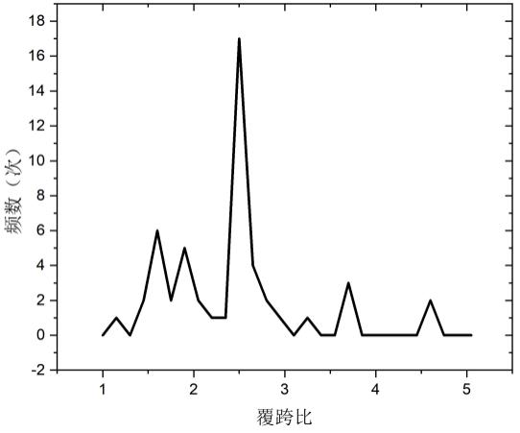
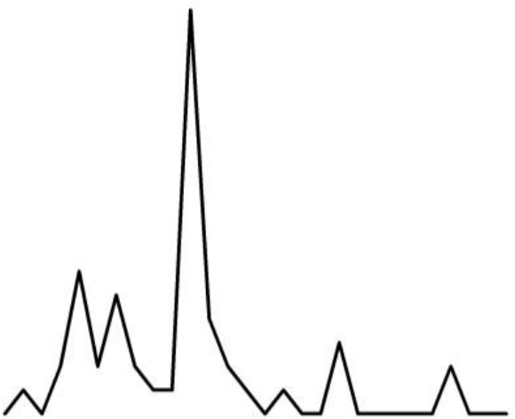
地铁盾构施工诱发临近桥梁安全风险管理研究
续表4.5
论域U |  |  | 条件属性C |  |  | 决策属性D
 | C7 | C8 | C9 | C10 | C22 | d2
12 | 2 | 1 | 2 | 3 | 2 | 1
13 | 3 | 2 | 2 | 3 | 2 | 2
14 | 2 | 1 | 2 | 3 | 2 | 1
15 | 3 | 2 | 2 | 3 | 2 | 2
… | … | … | … | … | … | …
46 | 1 | 1 | 2 | 1 | 2 | 1
47 | 3 | 2 | 2 | 2 | 2 | 2
48 | 3 | 2 | 2 | 1 | 2 | 2
49 | 3 | 2 | 2 | 2 | 2 | 2
50 | 3 | 2 | 2 | 1 | 2 | 2
注4.1）：表中1、2、3、4、5 分别表示各风险指标的风险状态（与桥梁风险等级分类标准相同，为
便于进行离散化处理及基于粗糙集的信息熵属性约简，故在此处采用1~5 表示），即1-安全；2-较
安全；3-基本安全；4-较危险；5-危险。
基于篇幅原因，本文在此仅对覆跨比C7 的离散化处理过程作一介绍。第一步，计
算每个影响因素在论域中出现的频数，以得到该论域中的数据分布，其中，横坐标表示
覆跨比值即拱顶覆土厚度/结构跨度（H/D），纵坐标表示论域下各覆跨比值出现的频数。
图4.1 覆跨比（C7）原始数据分布图
将图4.1 中波峰位置所对应的属性值定义为期望Exj（j=1,2,...,m），并利用逆向云发
生器获得其云模型的熵和超熵，依据波峰数量在图4.1 中初步选定云模型个数为7，在
改进峰值云变换后，得到7 个模拟原始数据分布的云模型，其数字特征期望、熵和超熵
如表4.6 所示，并通过式（4.2）计算获得各相邻云模型之间的距离。
- 46 -


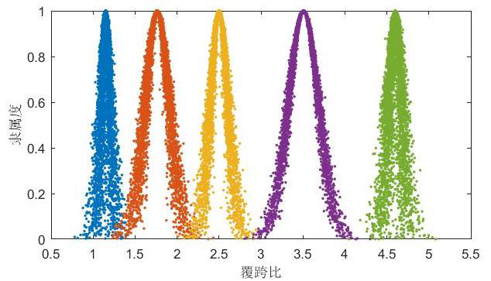
兰州交通大学硕士学位论文
表4.6 初始云模型数字特征及相邻云之间的距离
云 |  | 数字特征 |  | 相邻云之间的距离
 | Ex | En | He
1 | 1.15 | 0.0501 | 0.0302 | 2.14286
2 | 1.60 | 0.1599 | 0.0207 | 1.14767
3 | 1.90 | 0.1015 | 0.0289 | 2.91971
4 | 2.50 | 0.1040 | 0.0225 | 2.52016
5 | 3.25 | 0.1936 | 0.0182 | 1.71953
6 | 3.70 | 0.0681 | 0.0209 | 6.33803
7 | 4.60 | 0.0739 | 0.0387 | -
由表4.6 可知，其中云2 和云3 相邻且其之间的距离最近，依据不确定性的定义（式
4.4）可得，对云2 和云3 合并不会改变该决策表的不确定性，故采用式（4.3）对该相
邻云进行合并，以获得新的云2’=（1.7646，0.1404，0.0289）。将新云2’加入其中
重新计算各相邻云之间的距离，对距离最近的相邻云重复上述合并云模型的步骤，同时
需要对相邻云合并前后的该属性对于决策属性分类的不确定性差进行计算，如果小于阈
值（1%）则对其进行合并，否则需合并重新选择的距离相近云模型。不断重复上述操
作，直到最后能够得到5 个云模型，如图4.2 所示，其数字特征特征如表4.7 所示。
图4.2 覆跨比（C7）的云模型划分结果图
表4.7 合并云模型数字特征及相邻云之间的距离
云 |  | 数字特征 |  | 相邻云之间的距离
 | Ex | En | He
1 | 1.15 | 0.0501 | 0.0302 | 3.22709
2 | 1.7646 | 0.1404 | 0.0289 | 3.00962
3 | 2.50 | 0.1040 | 0.0225 | 3.56968
4 | 3.5064 | 0.1779 | 0.0209 | 4.34261
5 | 4.60 | 0.0739 | 0.0387 | -
- 47 -


地铁盾构施工诱发临近桥梁安全风险管理研究
根据以上云模型合并结果，可以实现连续性数据离散化处理，即将覆跨比（C7）的属性值划分为5 个区间段，分别为＞4.0、(2.9,4.0)、(2.2,2.9)、(1.4,2.2)、(0,1.4)，依次对应1 级（安全状态）、2 级（较安全状态）、3 级（基本安全状态）、4 级（较危险状态）、5 级（危险状态）等5 个级别。同理可对其余连续性属性进行离散化处理，其所得离散化区间如表4.8 所示。
表4.8 基于云模型的连续属性离散化区间划分
状态 |  |  |  |  | 1（安全） | 2（较安全） | 3（基本安全） | 4（较危险） | 5（危险）
连续属性
A1 | 孕险环境(分) |  |  |  | [80,100] | [60,80) | [40,60) | [20,40) | [0,20)
A2 | 致险因子(分) |  |  |  | [80,100] | [60,80) | [40,60) | [20,40) | [0,20)
A3 | 承险体(分) |  |  |  | [80,100] | [60,80) | [40,60) | [20,40) | [0,20)
B1 | 岩土层物理性能参数(分) |  |  |  | [80,100] | [60,80) | [40,60) | [20,40) | [0,20)
B2 | 隧道工程条件(分) |  |  |  | [80,100] | [60,80) | [40,60) | [20,40) | [0,20)
B3 | 盾构施工条件(分) |  |  |  | [80,100] | [60,80) | [40,60) | [20,40) | [0,20)
B4 | 盾构施工参数(分) |  |  |  | [80,100] | [60,80) | [40,60) | [20,40) | [0,20)
B5 | 施工管理风险(分) |  |  |  | [80,100] | [60,80) | [40,60) | [20,40) | [0,20)
B6 | 桥梁现状(分) |  |  |  | [80,100] | [60,80) | [40,60) | [20,40) | [0,20)
B7 | 桥梁自身条件(分) |  |  |  | [80,100] | [60,80) | [40,60) | [20,40) | [0,20)
C2 | 内摩擦角（°） |  |  |  | ≥30 | [24,30) | [21,24) | [18,21) | [0,18)
C3 | 弹性模量（MPa） |  |  |  | ≥36 | [30,36) | [12,30) | [7,12) | [0,7)
C4 | 粘聚力（KPa） |  |  |  | ≥22 | [15,22) | [10,15) | [6,10) | [0,6)
 |  |  |  |  | ≥0.40 | [0.32,0.40) | [0.28,0.32) | [0.25,0.28) | [0,0.25)
C5 | 泊松比
C6 | 土体密度（g/cm3） |  |  |  | ≥2.0 | [1.9,2.0) | [1.8,1.9) | [1.7,1.8) | [0,1.7)
C7 | 覆跨比 |  |  |  | ≥4.0 | [2.9,4.0) | [2.2,2.9) | [1.4,2.2) | [0,1.4)
C8 | 隧道埋深（m） |  |  |  | ≥20 | (14,20) | [10,14) | [8,10) | [0,8)
C9 | 隧道直径（m） |  |  |  | [0,6] | (6,8] | (8,10] | (10,12] | ＞12
C10 |  | 隧道平曲线半径（m） |  |  | ≥600 | [500,600) | [400,500) | [300,400) | [0，300)
C11 |  |  | 地址复杂情况(分) |  | [80,100] | [60,80) | [40,60) | [20,40) | [0,20)
C12 |  |  | 涌水量（L·s-1） |  | [0,8) | [8,16) | [16,24) | [24,30) | ≥30
C13 |  | 断裂破碎带宽度（m） |  |  | [0,5) | [5,10) | [10,25) | [25,30) | ≥30
C14 |  |  | 地层损失率（%） |  | [0,0.5) | [0.5,1.0) | [1.0,2.0) | [2.0,3.0) | ≥3.0
C15 |  | 掘进速度（mm/min） |  |  | ≥45 | [35,45) | [25,35) | [15,25) | [0,15)
C16 |  | 刀盘扭矩（100kPa） |  |  | ≥55 | [45,55) | [35,45) | [25,35) | [0,25)
C17 |  |  |  | 推进力（kN） | ≥40000 | [30000,40000) | [20000,30000) | [10000,20000) | [0,10000)
- 48 -


兰州交通大学硕士学位论文
续表4.8
状态 |  | 1（安全） | 2（较安全） | 3（基本安全） | 4（较危险） | 5（危险）
连续属性
C18 | 刀盘转速（r/min） | ≥3.0 | [2.0,3.0) | [1.3,2.0) | [1.0,1.3) | [0,1.0)
C19 | 上部土仓压力（100kPa） | ≥3.0 | [2.5,3.0) | [2.0,2.5) | [1.5,2.0) | [0,1.5)
C20 | 注浆量（m3） | ≥6.0 | [4.5,6.0) | [3.0,4.5) | [2.0,3.0) | [0,2.0)
C21 | 盾构穿越桥梁时间（d） | [0,8) | [8,10) | [10,12) | [12,15) | ≥15
C22 | 施工方法(分) | [80,100] | [60,80) | [40,60) | [20,40) | [0,20)
C23 | 施工管理水平(分) | [80,100] | [60,80) | [40,60) | [20,40) | [0,20)
C24 | 施工技术水平(分) | [80,100] | [60,80) | [40,60) | [20,40) | [0,20)
C25 | 维修加固（次） | ≥4 | [3,4) | [2,3) | [1,2) | [0,1)
C28 | 桥体损伤情况(分) | [80,100] | [60,80) | [40,60) | [20,40) | [0,20)
C29 | 基础损伤情况(分) | [80,100] | [60,80) | [40,60) | [20,40) | [0,20)
C31 | 埋置深度（m） | ≥40.5 | [30.5,40.5) | [21.5,30.5) | [14.5,21.5) | [0,14.5)
C33 | 桩径（m） | ≥1.5 | [1.2,1.5) | [1.0,1.2) | [0.8,1.0) | [0,0.8)
C34 | 桩长（m） | ≥32 | [24,32) | [18,24) | [12,18) | [0,12)
C35 | 桩土相对刚度 | ≥1500 | [900,1500) | [700,900) | [500,700) | [0,500)
C37 | 桥桩与隧道的相对水平位置 | ≥2.0 | [1.5,2.0) | [0.9,1.5) | [0.6,0.9) | [0,0.6)
C38 | 桥桩与隧道的相对垂直位置 | ≥1.4 | [0.7,1.4) | [0,0.7) | [-0.5,0) | [-1,-0.5)
其中，离散属性状态的划分方式为：土质类型（C1），1-粘性土，2-砂性土，3-砾性土；桩身完整性（C26）按JGJ 106-2003《建筑桩基检测技术规范》划分为4 类（见表3-5 所示）；桥梁使用年限（C27），1-100 年，2-50 年，3-30 年；桥梁用途（C30），1-人行天桥，2-立交桥，3-公路桥（人流车流同行）；桥桩类型（C32），1-端承桩，2-摩擦桩；桥梁上部结构类型（C36），1-简支梁，2-连续梁，3-刚架。
4.4 基于粗糙集的信息熵属性约简
针对地铁隧道盾构施工过程中临近桥梁的安全风险问题，本文结合分析相关文献资
料和研究对象的实际工程情况，重点研究孕险环境、致险因子及承险体三大类别，其中
包括岩土层物理性能参数、隧道工程条件、盾构施工条件、盾构施工参数、施工管理风险、桥梁现状以及桥梁自身条件七类共计38 个风险因素对于临近桥梁变形安全的影响，但其影响程度各有不同，存在部分关联较弱或涵义相近的风险因素，因此，采用基于粗
糙集的属性约简以合理有效地删减弱相关或涵义相近的风险因素，从而获得其中关键影
- 49 -


地铁盾构施工诱发临近桥梁安全风险管理研究
响因素。
目前包括有基于信息熵的约简、基于属性重要度的约简和基于遗传算法的约简等基于粗糙集的属性约简算法。其中，基于信息熵的属性约简具有处理大量数据的较强能力，因此本文选择基于信息熵的属性约简对盾构施工诱发临近桥梁安全风险决策表进行约简，全面有效地筛选合理关键风险因素。
4.4.1 基于粗糙集的信息熵属性约简步骤
设决策系统S=(U,C∪D,V,f)，IND(C)和IND(D)所产生的分类分别为X={X1,X2,...,Xm}和Y={Y1,Y2,...,Yn}。
D 相对于C 的信息熵定义为条件信息熵H(D|C)，即表示在C 条件发生的基础上，D决策属性存在的不确定性。0≤H(D|C)≤1，当H(D|C)=0 时，D 对C 完全依赖；当H(D|C)=1时，D 与C 完全独立，如公式（4.5）所示。
其中， | P X | i ) | = | X i | H D C |  |  |  | ) | m  =−∑  i=1 |  |  | P X |  | i ) | n  ∑  j=1 | P Y | j | | | X | i ) | log | ( ( P Y  2 | j | | X i | )) | （4.5）
 |  |  |  |  | ， | P Y | j | | | X | i ) | = | X i ∩ Y  j |  |  |  | 。
 |  |  |  | U |  |  |  |  |  |  |  | X |  | i

4   | 算步骤如下[81]：  不变。  4.4.2 基于粗糙集的条件属性约简  策表，如表4.5 所示。  
信息熵条件属性约简过程，结合表4.1 和表4.8，可得离散化处理后的隧道工程条件子决
- 50 -
根据条件信息熵的定义可知，相较于决策系统S=(U,C∪D,V,f)而言，条件属性Ck相比决策属性D 多余的充要条件是H(D|C)=H(D|(C-Ck))。基于信息熵信息约简的主要计
（1）依据决策表的原始数据，计算D 相对于C 的信息熵，即H(D|C)；
（2）计算D 相对于每个Ck 的条件信息熵，即H(D|Ck)，并对Ck 以其递减顺序排列； （3）以H(D|Ck)递减顺序排列，计算所有C 分别删除属性Ck 之后的条件信息熵H(D|(C-Ck))，若H(D|C)=H(D|(C-Ck))，则约简属性Ck，C=C-Ck;否则，保留Ck，C 保持
鉴于篇幅原因，本文以隧道工程条件（B2）子决策表为例，介绍基于粗糙集理论的

兰州交通大学硕士学位论文
表4.5 隧道工程条件（B2）决策表离散化处理结果（部分）
论域U |  |  | 条件属性C |  |  | 决策属性D
 | C7 | C8 | C9 | C10 | C22 | d2
1 | 4 | 3 | 2 | 1 | 2 | 3
2 | 2 | 2 | 2 | 4 | 1 | 1
3 | 3 | 2 | 2 | 1 | 3 | 2
4 | 3 | 2 | 2 | 1 | 1 | 2
5 | 3 | 2 | 2 | 4 | 3 | 2
6 | 4 | 3 | 2 | 1 | 2 | 2
7 | 3 | 2 | 2 | 1 | 3 | 2
8 | 3 | 2 | 2 | 4 | 3 | 2
9 | 3 | 2 | 2 | 1 | 2 | 3
10 | 2 | 2 | 2 | 4 | 3 | 2
11 | 3 | 2 | 2 | 3 | 2 | 2
12 | 2 | 1 | 2 | 3 | 2 | 1
… | … | … | … | … | … | …
46 | 1 | 1 | 2 | 1 | 2 | 1
47 | 3 | 2 | 2 | 2 | 2 | 2
48 | 3 | 2 | 2 | 1 | 2 | 2
49 | 3 | 2 | 2 | 2 | 2 | 2
50 | 3 | 2 | 2 | 1 | 2 | 2
其中，d2 为隧道工程条件指数，依据上表进行基于粗糙集理论的信息熵条件属性约简。
第一步，计算得到决策属性相对于条件属性集C={C7,C8,C9,C10,C22}的信息熵H(D|C)=1.0775。第二步，获得决策属性D 相对于各条件属性的信息熵，且对其进行降序排列，依次为H(D|C9)=1.5633、H(D|C22)=1.3584、H(D|C10)=0.9391、H(D|C7)=0.8802、H(D|C8)=0.7986。按照上述排列顺序，首先计算剔除条件属性C9 之后的条件信息熵H(D|C-C9)=1.5128≠H(D|C)，则不能约简属性C9；其次计算剔除条件属性C22 之后的条件信息熵H(D|C-C22)=1.4760≠H(D|C)，则不能约简属性C22；再次计算剔除条件属性C10之后的条件信息熵H(D|C-C10)=1.0775=H(D|C)，则约简属性C10，建立新的条件属性集{C7,C8,C9,C22}；同理，通过计算剔除C7 及C8 后的信息熵分别为1.0220 和1.0919，故不能对条件属性C7 及C8 进行约简。因此，基于粗糙集理论的盾构施工参数子决策表的信息熵属性约简结果{C=C7,C8,C9,C22}。
同理，其余子决策表的属性约简过程相类似，通过对地铁盾构施工诱发临近桥梁安
全风险因素的约简，以剔除弱相关或涵义相近的风险因素，进而最终确定关联性较强的
- 51 -


地铁盾构施工诱发临近桥梁安全风险管理研究
地铁隧道盾构施工过程中临近桥梁安全风险指标，其约简结果如表4.9 所示。
 | 表4.9 | 各决策表属性约简结果
决策表 | 属性约简结果
临近桥梁安全风险（T）孕险环境(A1)  致险因子(A2)  承险体(A3)  岩土层物理性能参数(B1)隧道工程条件(B2)  盾构施工条件(B3)  盾构施工参数(B4)  施工管理风险(B5)桥梁现状(B6) | 孕险环境（A1），致险因子（A2），承险体（A3）  岩土层物理性能参数（B1），隧道工程条件（B2），盾构施工条件（B3） 盾构施工参数（B4），施工管理风险（B5）  桥梁现状（B6），桥梁自身条件（B7）  内摩擦角（C2），弹性模量（C3），粘聚力（C4），土体密度（C6）覆跨比（C7），隧道埋深（C8），隧道直径（C9），施工方法（C22） 地质复杂情况（C11），断裂破碎带宽度（C13），地层损失率（C14）掘进速度（C15），刀盘扭矩（C16），推进力（C17），刀盘转速（C18）， 上部土仓压力（C19），注浆量（C20）  施工方法（C22），施工管理水平（C23），施工技术水平（C24） 桩身完整性（C26），桥体损伤情况（C28），基础损伤情况（C29）
桥梁用途（C30），埋置深度（C31），桥梁上部结构类型（C36），桥梁桥梁自身条件(B7) 与隧道的相对水平位置（C37），桥梁与隧道的相对垂直位置（C38），内 摩擦角（C2），隧道直径（C9）
4.5 地铁盾构施工临近桥梁安全风险指标的确定
通过上述对所建立的地铁盾构施工诱发临近桥梁安全初始风险因素清单进行基于
粗糙集理论的信息熵属性约简，最终确定更全面且合理有效的地铁盾构施工诱发临近桥
梁安全风险指标，如表4.10 所示。
表4.10 地铁盾构施工诱发临近桥梁安全风险指标
目标层 | 准则层 | 次准则层 | 指标层
内摩擦角(C2)
地铁盾构施 | 孕险环境（A) | 岩土层物理性能(B1) | 弹性模量(C3)
 |  |  | 粘聚力(C4)
工诱发临近 |  |  | 土体密度(C6)
桥梁安全风 | 1 | 隧道工程条件(B2) | 覆跨比(C7)
险(T) |  |  | 隧道埋深(C8)
 |  |  | 隧道直径(C9)
施工方法(C22)
- 52 -


兰州交通大学硕士学位论文
续表4.10
目标层 | 准则层 | 次准则层 | 指标层
地质复杂情况(C11)
孕险环境（A1) | 盾构施工条件(B3) | 断裂破碎带宽度(C13)
地层损失率(C14)
掘进速度(C15)
刀盘扭矩(C16)
致险因子(A2) | 盾构施工参数(B4) | 推进力(C17)
 |  | 刀盘转速(C18)
 |  | 上部土仓压力(C19)
注浆量(C20)
地铁盾构施 | 施工管理风险(B5) | 施工方法(C22)
工诱发临近
 |  | 施工管理水平(C23)
桥梁安全风 |  | 施工技术水平(C24)
险(T) | 桥梁现状(B6) | 桩身完整性(C26)
 |  | 桥体损伤情况(C28)
基础损伤情况(C29)
桥梁用途(C30)
承险体(A3) | 桥梁自身条件(B7) | 埋置深度(C31)
 |  | 桥梁上部结构类型(C36)
 |  | 桥桩与隧道的相对水平位置(C37)
桥桩与隧道的相对垂直位置(C38)
内摩擦角(C2)
隧道直径(C9)
4.6 本章小结
本章以上述风险识别筛选出的地铁隧道盾构施工临近桥梁安全的初始风险因素清
单为基础，采用云模型理论对连续性数据进行离散化处理，获得连续属性离散化区间的
划分，并通过具有大数据处理能力较强优势的粗糙集理论算法—基于信息熵的属性约简
对临近桥梁安全的初始风险因素清单进行进一步的剔除弱相关以及相近涵义的风险因
素，从而获得了关联性较强、更加合理有效的风险评价指标，为下一章计算确定各项关
键风险指标，针对其提出科学合理的预防控制措施提供参考依据。
- 53 -


地铁盾构施工诱发临近桥梁安全风险管理研究
5 地铁盾构施工诱发临近桥梁安全风险评价
基于上述章节风险识别与风险分析所获得的风险评价指标建立更全面、操作性较强
的地铁盾构施工诱发临近桥梁安全风险评价指标体系，考虑到地铁盾构施工过程中存在
大量随机不确定性因素，为避免评价结果失真、出现偏差，本文选择建立具有处理不确定性和不相容评价问题优势的基于GGC-ICRITIC 组合赋权的变权可拓云模型对地铁盾构施工临近桥梁安全风险进行评价，为后续计算获得临近桥梁安全风险等级和影响其安
全性和稳定性的关键风险因素，以及基于此制定相对应的预防控制措施提供理论基础。
5.1 地铁盾构施工诱发临近桥梁安全风险评价指标体系
本文基于上述3.1 节中风险指标选取依据分析结果，运用故障树分析法对各风险事件进行全面梳理分析，辨识出影响盾构隧道施工临近桥梁安全性的风险指标，基于此，
建立盾构隧道临近桥梁初始安全风险因素清单，并采用基于粗糙集理论的信息熵属性约简对选取指标进一步删减筛选。基于表4-10，其中施工方法（C22）与施工管理风险（B5）、内摩擦角（C2）与岩土层物理性能参数（B1）、隧道直径（C9）与隧道工程条件（B2）之间关联性更强，故将其分别列入施工管理风险（B5）、岩土层物理性能参数（B1）以及隧道工程条件（B2）中进行后续临近桥梁风险评价，最终建立更全面、操作性较强的地铁盾构施工诱发临近桥梁安全风险评价指标体系，如表5.1 所示。
表5.1 地铁盾构施工诱发临近桥梁安全风险评价指标体系
1 级评价指标 | 2 级评价指标 | 3 级评价指标 | 指标量化方法 | 指标属性
 | 岩土层物理 | 内摩擦角（D1） | 土的摩擦特性（°） | +
 |  |  | MPa
 |  | 弹性模量（D2） |  | +
 | 性能参数（B1）
 |  | 粘聚力（D3） | KPa | +
 |  | 土体密度（D4） | g/cm3 | +
孕险环境（A1） | 隧道工程条件 | 覆跨比（D5） | 拱顶覆土厚度/结构跨度（H/D） | +
 |  | 隧道埋深（D6） | m | +
 | （B2）
 |  | 隧道直径（D7） | m | -
 | 盾构施工条件 | 地质复杂情况 | 参考文献资料，结合工程实际情 | +
 |  | （D8） | 况划分为5 类，采用打分制量化
 | （B3） | 断裂破碎带宽度 | m | -
 |  | （D9）
- 54 -


兰州交通大学硕士学位论文
续表5.1
1 级评价指标 | 2 级评价指标 | 3 级评价指标 | 指标量化方法 | 指标属性
孕险环境（A1） | 盾构施工条件 | 地层损失率（D10） | 盾构施工中挖土体积和建成隧 | -
 |  |  | 道体积之差/盾构理论排土体积
 | （B3）
 |  |  | （%）
致险因子（A2） | 盾构施工参数 | 掘进速度（D11） | mm/min | +
 |  | 刀盘扭矩（D12） | 100kPa | +
 |  | 推进力（D13） | kN | +
 |  | 刀盘转速（D14） | r/min | +
 | （B4）
 |  | 上部土仓压力 | 100kPa | +
 |  | （D15）
 |  | 注浆量（D16） | m3 | +
 | 施工管理风险 | 施工方法（D17） | 参考文献资料，结合工程实际情 | +
 |  |  | 况划分为5 类，采用打分制量化
 |  | 施工管理水平 | 参考文献资料，结合工程实际情 | +
 | （B5） | （D18） | 况划分为5 类，采用打分制量化
 |  | 施工技术水平 | 参考文献资料，结合工程实际情 | +
 |  | （D19） | 况划分为5 类，采用打分制量化
 | 桥梁现状（B6） | 桩身完整性（D20） | 依据JGJ 106-2003《建筑桩基检 | +
 |  |  | 测技术规范》划分为4 类
 |  | 桥体损伤情况 | 依据JTG H11-2004《公路桥涵养 | +
 |  | （D21） | 护规范》划分为5 类
 |  | 基础损伤情况 | 依据JTG H11-2004《公路桥涵养 | +
 |  | （D22） | 护规范》划分为5 类
承险体（A3） | 桥梁自身条件 | 桥梁用途（D23） | 1-人行天桥，2-立交桥，3-公路 | +
 |  |  | 桥（人流车流同行）
 |  | 埋置深度（D24） | m | +
 |  | 桥梁上部结构 | 1-简支梁，2-连续梁，3-刚架 | +
 |  | 类型（D25）
 | （B7） |  | 桩身轴线偏离隧道中轴线的距 | +
 |  | 桥桩与隧道的相
 |  | 对水平位置（D26） | 离e/隧道跨度s（e/s）
 |  | 桥桩与隧道的相 | 桩基底部距拱顶平面的垂直距 | +
 |  | 对垂直位置（D27） | 离h/隧道跨度s（h/s）
- 55 -


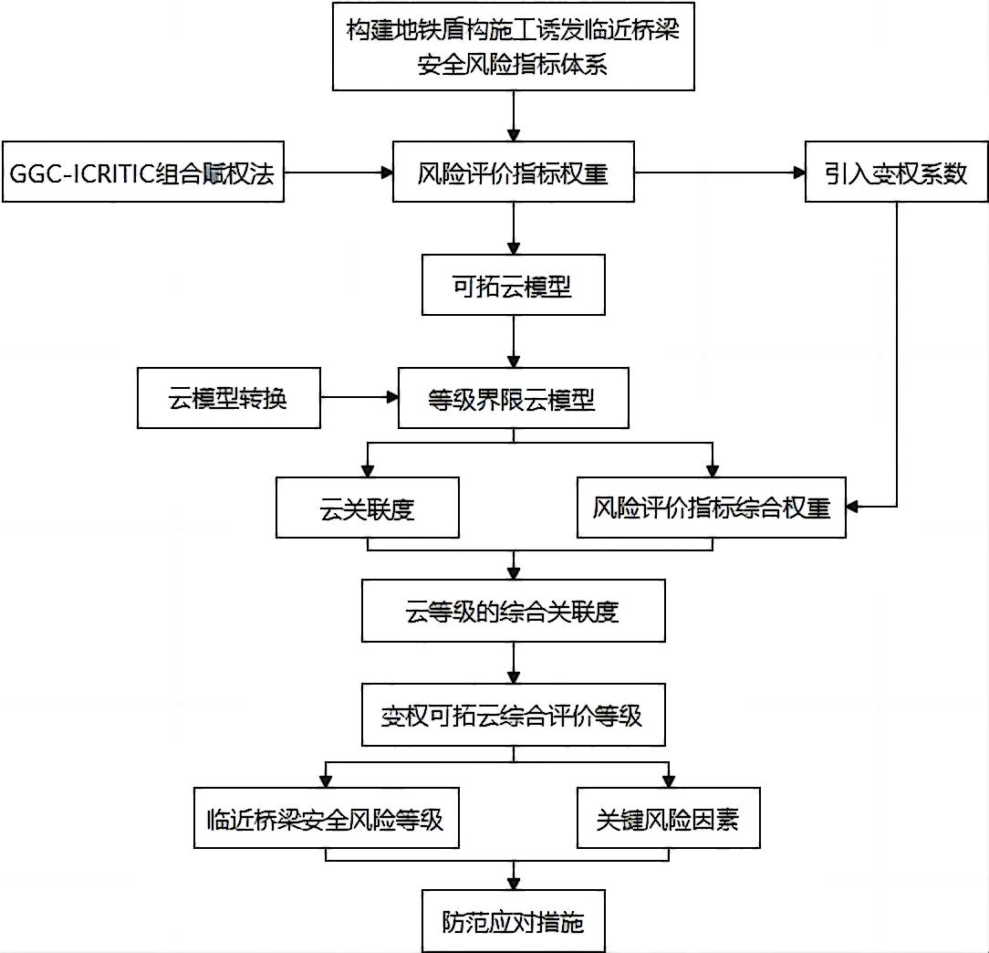
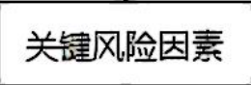
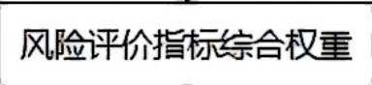
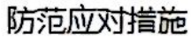
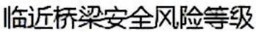
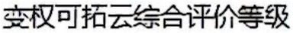
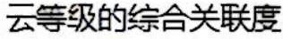
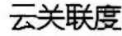
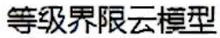
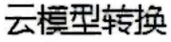
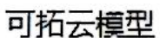
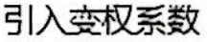
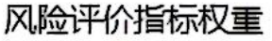
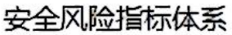
地铁盾构施工诱发临近桥梁安全风险管理研究
5.2 地铁盾构施工诱发临近桥梁安全风险评价流程
本文采用基于GGC-ICRITIC 组合赋权的变权可拓云模型对地铁盾构施工诱发临近桥梁安全风险评价，首先采用灰色群组(grey group clustering，GGC)和改进标准间冲突性相关性(improved criteria importance through intercriteria correlation，ICRITIC)组合赋权法获得指标权重；然后基于云模型转换，得到等级界限云模型，并计算待评价样本指标值与各等级界限云模型的关联度，结合基于组合赋权法所得到的权重引入变权系数计算后的最终风险评价指标权重，运算获得地铁盾构施工诱发临近桥梁安全风险因素对各云等级的综合关联度，从而得到临近桥梁安全的风险等级及导致临近桥梁发生隐患安全事故的关键风险因素，并制定相对应的防范应对措施，即地铁盾构施工诱发临近桥梁安全风险评价流程如图5.1 所示。
图5.1 地铁盾构施工诱发临近桥梁安全风险评价流程图
- 56 -


兰州交通大学硕士学位论文
5.3 地铁盾构施工诱发临近桥梁安全风险变权可拓云模型
5.3.1 GGC-ICRITIC 组合赋权法
（1）灰色群组聚类主观赋权
灰色群组聚类可以依据决策专家意见通过灰色关联矩阵对不同专家进行分类，基于两两之间的灰色关联度，将意见相近的专家归为一类，在类间获得较大的权重，而逻辑清晰、评价合理、不确定性程度小的同一类决策专家在类内权重更大[82]。
基于灰色群组聚类确定盾构施工诱发临近桥梁安全风险评价指标权重步骤如下： ①确定决策专家判断矩阵
⎡ ⎢a 11 k a 12 k L a 1 k m ⎤ ⎥
A k =( a ij k ) m m×=⎢ ⎢ ⎢ a M k 21 a M k 22 L O a M k 2 m ⎥ ⎥ ⎥ （5.1） a k mm ⎥ ⎦ ⎢ ⎣a k m 1 a k m 2
L ja的相对重要程度，本文采用Saaty 标度类其中：m 为判断矩阵的阶数；ija为ia对
型进行确定。
②对判断矩阵进行一致性检验
由于受主观影响，则需要通过一致性检验判断矩阵的相容性，以保证判断结果的可信度和准确性。通过计算一致性指标CI 和随机一致性比例CR
 |  | CI | = | λmax |  | − |  | m | ， | CR | = | CI | （5.2）
其中： | λmax |  |  | m | − |  | 1 |  |  |  |  | RI
 |  | 为判断矩阵Ak的最大特征根；RI 为平均随机一致性指标。
当CR＜0.1 时，认为判断矩阵具有可接受的一致性；否则，就认为判断矩阵的一致性不符合标准。
③构建决策专家群排序矩阵
归一化处理决策专家判断矩阵得到决策方案的排序向量 |  |  |  |  |  |  |  |  |  | U | k | = | k  ( u u | k | , | K , | u | k  m ) | T | 为
 |  |  |  |  |  |  |  |  |  |  |  |  |  | 2
 |  |  | ϖk |  |  | m |  |  | 1
 | k | = | i | ， | ϖk |  | a k | ) | m
u | i |  | m  ∑ϖi k  i=1 | ， | i | ∏  j=1 | a ij | ) |  |  |  |  |  |  |  |  |  |  |  |  | （5.3）
基于上述排序向量，构建决策专家群排序矩阵为
U | = | ⎡⎣U U | 2 | , K U | K | ⎤⎦ | = | ⎡⎢⎢⎢⎢⎢⎣ | u 1 1 |  | u 1 2 |  | L | u 1 K | ⎤  ⎥  ⎥  ⎥  ⎥  ⎥⎦ | （5.4）
 |  |  |  |  |  |  |  |  |  |  |  |  | L
 |  |  |  |  |  |  |  |  | u | 1  2 | u | 2  2 |  | u K  2
 |  |  |  |  |  |  |  |  |  |  |  |  | O
 |  |  |  |  |  |  |  |  | M |  | M |  |  | M
 |  |  |  |  |  |  |  |  | u 1  m |  | u | 2  m | L | u K  m
④构建决策专家群灰色关联矩阵
- 57 -


地铁盾构施工诱发临近桥梁安全风险管理研究
对于决策专家i 和j 的排序向量Ui和Uj，采用灰色理论中的灰色关联度eij度量决策
专家给出的判断信息之间的相似程度为
e | ij | = | 1 + s i + s j  1 + s i + s j + s i − s j | （5.5）
其中：
 |  |  |  |  | s | = |  | m−1  ∑  l=2 |  | u l i |  | + | 1 | u | i |  |  |  |  |  |  | （5.6）
s | − | s |  | = | i |  |  |  |  |  |  |  | 2 |  | m |  | u i | − | u | j | )
 |  |  |  |  | m−1  ∑  l=2 |  | ( | u i | − |  | u l | j ) | + | 1 |  | ( |  |  |  |  |  | （5.7）
i |  |  | j |  |  |  |  | l |  |  |  |  |  | 2 |  |  | m |  |  | m

 | 则决策专家群灰色关联矩阵为  E  根据决策专家群组大小，选取聚类阈值  ⑤计算类间权重和类内权重  家，则决策专家k 所在类t 的类间权重  根据排序向量可知蕴含的信息熵为  ⑥计算决策专家权重和指标权重  
信息熵越小，逻辑越合理，应赋予权重越大，则决策专家的类内权重为
H k ( ) | =− | 1 |  | m  ∑ | u k | ln | u k
 |  | ln | m | i=1 | i |  | i | （5.10）

α | = | 1 |  | − | H k ( )
tk |  | m  ∑  k=1 | [1 |  | − | H k ( )] | （5.11）

ηk | = |  | λαt tk |  |  | （5.12）
ωi G | = | K  ∑  k=1 |  | u i k | ⋅ηk
 |  |  |  |  |  | （5.13）

λ | = | ϕt 2
t |  | T  ∑ϕt 2  t=1 | （5.9）
- 58 -
⎡e 11 e 12 L e 1 K⎤
=⎢
⎢
⎢ e 22 L
O
e 2
M
K
⎥
⎥
⎥ （5.8）
⎢⎥
⎣ e KK⎦
κ∈[01，，当阈值κ越接近1，则决策专家群组
的分类越细，当选取eij≥κ（i≠j）时，可认为决策专家i 和j 的排序向量Ui和Uj具有
同类判断特质，即认为决策专家i 和j 可聚为一类。
若K 位决策专家被区分为T 类，且决策专家k 所在类t 中有包含 | ϕϕ≤t t K | ) | 位决策专

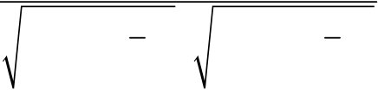
兰州交通大学硕士学位论文
（2）改进CRITIC 客观赋权
CRITIC 法确定客观权重是综合指标内的对比强度和指标间的冲突程度，传统
CRITIC 法通过标准差衡量的对比强度和相关系数衡量的冲突程度综合确定客观权重，
其中决策方案之间的差异性与标准差大小呈正比，且其越大指标权重越大；而指标间的
冲突性与相关系数大小呈反比，且其越小具有更多重复信息，则指标权重越小，但标准
差会因指标的量纲和数量级不同而无法反映指标的对比强度，此外相关系数会因可能出
现负数而致使其越小发生指标冲突性越大的情况[83]。
针对传统CRITIC 法存在的上述两个问题，通过基尼系数衡量对比强度，并将相关
系数以绝对值形式进行冲突系数的计算，提出改进CRITIC 法，其主要步骤如下：
①利用初始样本数据，建立决策矩阵
X | = | ( | x ij | ) | m n | ⎡  ⎢  ⎢  =⎢⎢  ⎣ | x 11 | x 12 |  | L | x 1 | n | ⎤  ⎥  ⎥  ⎥  ⎥  ⎦ | （5.14）
 |  |  |  |  |  |  |  |  |  | L
 |  |  |  |  |  |  | x 21 | x 22 |  |  | x 2 | n
 |  |  |  |  |  |  |  |  |  | O
 |  |  |  |  |  |  | M | M |  |  | M
 |  |  |  |  |  |  | x m 1 | x m | 2 | L | x mn
其中：xij 为第i 个指标下的第j 个决策方案所对应的初始样本数据。
②标准化处理决策矩阵中的指标值，得到标准化决策矩阵
Z | = | ( | z | ij | ) | m n× | ⎡  ⎢  ⎢  =⎢⎢  ⎣ | z 11 |  | z 12 |  |  | L | z 1 |  | n | ⎤  ⎥  ⎥  ⎥  ⎥  ⎦ | （5.15）
 |  |  |  |  |  |  |  |  |  |  |  |  | L
 |  |  |  |  |  |  |  | z | 21 | z | 22 |  |  | z | 2 | n
 |  |  |  |  |  |  |  |  |  |  |  |  | O
 |  |  |  |  |  |  |  | M |  | M |  |  |  | M
 |  |  |  |  |  |  |  | z | m 1 | z | m | 2 | L | z | mn
若指标为效益型指标，则标准化决策矩阵元素为zij 为
z | = | x ij | − | min( i |  |  | x ij | ) |  |  | （5.16）
ij |  | max( i | x ij | ) | − | min( i |  |  | x ij | )
若指标为成本型指标，则标准化决策矩阵元素为zij 为
z |  | = | max( i |  |  | x ij | ) | − | x ij |  |  | （5.17）
 | ij |  | max( i | x ij | ) | − | min( i |  |  | x ij | )
③根据Pwarson 相关系数，得到相关系数矩阵
R | = | ( ) ij | m m | ⎡  ⎢  ⎢  =⎢⎢  ⎣ | r 11 | r 12 |  | L | r 1 | m | ⎤  ⎥  ⎥  ⎥  ⎥  ⎦ | （5.18）
 |  |  |  |  | r 21 | r 22 |  | L | r 2 | m
 |  |  |  |  |  |  |  | O
 |  |  |  |  | M | M |  |  | M
 |  |  |  |  | r m 1 | r m | 2 | L | r mm
其中：rij 为在第i 个指标和第j 个指标间的相关系数，其表达式为
r ij | = | m  ∑  k=1 | m  ∑  k=1 |  | ( | z ik |  | − |  | z i | )( | z | jk | − |  | z | j ) | z | j | ) 2 | （5.19）
 |  |  | ( | z ik | − |  | z i |  | ) 2 | ⋅ |  | m  ∑  k=1 |  | ( | z | jk | −
- 59 -


地铁盾构施工诱发临近桥梁安全风险管理研究
其中：zik 和zjk 分别为在第i 个指标和第j 个指标下的第k 个决策方案的指标标准化值；iz
和jz 分别为指标i 和j 的均值。
④计算指标基尼系数
 | ξ | = | n n  ∑∑  j=1 k=1 |  | z ij | − | z ik
其中： | i |  | 2 | n | n  ∑  j=1 | z ij |  | （5.20）
 | iξ为第i 个指标的基尼系数， |  | iξ∈[0,1]。
⑤量化处理指标间的冲突强度，将相关系数以绝对值形式计算冲突系数为
c i | = | n  ∑  j=1 | (1 | − | r ij | ) | （5.21）
⑥计算指标综合信息量
C i | = | ξi c i | （5.22）
⑦确定指标权重
ωC | = | C i
i |  | n  ∑  i=1 | C i | （5.23）
由式（5-23）可知，Ci 越大，指标i 所包含的信息量越大，在地铁盾构施工诱发临近桥梁安全风险评价过程中的作用越重要，则指标i 的权重越大。
（3）GGC-ICRITIC 组合赋权
基于灰色群组聚类计算主观权重的赋权法，其基于决策者的主观经验，采用改进
CRITIC 法计算客观权重，基于工程实测数据，综合主观权重和客观权重的指标组合权
重可使评价结果更加科学合理。目前，将主观权重和客观权重进行组合赋权方法主要有
乘法组合赋权法和加法组合赋权法。乘法组合赋权方法的实质是主观权重和客观权重的
乘积之比，组合时存在大权重越大，小权重越小的“乘数效应”；加法组合赋权方法按
照一定规律确定主客观权重偏好系数，代表主客观权重在组合赋权中所做贡献大小[84]。
基于上述特点分析，本文采用加法组合赋权法：
ωi | = | λωi G | + | (1 | − | λωi G | （5.24）
其中：λ为权偏好系数。
采用差异系数法设计权偏好系数λ，其公式为
λ= | m ⎡ | 2 | (1 P | + | 2 | P | + | L | + | mP | ) | − | m | + | 1 | ⎤
 | m−⎣⎢ | m | 1 |  |  | 2 |  |  |  | m |  |  | m |  |  | ⎥⎦ | （5.25）
其中：P1,P2,...,Pm 为主观权重各分量从小到大的重新排序。
- 60 -


兰州交通大学硕士学位论文
5.3.2 变权可拓云模型的建立
（1）构建可拓云模型
本文所采用的可拓云模型用正态云( Ex，En，He)来取代物元可拓分析模型中未考虑到事物的模糊性和随机性的事物特征对应值V[85]。首先，依据4.3.2 节基于云模型所确定的连续型影响因素离散化区间，基于此等级界限，将评价指标划分的等级界限作为一个双约束空间[Cmin,Cmax]，利用式（5.26）得到等级界限云模型（Ex,En,He）。
⎧ | E | x |  | = | C | max | + | C min
⎪  ⎪  ⎪ |  |  |  |  | C max |  | 2 | C | min
 | E n |  |  | = |  |  | −
⎨  ⎪  ⎪  ⎪⎩ |  |  |  | = | s |  | 6 |  |  | （5.26）
 |  |  |  | =
 | H |  | e
式中，s 为常数，可结合相应指标的模糊性、离散性、随机性和实际情况进行调整。 其次，采用正态云（Ex,En,He）取代物元模型中的特征量值v，则可拓云模型为
R | j | ⎛  ⎜  ⎜  =⎜⎜  ⎜⎝ | N | C 1 |  | ( | E | x 1 |  | , | E | n 1 |  | , | H | e 1 | ) |  | ⎞  ⎟  ⎟  ⎟  ⎟⎟  ⎠ | （5.27）
 |  |  | N | C | 2 | ( | E | x | 2 | , | E | n | 2 | , | H | e | 2 | )
 |  |  | M |  |  |  |  |  |  |  |  |  |  | , | H
 |  |  |  | M |  |  |  |  |  |  | M
 |  |  |  |  |  | ( | E | xn |  | , |  |  |  |  |  | en | )
 |  |  | N | C | n |  |  |  |  |  | E | nn
式中，Rj 为所划分的评价等级；（Ex1,En1,He1）为评价指标Ci，i=1,2,...,n 关于等级Rj 的云描述。
（2）计算云关联度
首先，将各待评价指标值x 视为一个云滴；然后，生成服从对应期望值为En、标准差为He 的正态分布的随机数E’n；最后，计算出各待评价评价值与临近桥梁各等级界限可拓云模型之间的云关联度k，其计算公式为
k | = | exp | ⎛ | − | ( | x | − |  | E | x | ) 2 | ⎞
 |  |  | ⎜⎝ |  |  | 2( |  | E n ' |  | ) | 2 | ⎟  ⎠ | （5.28）
本文采用公式（5.28）计算出各待评物元指标值和各等级可拓云模型之间的云关联度，得到盾构施工时临近桥梁风险评价等级的评判矩阵K 为
K | ⎡  ⎢  =⎢⎢  ⎢  ⎣ | k 11 |  | k 12 |  |  | L | k 1 m |  | ⎤  ⎥  ⎥  ⎥  ⎥  ⎦ | （5.29）
 |  |  |  |  |  |  | L
 |  | k | 21 | k | 22 |  |  | k | 2 m
 |  |  |  |  |  |  | O
 |  | M |  | M |  |  |  | M
 |  | k | n 1 | k | n | 2 | L | k | nm
式中，kij 为待评价物元指标Ci 和风险评价等级j 的界限可拓云模型之间的关联度；n 为评价指标数；m 为风险评价等级。
- 61 -


地铁盾构施工诱发临近桥梁安全风险管理研究
（3）计算变权可拓云综合评价等级
根据地铁盾构施工诱发临近桥梁安全风险评价等级的评判矩阵K，结合评价指标体系的权重系数W 得出评价向量B=WK，令B=(b1,b2,...,bm)，定义bj(j=1,2,...,5)为云综合关联度，当bj=maxbj 成立时，临近桥梁的风险评价等级为j。
由于本文研究对象为地铁盾构施工诱发临近桥梁安全风险，对其中不利风险因素的
适当放大具有一定的必要性，所以本文选取惩罚型变权理论计算模式来改良常权权重，
以解决地铁盾构施工临近桥梁安全风险因素较多所带来的评价结果不够合理的问题，即
引入变权理论解决可拓云模型中综合关联度评价结果掩盖了不属于该界限内“短板效应”而致使评价结果失真的问题，故对各评价指标进行“惩罚”[86]。将惩罚准则设为待评价样本指标值xi 到对应评价指标等级j 的界限中心Eij 的距离越近，其相对权重越小。
本文利用常见的惩罚型变权综合函数模型 |  |  |  |  |  | ∑α( , x x 1 2 |  |  |  | , | K , | x | m | ) | = | m  ∑  j=1 | xαj (0 | ＜≤构建惩罚型变权为
y |  |  |  | = | x i |  | − | 1 | −1
ij |  |  |  |  | E ij |  |  |  |  | ,0＜≤α 1 |  |  |  |  |  |  |  | （5.30）
W x x | , K | x | ) | = | w i (0) |  |  | yα  ij  −1
1 2 |  | n |  |  | n  ∑  i=1 | w i (0) |  |  | yα  ij  −1 |  |  |  |  |  |  |  |  | （5.31）
式中，W’为经过变权计算后的权重向量；α为惩罚系数，当α＜0.5 时，可认为决策者偏保守，对于指标值的均衡程度要求较高；当α＞0.5 时，指标值的均衡程度对于评价结果的影响逐步降低。
结合变权计算后的权重向量，则最终评价向量为
B | = | diag W K | ) | （5.32）
（4）检验临近桥梁安全风险评价结果
由式（5.28）可知，计算云关联度k 的过程中存在随机因素，因此需要对风险评价结果进行F 次计算以对其进行可信度检验。令f=（f1,f2,f3,f4,f5）评价结果分别隶属于各等级的次数，并引入置信度因子θ为
θ | = | F | − | max | F f ( )
 |  |  |  | F |  | （5.33）
由上式可知，θ值越大，其评价结果的分散度越大，可信度越小；反之，则评价结
果的可信度越大。
- 62 -


兰州交通大学硕士学位论文
5.4 本章小结
本章以上述风险分析后的地铁盾构施工临近桥梁安全的最终风险因素清单为基础，首先建立了地铁盾构施工安全诱发临近桥梁安全风险评价指标体系；然后阐述所选取的确定权重的灰色群组(grey group clustering，GGC)和改进标准间冲突性相关性(improved criteria importance through intercriteria correlation，ICRITIC)组合赋权法；最后建立基于变权可拓云模型的地铁盾构施工安全诱发临近桥梁安全风险评价模型，为下章结合实际工程案例进行地铁盾构施工诱发临近桥梁安全风险评价及制定防范应对措施打下坚实的理论基础。
- 63 -


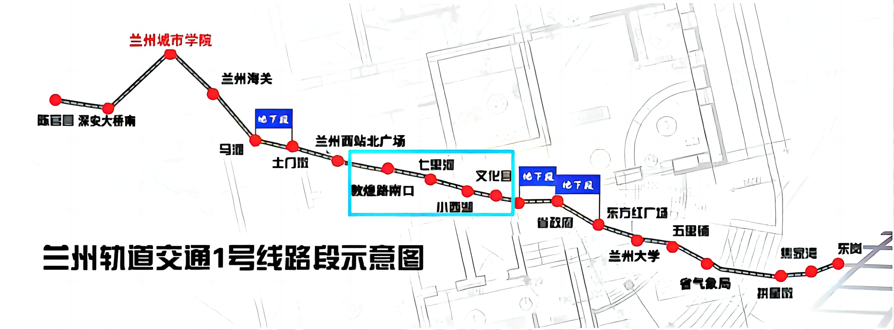
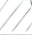


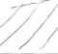
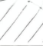
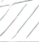
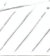
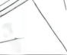







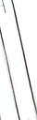






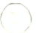



地铁盾构施工诱发临近桥梁安全风险管理研究
6 实例分析
基于上述章节中风险评价中所建立的基于GGC-ICRITIC 组合赋权法的变权可拓云模型，结合本文选取研究对象兰州市城市轨道交通1 号线一期工程Ⅱ标段的实际工程情况，对其隧道盾构施工临近桥梁安全风险进行评价，以获得其4 座临近桥梁安全风险等级及致使各临近桥梁发生隐患安全事故的关键风险因素，基于此，制定相对应的预防控
制措施，为其他地铁盾构施工诱发临近桥梁安全风险防控提供参考依据。
6.1 工程概况
兰州市城市轨道交通1 号线东西贯穿中心城区，连接城市副中心和城市核心区，串联了西固、安宁、七里河及城关四个主要片区，1 号线一期工程则为陈官营至东岗段（见图6.1 所示），其皆为地下线。本文研究对象为1 号线一期工程Ⅱ标段，该工区包含1站3 盾构区间，即七里河、西站什字~七里河站盾构区间、七里河站~小西湖站盾构区间和小西湖站~文化宫站盾构区间，区间采用加泥式土压平衡盾构施工，盾构开挖直径为6.41m，沿线为城市主城区，商业居住地密集，人口密集，交通流量较大，该线路穿越七里河，小西湖立交桥以及沿线人行过街天桥。
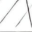
图6.1 兰州市轨道交通1 号线一期工程线路图
6.1.1 区间隧道与其临近桥梁位置关系
本文选择该标段工程隧道区间所穿越的临近桥梁进行研究，分析地铁盾构施工对临
近桥梁安全风险的影响，其中临近桥梁包括陆军总院人行过街天桥、西津东路汽车西站
人行天桥、小西湖立交桥以及义乌商贸城人行天桥，区间隧道与上述临近桥梁剖面关系
- 64 -


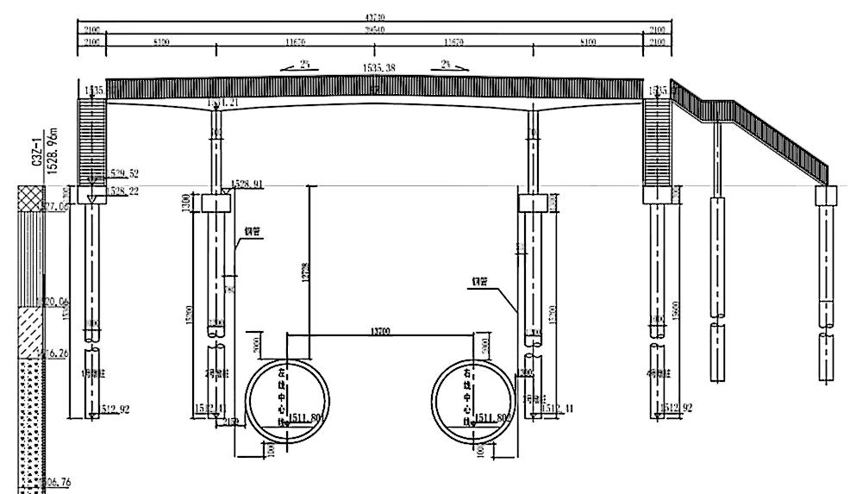
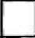
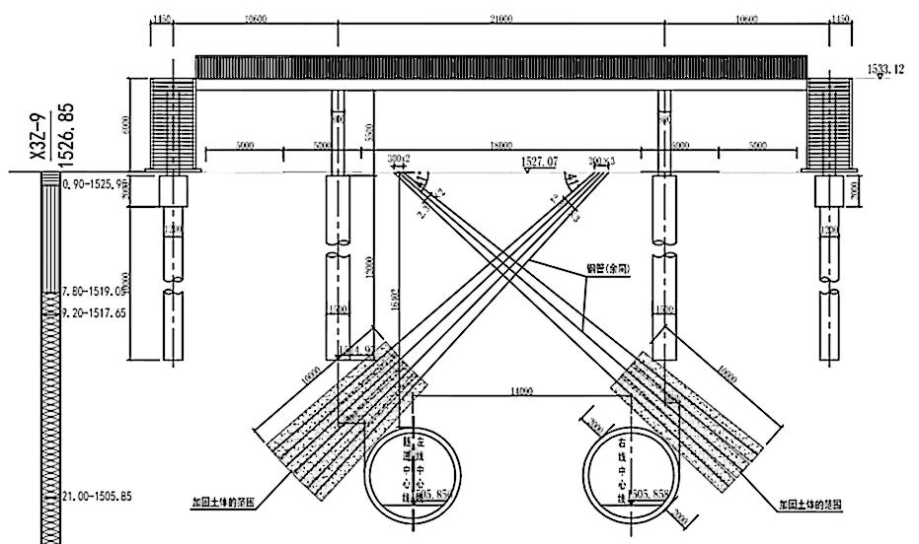
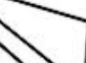
兰州交通大学硕士学位论文
图如图6.2、6.3、6.4 及6.5 所示。
（1）区间隧道与陆军总院人行过街天桥剖面关系图如图6.2 所示。
图6.2 区间隧道与陆军总院人行过街天桥剖面关系图
（2）区间隧道与西津东路汽车西站人行天桥剖面关系图如图6.3 所示。
图6.3 区间隧道与西津东路汽车西站人行天桥剖面关系图
- 65 -


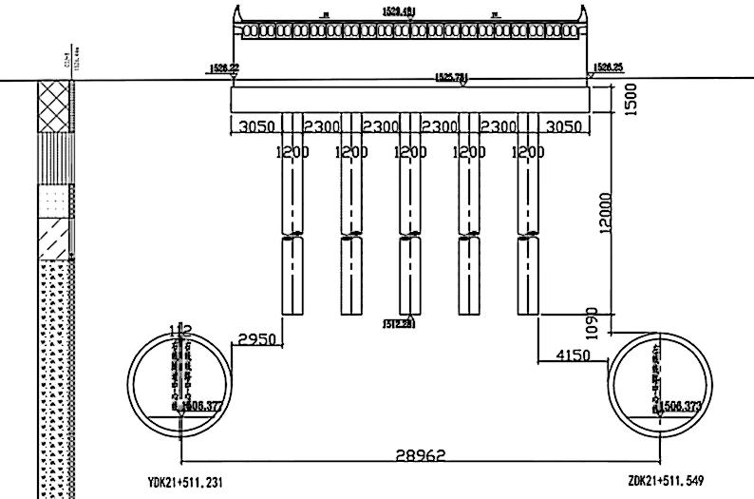
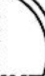
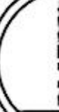
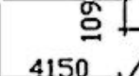
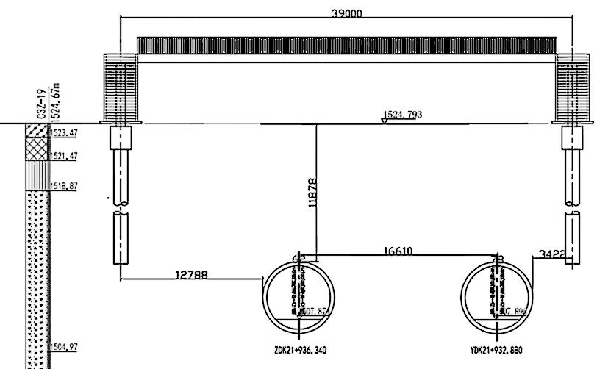
地铁盾构施工诱发临近桥梁安全风险管理研究
（3）区间隧道与小西湖立交桥剖面关系图如图6.4 所示。
图6.4 区间隧道与小西湖立交桥剖面关系图
（4）区间隧道与义乌商贸城人行天桥剖面关系图如图6.5 所示。
图6.5 区间隧道与义乌商贸城人行天桥剖面关系图
- 66 -


兰州交通大学硕士学位论文
6.1.2 地质条件
本工程区间主要地貌单元属于黄河Ⅱ级阶地，阶面宽度为1.5km~2.5km，地形较平坦，总体呈西高东低之势，地面高程介于1524.25m~1531.16m 之间，最大相对高差6.91m，区间地下水位埋深8.89m~14.50m，地下水位高程为1514.88m~1516.47m。依据勘探结果，该场地地层自上而下依次由第四系全新统人工填土、冲、洪积黄土状土、粉土、粉细砂、卵石土以及更新统冲积卵石土等构成，不同地层深度的土质参数取值如表6.1 所示。本区间存在特殊岩土有人工填土和湿陷性黄土，其中人工填土区间沿线均有分布，且其土
质成分较为复杂，结构疏密不均，厚度变化大，工程性质差，稳定性差，易引起地铁隧
道顶板冒顶失稳，施工时应短进尺开挖，及时支护，必要时可超前加固。
表6.1 土质物理参数值
 |  | 重度 | 粘聚力 | 内摩擦角 | 侧压力系数 | 承载力特征值 | 泊松比
编号 | 土体名称 | γ | c | Φ | ko | fak | μ
 |  | kN/m3 | kPa | ° | kPa | kPa
1-1 | 杂填土 | 18 | 0 | 19 | 0.60 | 100 | 0.39
1-2 | 素填土 | 16.2 | 19 | 18 | 0.60 | 100 | 0.38
2-1 | 黄土状土 | 17.4 | 16 | 23.5 | 0.43 | 140 | 0.30
2-4 | 粉土 | 18.7 | 14 | 24 | 0.43 | 150 | 0.31
2-5 | 粉细砂 | 19.8 | 0 | 32 | 0.35 | 160 | 0.31
2-10 | 卵石土 | 23.0 | 0 | 40 | 0.25 | 600 | 0.16
3-11 | 卵石土 | 23.5 | 0 | 42 | 0.20 | 800 | 0.15
6.1.3 临近桥梁基本状况
为便于分析地铁隧道盾构施工对临近桥梁安全的影响，确保其能够正常运营，本文选择兰州城市轨道交通1号线一期工程Ⅱ标段隧道开挖时穿越的其临近桥梁作为研究对象，并通过故障树分析法、粗糙集理论以及变权可拓云模型等方法分析地铁隧道盾构施
工诱发临近桥梁安全的风险因素及其对于临近桥梁正常使用的影响。该区间隧道穿越的
临近桥梁基本状况描述如下：
（1）陆军总院人行过街天桥
陆军总院人行过街天桥主跨9.15m+22.34m+9.15m，宽度3.3m，天桥总长43.74m，桥面以下净空不小于4.5m。天桥基础采用钻孔灌注桩基础，1、4 号墩柱桩径D=1.0m，桩长15.3m~15.6m，2、3 号墩柱桩径D=1.2m，桩长15.2m。
区间隧道结构与天桥桥梁桩基最近处水平净距为0.7m，桩基底面位于区间隧道中部
- 67 -


地铁盾构施工诱发临近桥梁安全风险管理研究
以下，轨面以上。
（2）西津东路汽车西站人行天桥
西津东路汽车西站人行天桥主跨10.60m+21.00m+10.60m，宽度3.3m，人行天桥总长45.80m，桥面以下净空不小于5m。天桥基础采用钻孔灌注桩基础，墩柱桩径D=1.5m~1.2m，桩长10.0m~12.0m。
区间隧道结构与天桥桥梁桩基竖向最小距离为4.49m，桩基轴线与隧道中心线水平最近距离为2.14m。
（3）小西湖立交桥
小西湖立交桥为三层互通式立交桥，有2 条主线和8 条匝道组成。立交桥采用桩基承台基础，下构为柱式墩，盖梁为预应力钢筋混凝土大悬臂结构，支座主要采用TCYB，GYZ，GYZF4 支座。上部结构除了几条定向匝道主要采用现浇C40 钢筋混凝土连续箱梁外，其余均为C50 预应力混凝土空心板梁，定向匝道上部结构箱型连续梁一般为20m跨度，基础多为双桩承台5.5m×2.2m×2.0m，桩径D=1.2m。
盾构区间隧道在匝道桥桩中穿行，距离桥梁桩基最近距离为0.60m，桩基底面基本位于管片中部位置。
（4）义乌商贸城人行天桥
义乌商贸城人行天桥主跨39m，宽度5.6m，桥面以下净空不小于5m。
区间隧道结构距桥梁桩基水平最近距离为2.9m，桩基底面标高与隧道拱顶基本相平。
6.2 指标权重的确定
利用上述5.4.1 节中提出的GGC-ICRITIC 组合赋权法对地铁盾构施工诱发临近桥梁安全风险指标进行权重确定，具体步骤如下：
（1）基于灰色群组聚类赋权法，计算指标主观权重
为确保各指标权重的可靠性，邀请6 位相关领域专家组成决策专家群，按照所构建的地铁盾构施工诱发临近桥梁安全风险指标体系，依据其自身的实际经验，对孕险环境、致险因子和承险体3 个一级指标权重进行独立对比评价，各专家判断矩阵为
A 1 | ⎡ 1  =⎢⎢1/ 2  ⎢⎣2 | 2 | 1/ 2 | ⎤  ⎥  ⎥  ⎥⎦ | A 2 | ⎡  ⎢  =⎢⎢⎣ | 1 | 1/ 2 | 1/ 3 | ⎤  ⎥  ⎥  ⎥⎦ | A 3 | ⎡ 1  =⎢⎢1/ 2  ⎢⎣ 2 | 2 | 1/ 2 | ⎤  ⎥  ⎥  ⎥⎦
 |  | 1 | 1/ 3 |  |  |  |  |  |  |  |  |  | 1 | 1/ 2
 |  |  |  |  |  |  | 2 | 1 | 1/ 2
 |  | 3 | 1 |  |  |  |  |  |  |  |  |  | 2 | 1
 |  |  |  |  |  |  | 3 | 2 | 1
- 68 -


兰州交通大学硕士学位论文
A | 4 | ⎡1  =⎢ ⎢ 2  ⎢⎣1/ 2 | 1/ 2 | 2 | ⎤  ⎥  ⎥  ⎥⎦ | A 5 | ⎡1  =⎢⎢1/ 2  ⎢⎣1/ 3 | 2 | 3 | ⎤  ⎥  ⎥  ⎥⎦ | A 6 | ⎡1  =⎢⎢1/ 3  ⎢⎣2 | 3 1/ 2 |  | ⎤  ⎥  ⎥  ⎥⎦
 |  |  | 1 | 4 |  |  |  | 1 | 4 |  |  |  | 1 | 1/ 3
 |  |  | 1/ 4 | 1 |  |  |  |  |  |  |  |  | 3 | 1
 |  |  |  |  |  |  |  | 1/ 4 | 1
依据式（5.2）计算各专家判断矩阵的随机一致性比例均CR＜0.1，故认为各判断矩
阵均具有可接受的一致性。
再由式（5.3）~（5.8），计算得到决策专家群灰色关联矩阵E 为
E | = | ⎡⎢⎢⎢⎢⎢⎢⎢⎢⎣ | e 11 | e 12 | e 13 | e 14 | e 15 | e 16 | ⎤⎥⎥⎥⎥⎥⎥⎥⎥⎦ | = | ⎡1⎢  ⎢  ⎢  ⎢  ⎢  ⎢  ⎢  ⎢⎣ | 0.9371 | 0.9949 | 0.9082 | 0.9934 | 0.9841⎤  0.9233⎥⎥  0.9792  ⎥⎥  0.8952⎥  0.8123⎥  ⎥  1 ⎥⎦
 |  |  |  | e 22 | e 23 | e 24 | e 25 | e 26 |  |  |  | 1 | 0.9416 | 0.9668 | 0.9314
 |  |  |  |  |  |  |  |  |  |  |  |  | 1 | 0.9123 | 0.9884
 |  |  |  |  | e 33 | e 34 | e 35 | e 36
 |  |  |  |  |  | e 44 | e 45 | e 46 |  |  |  |  |  | 1 | 0.9028
 |  |  |  |  |  |  |  |  |  |  |  |  |  |  | 1
 |  |  |  |  |  |  | e 55 | e 56
 |  |  |  |  |  |  |  | e 66
选取聚类阈值κ=0.97，聚类结果为决策专家1、3、5、6 聚为一类，决策专家2 和
决策专家4 分别聚为一类，即{(1,3,5,6),(2),(4)}。
依据式（5.9）~（5.11），计算可得类间权重和类内权重为
 |  | λ1 |  | = | 16 | ，λ | = | λ | = | 1
α11 | = |  |  |  | 18 | 2 |  | 3 |  | 18 | = | 0.2815
 |  | 0.2554,α13 | = | 0.1575,α15 |  |  |  | = | 0.3056,α16
由式（5.12）和（5.13），计算可得决策专家权重和一级指标主观权重
η=(0.2271,0.0556,0.1400,0.0556,0.2716,0.2502)
ωG 1=(0.3597,0.2450,0.3954)
与此同时，以同样的步骤计算确定二级指标和三级指标的主观权重，因篇幅有限，
此处不在详细赘述计算过程，最终获得盾构施工时临近桥梁安全风险评价指标的主观权
重如表6.2 所示，表中，WG2、WG3为基于灰色群组聚类赋权法计算所得的二级指标、三
级指标分别经过WG1、WG2赋权所得的指标体系中相对应的主观权重。
表6.2 临近桥梁安全风险评价指标主观权重
一级指标权重(WG1) | 二级指标权重 | WG2 | 三级指标权重 | WG3
0.3597 | 0.5727 | 0.2060 | 0.2700 | 0.0556
 |  |  | 0.1207 | 0.0249
 |  |  | 0.4240 | 0.0873
 |  |  | 0.1853 | 0.0382
 | 0.2756 | 0.0991 | 0.2992 | 0.0297
 |  |  | 0.5011 | 0.0497
 |  |  | 0.1997 | 0.0198
- 69 -


地铁盾构施工诱发临近桥梁安全风险管理研究
续表6.2
一级指标权重(WG1) | 二级指标权重 | WG2 | 三级指标权重 | WG3
0.3597 | 0.1517 | 0.0546 | 0.2598 | 0.0142
 |  |  | 0.1854 | 0.0101
 |  |  | 0.5548 | 0.0303
0.2450 | 0.7605 | 0.1863 | 0.3034 | 0.0565
 |  |  | 0.1691 | 0.0315
 |  |  | 0.2480 | 0.0462
 |  |  | 0.0589 | 0.0110
 |  |  | 0.0947 | 0.0176
 |  |  | 0.1258 | 0.0234
 | 0.2395 | 0.0587 | 0.3060 | 0.0180
 |  |  | 0.4788 | 0.0281
 |  |  | 0.2151 | 0.0126
 | 0.2417 | 0.0956 | 0.2304 | 0.0220
 |  |  | 0.5323 | 0.0509
 |  |  | 0.2373 | 0.0227
0.3954 | 0.7629 | 0.3017 | 0.2054 | 0.0620
 |  |  | 0.3562 | 0.1074
 |  |  | 0.1621 | 0.0489
 |  |  | 0.1108 | 0.0334
 |  |  | 0.1115 | 0.0336
（2）基于改进CRITIC 赋权法，计算指标客观权重
本文研究对象中包含4 座盾构施工临近桥梁，基于实际工程情况，其各风险指标的工程实测数据如表6.3 所示。
表6.3 临近桥梁风险指标的工程实测数据
研究 |  |  |  | 风险指标
对象 | D1/° | D2/MPa | D3/KPa | D4/g/cm3 | D5 | D6/m | D7/m | D8 | D9/m
1 | 24 | 20 | 14 | 1.87 | 2.004 | 12.728 | 6.35 | 35 | 0
2 | 18 | 7 | 19 | 1.62 | 2.583 | 16.402 | 6.35 | 80 | 0
3 | 42 | 40 | 0 | 2.35 | 2.031 | 13.020 | 6.41 | 75 | 5
4 | 40 | 36 | 0 | 2.3 | 1.853 | 11.878 | 6.41 | 70 | 0
- 70 -


兰州交通大学硕士学位论文
续表6.3
表6.3 临近桥梁风险指标的工程实测数据（接上表）
研究 |  |  |  | 风险指标
对象 | D10 | D11/mm/min | D12/100KPa | D13/KN | D14/r/min | D15/100KPa | D16/m3 | D17 | D18
1 | 1.2 | 35 | 59.8 | 42575 | 2.6 | 1.5 | 8.1 | 75 | 85
2 | 1.2 | 35 | 59.8 | 42575 | 1.8 | 1.5 | 8.1 | 75 | 85
3 | 1.09 | 20 | 71.5 | 36493 | 4.5 | 2 | 6 | 55 | 80
4 | 1.09 | 20 | 71.5 | 36493 | 4.2 | 2 | 6 | 60 | 80
表6.3 临近桥梁风险指标的工程实测数据（接上表）
研究 |  |  |  |  | 风险指标
对象 | D19 | D20 | D21 | D22 | D23 | D24/m | D25 | D26 | D27
1 | 85 | 0.5 | 65 | 75 | 0.33 | 17.11 | 0.33 | 0.109 | 0.684
2 | 85 | 0.5 | 70 | 65 | 0.33 | 12.1 | 0.33 | 0.334 | 0.7
3 | 80 | 0.25 | 75 | 80 | 0.67 | 12.68 | 0.67 | 0.094 | 0.921
4 | 85 | 0.75 | 60 | 55 | 0.33 | 11.88 | 0.33 | 0.452 | 0.786
首先，利用表6.3 中各指标的初始样本数据，建立决策矩阵：
X | = | ( | x ij | ) | 27 4 | = | ⎡⎢⎢⎢⎢⎣ | x 11 |  | x 12 |  | L | x 14 |  | ⎤⎥⎥⎥⎥⎦ | = | ⎡⎢⎢⎢⎢⎣ | 24 | 18 | L | 40 | ⎤  ⎥  ⎥  ⎥  ⎥  ⎦
 |  |  |  |  |  |  |  |  |  |  |  | L |  |  |  |  |  | 20 | 7 | L | 36
 |  |  |  |  |  |  |  | x | 21 | x | 22 |  | x | 24
 |  |  |  |  |  |  |  | M |  | M |  | O | M |  |  |  |  | M | M | O | M
 |  |  |  |  |  |  |  | x | 271 | x | 272 | L | x | 274 |  |  |  | 0.684 | 0.7 | L | 0.786
其次，依据公式（5.15）~（5.17），计算可得标准化决策矩阵；
Z | = | ( | z ij | ) | 27 4 | = | ⎡⎢⎢⎢⎢⎣ | z 11 |  | z 12 |  | L | z 14 |  | ⎤⎥⎥⎥⎥⎦ | = | ⎡⎢⎢⎢⎢⎣ | 0.25 | 0 | L | 0.9167 | ⎤  ⎥  ⎥  ⎥  ⎥  ⎦
 |  |  |  |  |  |  |  |  |  |  |  | L |  |  |  |  |  | 0.3939 | 0 | L | 0.8788
 |  |  |  |  |  |  |  | z | 21 | z | 22 |  | z | 24
 |  |  |  |  |  |  |  |  |  |  |  | O |  |  |  |  |  | M | M | O | M
 |  |  |  |  |  |  |  | M |  | M |  |  | M
 |  |  |  |  |  |  |  | z | 271 | z | 272 | L | z | 274 |  |  |  | 0 | 0.0675 | L | 0.4304
再次，根据公式（5.18）和（5.19），获得相关系数矩阵；
R | = | ( ) ij | 27 27 | = | ⎡⎢⎢⎢⎢⎣ | r 11 | r 12 | L | r 127 | ⎤⎥⎥⎥⎥⎦ | = | ⎡⎢⎢⎢⎢⎣ | 1 |  | 0.9927 | L |  | 0.7889 | ⎤  ⎥  ⎥  ⎥  ⎥  ⎦ | ；
 |  |  |  |  |  |  |  | L |  |  |  |  | 0.9927 |  | 1 | L |  | 0.7368
 |  |  |  |  |  | r 21 | r 22 |  | r 227
 |  |  |  |  |  |  |  | O |  |  |  |  | M |  | M | O |  | M
 |  |  |  |  |  | M | M |  | M
 |  |  |  |  |  | r 271 | r 272 | L | r 2727 |  |  |  | 0.7889 |  | 0.7368 | L |  | 1
根据公式（5.20），可计算得到各指标基尼系数为 |  |  |  |  |  |  |  |  |  |  |  |  |  | iξ= | ( , , , 1 2ξ27 |  | ) (0.4290,0.3951, ,0.5095)
再由公式（5.21），计算得到各指标冲突系数为ci=(c1,c2,...,c27)=(12.29,11.83,...,13.16)；
最后，根据公式（5.22 ）和（5.23 ），确定各指标客观权重为ω=(0.0320,0.0284,0.0372,0.0293,0.0444,0.0471,0.0329,0.0218,0.0212,0.0384,0.0386,0.0374,0.0360,0.0283,0.0295, 0.0366,0.0284,0.0366,0.0234,0.0263,0.0270,0.0273,0.0672,0.0731,0.0672,0.0437,0.04 07))
（3）基于GGC-ICRITIC 组合赋权法，计算指标组合权重，见表6.4
- 71 -


地铁盾构施工诱发临近桥梁安全风险管理研究
表6.4 临近桥梁安全风险评价指标组合权重
风险指标 | 组合权重Wi | 风险指标 | 组合权重Wi | 风险指标 | 组合权重Wi
D1 | 0.0395 | D10 | 0.0358 | D19 | 0.0200
D2 | 0.0273 | D11 | 0.0443 | D20 | 0.0249
D3 | 0.0532 | D12 | 0.0355 | D21 | 0.0346
D4 | 0.0321 | D13 | 0.0392 | D22 | 0.0258
D5 | 0.0397 | D14 | 0.0228 | D23 | 0.0655
D6 | 0.0479 | D15 | 0.0257 | D24 | 0.0840
D7 | 0.0287 | D16 | 0.0324 | D25 | 0.0614
D8 | 0.0194 | D17 | 0.0251 | D26 | 0.0404
D9 | 0.0177 | D18 | 0.0339 | D27 | 0.0385
6.3 变权可拓云评价模型的应用
6.3.1 确定风险评价等级结果
基于本文所选取的研究对象兰州市城市轨道交通1号线一期工程Ⅱ标段的实际工程情况，结合相关文献规范和对地铁盾构施工临近桥梁安全风险因素的分析研究，按照普遍情况将临近桥梁的风险等级分为Ⅰ级~Ⅴ级共5 个级别，分别对应{安全，较安全，基本安全，较危险，危险}。为便于后续计算，各级别分别以双约束空间的形式展示，依据上述评价指标离散化区间划分标准，其中指标风险状态1~5 级即为风险等级标准Ⅰ~Ⅴ级（安全、较安全、基本安全、较危险和危险），按照式（5.26）进行云模型的转换过程，得到等级界限云模型如表6.5 所示。
表6.5 临近桥梁安全风险指标等级界限云模型
指标 |  | 临近桥梁安全风险评价等级界限
 | Ⅰ级 | Ⅱ级 | Ⅲ级 | Ⅳ级 | Ⅴ级
D1 | (36,2,0.02) | (27,1,0.02) | (22.5,0.5,0.02) | (19.5,0.5,0.02) | (9,3,0.02)
D2 | (39,1,0.02) | (33,1,0.02) | (21,3,0.02) | (9.5,0.83,0.02) | (3.5,1.17,0.02)
D3 | (25.5,1.17,0.02) | (18.5,1.17,0.02) | (12.5,0.83,0.02) | (8,0.67,0.02) | (3,1,0.02)
D4 | (2.35,0.12,0.02) | (1.95,0.02,0.02) | (1.85,0.02,0.02) | (1.75,0.02,0.02) | (0.85,0.28,0.02)
D5 | (4.55,0.18,0.02) | (3.45,0.18,0.02) | (2.55,0.12,0.02) | (1.8,0.13,0.02) | (0.7,0.23,0.02)
D6 | （24,1.33,0.02） | （17,1,0.02） | （12,0.67,0.02） | （9,0.33,0.02） | （4,1.33,0.02）
D7 | (3,1,0.02) | (7,0.33,0.02) | (9,0.33,0.02) | (11,0.33,0.02) | (13,0.33,0.02)
D8 | (90,3.33,0.02) | (70,3.33,0.02) | (50,3.33,0.02) | (30,3.33,0.02) | (10,3.33,0.02)
D9 | (2.5,0.83,0.02) | (7.5,0.83,0.02) | (17.5,2.5,0.02) | (27.5,0.83,0.02) | (32.5,0.83,0.02)
D10 | (0.25,0.08,0.02) | (0.75,0.08,0.02) | (1.5,0.17,0.02) | (2.5,0.17,0.02) | (3.25,0.08,0.02)
- 72 -


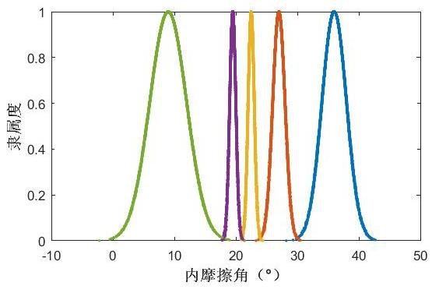
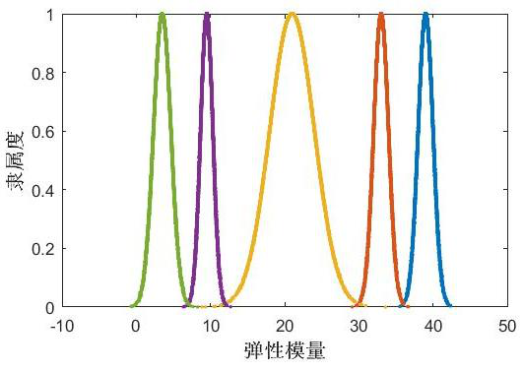
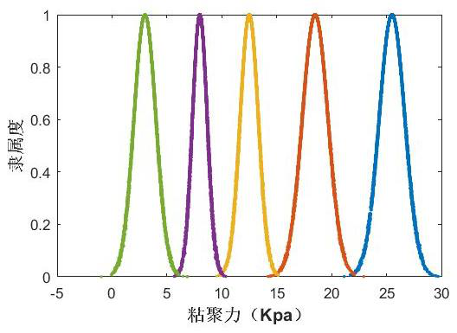
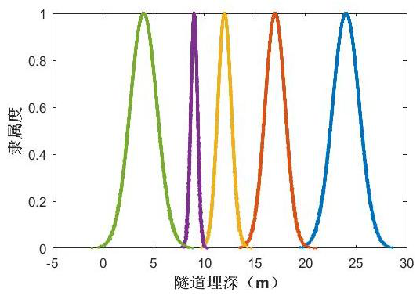
兰州交通大学硕士学位论文
续表6.5
指标 |  | 临近桥梁安全风险评价等级界限
 | Ⅰ级 | Ⅱ级 | Ⅲ级 | Ⅳ级 | Ⅴ级
D11 | (52.5,2.5,0.02) | (40,1.67,0.02) | (30,1.67,0.02) | (20,1.67,0.02) | (7.5,2.5,0.02)
D12 | (67.5,4.17,0.02) | (50,1.67,0.02) | (40,1.67,0.02) | (30,1.67,0.02) | (12.5,4.17,0.02)
D13 | (45000,1667,0.02) | (35000,1667,0.02) | (25000,1667,0.02) | (15000,1667,0.02) | (5000,1667,0.02)
D14 | (3.75,0.25,0.02) | (2.5,0.17,0.02) | (1.65,0.12,0.02) | (1.15,0.05,0.02) | (0.5,0.17,0.02)
D15 | (3.25,0.08,0.02) | (2.75,0.08,0.02) | (2.25,0.08,0.02) | (1.75,0.08,0.02) | (0.75,0.25,0.02)
D16 | (7.25,0.42,0.02) | (5.25,0.25,0.02) | (3.75,0.25,0.02) | (2.5,0.17,0.02) | (1,0.33,0.02)
D17 | (90,3.33,0.02) | (70,3.33,0.02) | (50,3.33,0.02) | (30,3.33,0.02) | (10,3.33,0.02)
D18 | (90,3.33,0.02) | (70,3.33,0.02) | (50,3.33,0.02) | (30,3.33,0.02) | (10,3.33,0.02)
D19 | (90,3.33,0.02) | (70,3.33,0.02) | (50,3.33,0.02) | (30,3.33,0.02) | (10,3.33,0.02)
D20 | (0.125,0.04,0.02) | (0.375,0.04,0.02) | (0.625,0.04,0.02) | (0.875,0.04,0.02) | -
D21 | (90,3.33,0.02) | (70,3.33,0.02) | (50,3.33,0.02) | (30,3.33,0.02) | (10,3.33,0.02)
D22 | (90,3.33,0.02) | (70,3.33,0.02) | (50,3.33,0.02) | (30,3.33,0.02) | (10,3.33,0.02)
D23 | (0.165,0.055,0.02) | (0.5,0.06,0.02) | (0.835,0.055,0.02) | - | -
D24 | (45.5,1.67,0.02) | (35.5,1.67,0.02) | (26,1.5,0.02) | (18,1.17,0.02) | (7.25,2.42,0.02)
D25 | (0.165,0.055,0.02) | (0.5,0.06,0.02) | (0.835,0.055,0.02) | - | -
D26 | (2.5,0.17,0.02) | (1.75,0.08,0.02) | (1.2,0.1,0.02) | (0.75,0.05,0.02) | (0.3,0.1,0.02)
D27 | (1.75,0.12,0.02) | (1.05,0.12,0.02) | (0.35,0.12,0.02) | (-0.25,0.08,0.02) | (-0.75,0.08,0.02)
注6.1）：表中D20、D23、D25 为离散属性指标，将其状态标准化以确定其各等级界限云模型。
基于各评价指标的等级界限云模型，运用MATLAB 绘制所有指标的评价云图，其
中，图6.6 中(g)、(i)、(j)图从左至右依次为Ⅴ~Ⅰ级，(t)图从左至右依次为Ⅰ~Ⅳ级，(w)、
(y)图从左至右依次为Ⅰ~Ⅲ级，其余均为从左至右依次为Ⅰ~Ⅴ级。
(a)内摩擦角D1 | (b)弹性模量D2 | (c)粘聚力D3

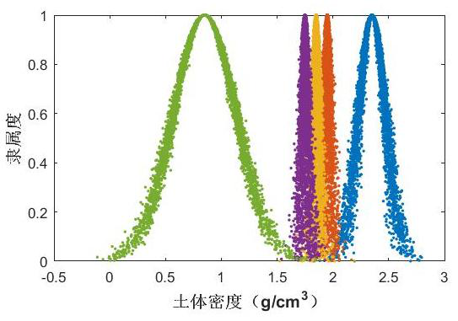

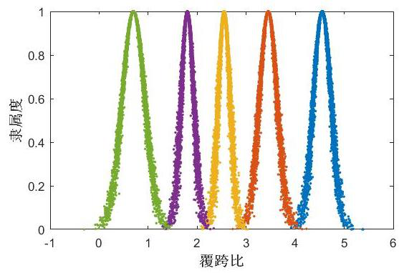

(d)土体密度D4 | (e)覆跨比D5 | (f)隧道埋深D6
- 73 -


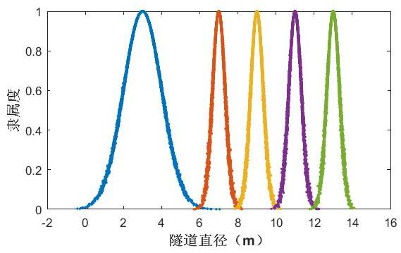
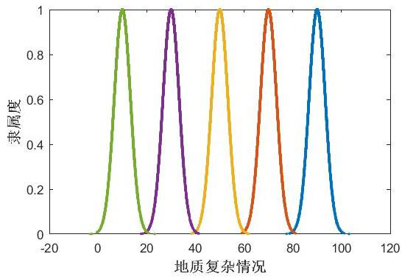
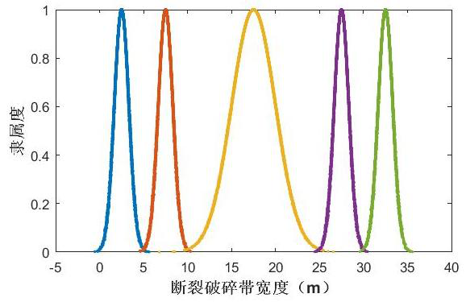
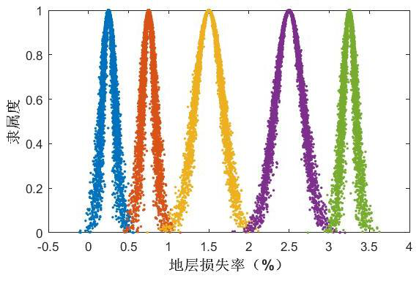
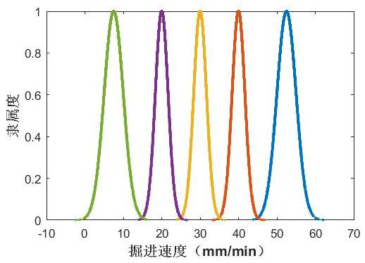
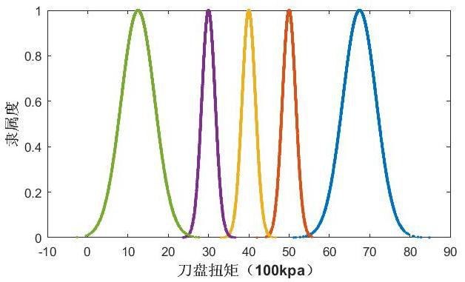
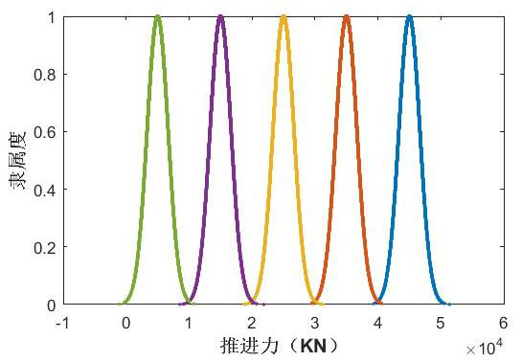
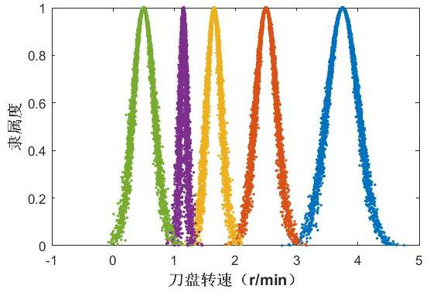
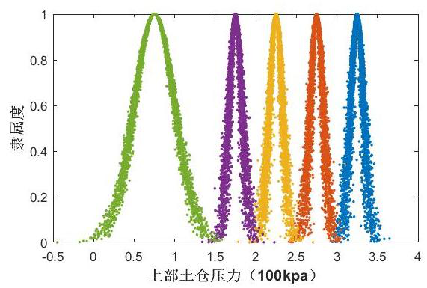
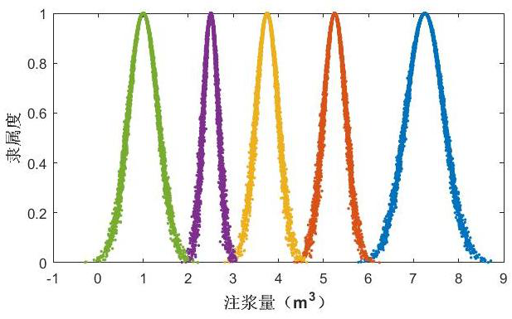
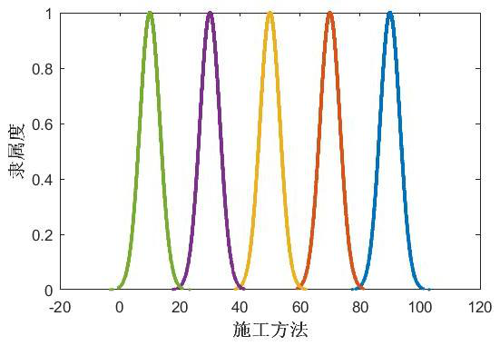
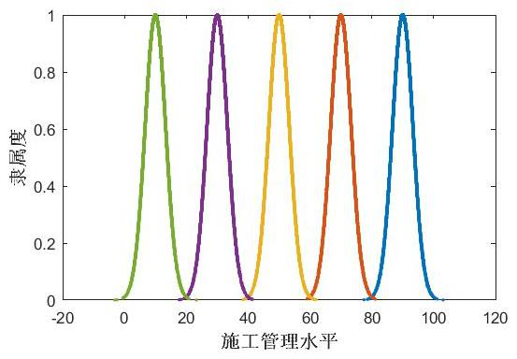
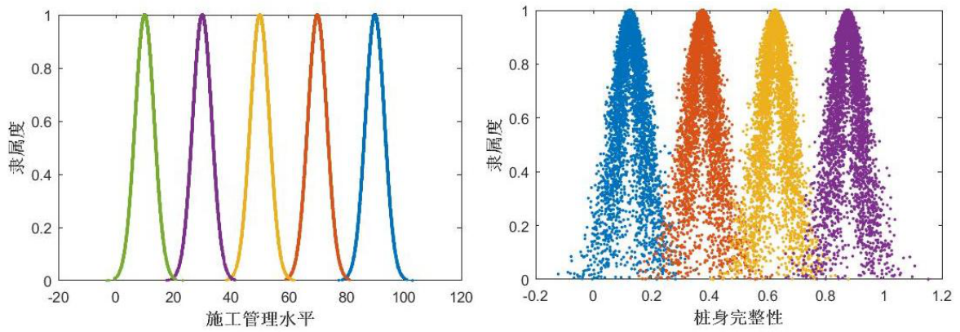
地铁盾构施工诱发临近桥梁安全风险管理研究
=
(g)隧道直径D7 | (h)地址复杂情况D8 | (i)断裂破碎带宽度D9
(j)地层损失率D10 | (k)掘进速度D11 | (l)刀盘扭矩D12
(m)推进力D13 | (n)刀盘转速D14 | (o)上部土仓压力D15
(p)注浆量D16 | (q)施工方法D17 | (r)施工管理水平D18
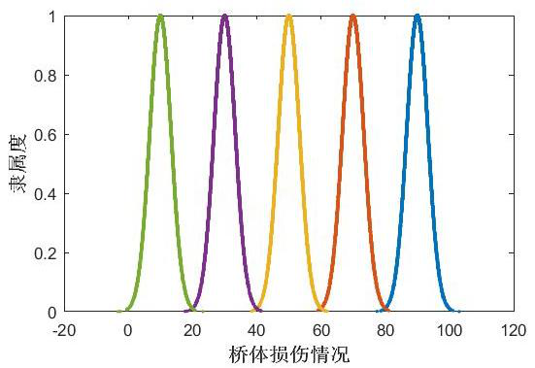
(s)施工技术水平D19 | (t)桩身完整性D20 | (u)桥体损伤情况D21
- 74 -


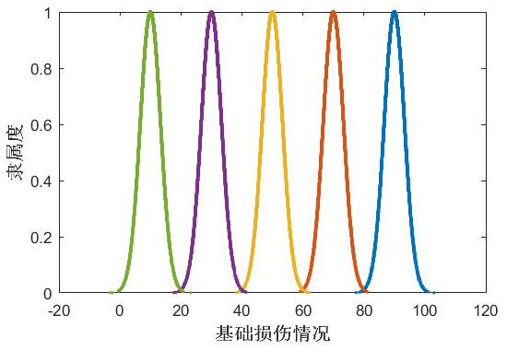
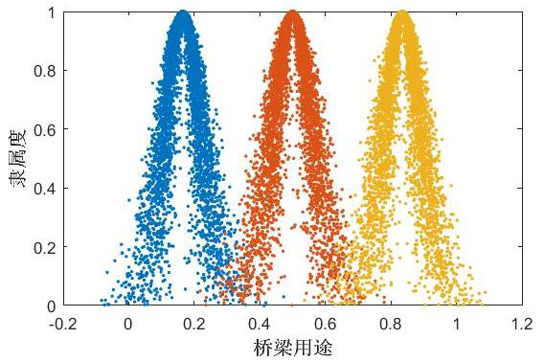
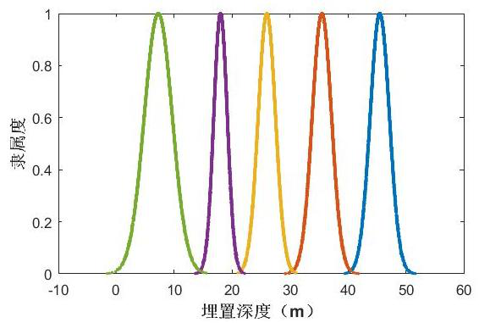
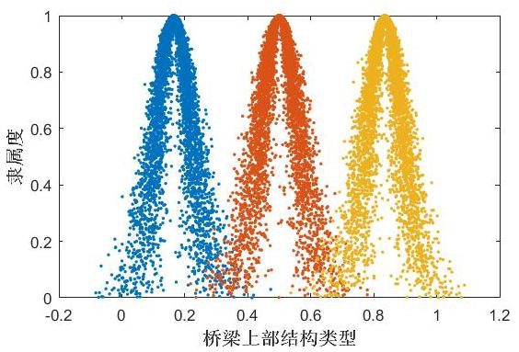
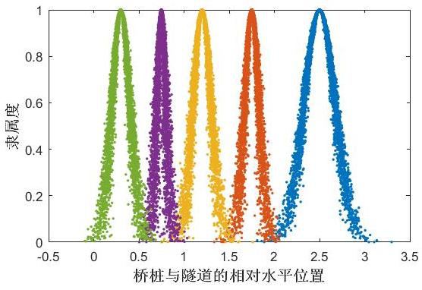
兰州交通大学硕士学位论文
(v)基础损伤情况D22 | (w)桥梁用途D23 | (x)埋置深度D24
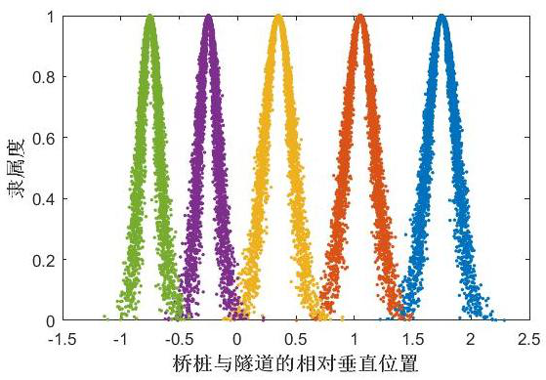
(y)桥梁上部结构类型D25 (z)桥桩与隧道的相对水平位置D26 (aa)桥桩与隧道的相对垂直位置D27
图6.6 盾构施工诱发临近桥梁安全风险指标评价等级云图
依据式（5.27）可得盾构施工临近桥梁可拓云模型为
R 1 | ⎛  ⎜  ⎜  =⎜⎜  ⎜⎝ | N | C 1 |  | (36,2,0.02)  (39,1,0.02)  M  (1.75,0.12,0.02) | ⎞  ⎟  ⎟  ⎟  ⎟⎟  ⎠ |  | R 2 | ⎛  ⎜  ⎜  =⎜⎜  ⎜⎝ | N | C 1 |  | (27,1,0.02)  (33,1,0.02)  M  (1.05,0.12,0.02) | ⎞  ⎟  ⎟  ⎟  ⎟⎟  ⎠ | R 3 | ⎛  ⎜  ⎜  =⎜⎜  ⎜⎝ | N | C 1 | (22.5,0.5,0.02) | ⎞  ⎟  ⎟  ⎟  ⎟⎟  ⎠
 |  | N |  |  |  |  |  |  |  | N | C | 2 |  |  |  |  | N | C 2 | (21,3,0.02)
 |  |  | C 2
 |  | M |  |  |  |  |  |  |  | M |  |  |  |  |  |  | M | M | M
 |  |  | M |  |  |  |  |  |  |  | M
 |  | N | C 27 |  |  |  |  |  |  | N | C 27 |  |  |  |  |  | N | C 27 | (0.35,0.12,0.02)
R 4 | ⎛  ⎜  ⎜  =⎜⎜  ⎜⎝ | N | C 1 |  | (19.5,0.5,0.02)  (9.5,0.83,0.02)  M  ( 0.25,0.08,0.02) |  | ⎞  ⎟  ⎟  ⎟  ⎟⎟  ⎠ | R 5 | ⎛  ⎜  ⎜  =⎜⎜  ⎜⎝ | N | C 1 |  | (9,3,0.02)  (3.5,1.17,0.02)  M  ( 0.75,0.08,0.02) | ⎞  ⎟  ⎟  ⎟  ⎟⎟  ⎠
 |  | N | C | 2 |  |  |  |  |  | N | C 2
 |  | M | M |  |  |  |  |  |  | M | M
 |  | N |  |  |  |  |  |  |  | N | C 27
 |  |  | C | 27
通过式（5.28）计算出各待评物元指标值和各评价指标风险评价等级可拓云模型之
间的云关联度，并依据式（5.29）可得本文所研究盾构施工时4 座临近桥梁风险评价等
级的评判矩阵K 分别为
K 1 |  | = | ⎡⎢⎢⎢⎢⎣ | k 11 |  | k 12 |  | L | k 15 |  |  |  | ⎤⎥⎥⎥⎥⎦ | = | ⎡⎢⎢⎢⎢⎣ | 1.85 |  | E |  | − | 08 | 0.0152 |  |  |  |  |  | L | 3.93 | E | − |  | 06 |  | ⎤  ⎥  ⎥  ⎥  ⎥  ⎦
 |  |  |  |  |  |  |  | L |  |  |  |  |  |  |  | 2.20 |  | E |  | − | 83 | 4.54 | E | − |  |  | 38 | L | 4.26 | E | − |  | 40
 |  |  |  | k | 21 | k | 22 |  | k |  | 25
 |  |  |  | M |  | M |  | O | M |  |  |  |  |  |  | M |  |  |  |  |  | M |  |  |  |  |  | O |  | M
K | 2 | = |  | k | 271 | k | 272 | L | k |  | 275 |  |  |  |  | 2.64 |  | E |  | − | 26 | 0.0100 |  |  |  |  |  | L | 4.82 | E | − |  | 37
 |  |  | ⎡⎢⎢⎢⎢⎣ | k 11 |  | k 12 |  | L | k 15 |  |  | ⎤⎥⎥⎥⎥⎦ |  | = | ⎡⎢⎢⎢⎢⎣ | 2.76 |  | E | − |  | 18 | 2.05 | E |  | − |  | 19 | L | 0.0128 0.0095 M |  |  |  |  | ⎤  ⎥  ⎥  ⎥  ⎥  ⎦
 |  |  |  | k | 21 | k | 22 | L | k |  | 25 |  |  |  |  | 5.13 | E |  | − |  | 217 | 9.81 E |  | − |  | 143 |  | L
 |  |  |  |  |  |  |  | O |  |  |  |  |  |  |  | M |  |  |  |  |  | M |  |  |  |  |  | O
 |  |  |  | M |  | M |  |  | M
 |  |  |  | k | 271 | k | 272 | L | k | 275 |  |  |  |  |  | 4.74 |  | E | − |  | 16 | 0.0022 |  |  |  |  |  | L | 1.49 | E | − | 34
- 75 -


地铁盾构施工诱发临近桥梁安全风险管理研究
K | 3 | = | ⎡⎢⎢⎢⎢⎣ | k 11 |  |  | k 12 |  |  | L | k 15 |  | ⎤⎥⎥⎥⎥⎦ | = | ⎡⎢⎢⎢⎢⎣ | 0.0105 0.6088 M |  |  |  |  | 3.73 E |  | − | 48 | L | 2.85 E−27⎤  1.20 E−225⎥  ⎥  M ⎥  ⎥  2.47 E−131⎦
 |  |  |  |  |  |  |  |  |  | L |  |  |  |  |  |  |  |  |  |  | 2.11 E |  | − | 11 | L
 |  |  |  | k | 21 |  | k | 22 |  |  | k | 25
 |  |  |  |  |  |  |  |  |  | O |  |  |  |  |  |  |  |  |  |  | M |  |  |  | O
 |  |  |  | M |  |  | M |  |  |  | M
 |  |  |  | k | 271 |  | k | 272 |  | L | k | 275 |  |  |  | 3.88 | E | − |  | 16 | 0.5820 |  |  |  | L
K | 4 | = |  |  |  |  | k 12 |  |  | L |  |  |  | = | ⎡⎢⎢⎢⎢⎣ | 0.1278 0.0129 M |  |  |  |  | 1.32 | E | − | 39 | L | 5.66 |  | E | − | 24 | ⎤  ⎥  ⎥  ⎥  ⎥  ⎦
 |  |  | ⎡⎢⎢⎢⎢⎣ | k 11 |  |  |  |  |  |  | k 15 |  | ⎤⎥⎥⎥⎥⎦
 |  |  |  | k |  | 21 | k |  | 22 | L | k | 25 |  |  |  |  |  |  |  |  | 0.0094 |  |  |  | L | 1.49 | E |  | − | 166
 |  |  |  | M |  |  | M |  |  | O | M |  |  |  |  |  |  |  |  |  | M |  |  |  | O | M
 |  |  |  | k | 271 |  | k | 272 |  | L | k | 275 |  |  |  | 4.88 | E |  | − | 13 | 0.1640 |  |  |  | L | 5.85 |  | E | − | 56
依据式（5.30）~（5.31），将盾构施工时临近桥梁安全风险评价中的待评价样本值大小与均衡度视为同等重要，即取惩罚系数α=0.5，以待评价样本指标值xi 到相对应的评价等级j 的界限中心Eij 的距离作为惩罚依据，对本文研究对象的4 座桥梁分别进行变权计算。
限于篇幅原因，计算陆军总院人行过街天桥的安全风险评价中各等级下所对应的指标变化权重见表6.6，其余3 座桥梁可通过同样方法获得所对应的变化权重，此处不在赘述。
表6.6 陆军总院人行过街天桥安全风险评价指标变化权重
序号 | 指标值 |  |  | 变化权重
 |  | Ⅰ级 | Ⅱ级 | Ⅲ级 | Ⅳ级 | Ⅴ级
D1 | 24 | 0.0311 | 0.0246 | 0.0168 | 0.0254 | 0.0356
D2 | 20 | 0.0259 | 0.0321 | 0.0098 | 0.0384 | 0.0414
D3 | 14 | 0.0486 | 0.0491 | 0.0304 | 0.0616 | 0.0711
D4 | 1.87 | 0.0198 | 0.0122 | 0.0055 | 0.0112 | 0.0246
D5 | 2.028 | 0.0402 | 0.0477 | 0.0297 | 0.0189 | 0.0382
D6 | 12.728 | 0.0447 | 0.0449 | 0.0195 | 0.0413 | 0.0494
D7 | 6.35 | 0.0413 | 0.0164 | 0.0257 | 0.025 | 0.0143
D8 | 35 | 0.0207 | 0.0257 | 0.0175 | 0.0106 | 0.0214
D9 | 0 | 0.0241 | 0.0331 | 0.0292 | 0.0237 | 0.0124
D10 | 1.2 | 0.095 | 0.0519 | 0.0264 | 0.0345 | 0.0199
D11 | 35 | 0.0348 | 0.0293 | 0.0299 | 0.0513 | 0.0592
D12 | 59.8 | 0.0163 | 0.0294 | 0.0412 | 0.0473 | 0.0482
D13 | 42575 | 0.0124 | 0.0341 | 0.0543 | 0.0711 | 0.075
D14 | 2.6 | 0.0172 | 0.0085 | 0.0286 | 0.0343 | 0.0326
D15 | 1.5 | 0.0257 | 0.0324 | 0.0245 | 0.013 | 0.0179
D16 | 8.1 | 0.0151 | 0.0447 | 0.0576 | 0.0649 | 0.0603
D17 | 75 | 0.014 | 0.0126 | 0.0293 | 0.0411 | 0.0447
D18 | 85 | 0.0109 | 0.0294 | 0.0468 | 0.0614 | 0.0648
- 76 -


兰州交通大学硕士学位论文
续表6.6
序号 | 指标值 |  |  | 变化权重
 |  | Ⅰ级 | Ⅱ级 | Ⅲ级 | Ⅳ级 | Ⅴ级
D19 | 85 | 0.0064 | 0.0173 | 0.0276 | 0.0362 | 0.0382
D20 | 0.5 | 0.0587 | 0.0269 | 0.0184 | 0.0218 | 0
D21 | 65 | 0.0248 | 0.0173 | 0.0313 | 0.05 | 0.0567
D22 | 75 | 0.0143 | 0.0129 | 0.0301 | 0.0423 | 0.0459
D23 | 0.33 | 0.0892 | 0.0715 | 0.0841 | 0 | 0
D24 | 17.11 | 0.0904 | 0.1132 | 0.0811 | 0.025 | 0.0684
D25 | 0.33 | 0.0836 | 0.067 | 0.0788 | 0 | 0
D26 | 1.109 | 0.0538 | 0.0732 | 0.0636 | 0.05 | 0.0225
D27 | 0.684 | 0.0409 | 0.0425 | 0.0621 | 0.0996 | 0.0372
基于上述计算所得的评判矩阵K 和变化权重W’，依据式（5.32），可得陆军总院人行过街天桥、西津东路汽车西站人行天桥、小西湖立交桥以及义乌商贸城人行天桥的综合评判向量B 分别如下：
（1）陆军总院人行过街天桥
①二级指标评判向量：BB1=(3.73E-06,0.0004,0.0207,0.0005,0.0001)；
BB2=(0.0002,0.0028,0.0104,0.0071,8.36E-09)；
BB3=(0.0003,1.74E-09,0.0068,0.0035,6.85E-15)；
BB4=(0.0087,0.0080,0.0004,0.0005,0.0002)；
BB5=(0.0056,0.0042,2.16E-14,8.50E-42,4.17E-84)；
BB6=(3.89E-07,0.0119,2.13E-05,6.76E-17,8.64E-62)；
BB7=(5.87E-06,0.0055,0.0024,0.0189,0.0067)。
②一级指标评判向量：BA1=(0.0004,0.0032,0.0380,0.0111,0.0001)；BA2=(0.0143,0.0122,0.0004,0.0005,0.0002)；BA3=(6.26E-06,0.0174,0.0024,0.0189,0.0067)。
③综合评判向量：B1=(0.0148,0.0328,0.0408,0.0305,0.0070)
（2）西津东路汽车西站人行天桥
①二级指标评判向量：BB1=(5.54E-06,0.0155,7.47E-07,0.0003,0.0009)； BB2=(0.0002,0.0170,0.0092,1.37E-10,1.57E-18)； BB3=(0.0004,0.0002,0.0035,1.71E-16,1.77E-97)； BB4=(0.0093,0.0004,0.0061,0.0007,4.99E-05)； BB5=(0.0057,0.0041,1.35E-14,1.74E-41,5.52E-84)；
- 77 -


地铁盾构施工诱发临近桥梁安全风险管理研究
BB6=(2.75E-10,0.0044,0.0033,2.47E-26,1.51E-61)；
BB7=(0.0134,0.0006,0.0025,2.24E-07,0.0159)。
②一级指标评判向量：BA1=(0.0006,0.0327,0.0127,0.0003,0.0009)；BA2=(0.0149,0.0045,0.0061,0.0007,4.99E-05)；BA3=(0.0134,0.0050,0.0058,2.24E-07,0.0159)。
③综合评判向量：B2=(0.0289,0.0423,0.0246,0.0010,0.0169)
（3）小西湖立交桥
①二级指标评判向量：BB1=(0.0036,4.65E-13,4.36E-11,5.82E-35,0.0005)； BB2=(0.0001,0.0026,0.0077,2.08E-06,8.78E-12)； BB3=(0.0003,0.0031,0.0012,6.02E-13,5.46E-85)； BB4=(0.0070,0.0098,0.0006,0.0004,2.22E-07)； BB5=(0.0002,0.0004,0.0038,1.44E-14,1.15E-41)； BB6=(0.0026,0.0059,2.91E-14,1.52E-40,1.00E-83)； BB7=(7.10E-15,0.0249,0.0066,3.27E-06,0.0042)。
②一级指标评判向量：BA1=(0.0039,0.0057,0.0089,2.08E-06,0.0005)；BA2=(0.0073,0.0103,0.0043,0.0004,2.22E-07)；BA3=(0.0026,0.0308,0.0066,3.27E-06,0.0042)。
③综合评判向量：B3=(0.0139,0.0468,0.0198,0.0004,0.0047)
（4）义乌商贸城人行天桥
①二级指标评判向量：BB1=(0.0081,0.0001,1.28E-07,3.22E-33,0.0003)； BB2=(0.0001,0.0024,0.0071,2.60E-06,1.90E-09)； BB3=(0.0003,0.0004,0.0030,5.75E-18,1.22E-72)； BB4=(0.0101,0.0095,0.0003,5.16E-13,1.98E-07)； BB5=(0.0022,0.0004,0.0002,2.66E-20,2.10E-50)； BB6=(5.44E-20,0.0003,0.0042,0.0002,1.51E-41)； BB7=(0.0063,0.0109,0.0002,6.38E-08,0.0127)。
②一级指标评判向量：BA1=(0.0085,0.0029,0.0101,2.60E-06,0.0003)；BA2=(0.0123,0.0099,0.0005,5.16E-13,1.98E-07)；BA3=(0.0063,0.0111,0.0043,0.0002,0.0126)。
③综合评判向量：B4=(0.0271,0.0240,0.0149,0.0002,0.0129)
为尽可能减少计算云关联度k 过程中随机因素所带来的不确定影响，依据式（5.33），通过多次运算求解，计算获得各研究对象的置信度因子分别为
- 78 -


兰州交通大学硕士学位论文
θ1 | = | 0.0044,θ2 | = | 0.0032,θ2 | = | 0.022,θ4 | = | 0.0038
由5.4.2 节中的理论阐述可知，置信度因子越小表示该评价结果具有越高的可信度，通过该4 座桥梁的置信度因子可知，上述盾构施工时临近桥梁安全风险等级评价结果可信度较高。
6.3.2 评价结果分析
依据上述地铁盾构施工诱发临近桥梁安全风险评价所得的综合评判向量，并结合盾构施工时临近桥梁安全风险等级分类标准（见表3.5），可得到本文研究对象所属风险等级以及影响临近桥梁结构及运营安全的关键风险指标，具体分析如下：
（1）陆军总院人行过街天桥
该人行过街天桥评价等级为Ⅲ级，处于基本安全状态，其中致使其发生安全隐患的一级指标中致险因子风险最低，其评价等级为Ⅰ级（安全），其次是孕险环境评价等级为Ⅲ级（基本安全），而承险体的风险最高，其评价等级为Ⅳ级（较危险），说明盾构掘进过程中该过街天桥现状及自身条件降低了应对盾构施工所带来风险隐患的能力。
致险因子所包含的二级指标中盾构施工参数和施工管理风险均为Ⅰ级（安全），说明该段盾构隧道施工的技术管理水平较高，且盾构机的施工参数设置较为合理；孕险环境中岩土层物理性能参数、隧道工程条件和盾构施工条件均为Ⅲ级（基本安全），说明该施工场地的各项土体指标、隧道覆跨比、隧道埋深以及隧道直径在盾构掘进时会造成影响较大的地层变形，从而传递至该人行过街天桥，其中由于兰州市存在黄土状土及卵石土地层等多种土层致使地质复杂情况所造成的风险较大；而承险体中桥梁现状为Ⅱ级（较安全），桥梁自身条件为Ⅳ级（较危险），说明桥梁自身现状和其与隧道间的位置关系等会降低其应对盾构施工所带来的风险隐患的能力，其中该桥梁的桥桩与隧道相对位置关系及其埋置深度对该天桥安全风险隐患产生了较大影响。
（2）西津东路汽车西站人行天桥
该人行天桥评价等级为Ⅱ级，处于较安全状态，其在盾构隧道掘进时较为稳定，具有一定抵抗盾构施工所带来安全风险的能力，其中使该人行天桥存在安全隐患的一级指标中致险因子风险最低，其评价等级为Ⅰ级（安全），其次是孕险环境评价等级为Ⅱ级（较安全），而承险体所带来的风险最高，其评价等级为Ⅴ级（危险），说明该天桥的自身条件降低了应对盾构施工所带来风险隐患的能力。
致险因子所包含的二级指标中盾构施工参数和施工管理风险均为Ⅰ级（安全），说明盾构机的掘进参数设置较为合理，且其施工技术管理水平较高；孕险环境中岩土层物理性能参数和隧道工程条件均为Ⅱ级（安全），盾构施工条件为Ⅲ级（基本安全），说
- 79 -


地铁盾构施工诱发临近桥梁安全风险管理研究
明该盾构施工地段的各项土质指标及隧道工程条件对于地层变形具有一些影响，且其盾构法施工条件会对该天桥的结构安全产生一定冲击；而承险体中桥梁现状为Ⅱ级（较安全），桥梁自身条件为Ⅴ级（较危险），说明桥梁自身现状和其与隧道间的位置关系等会在一定程度上降低其应对盾构施工所带来风险隐患的能力，其中该桥梁的埋置深度及其桥桩与隧道相对位置关系对该天桥安全风险隐患产生了较大影响。
（3）小西湖立交桥
该立交桥评价等级为Ⅱ级，处于较安全状态，其中使该人行天桥存在安全隐患的一级指标中致险因子和承险体风险最低，其评价等级均为Ⅱ级（较安全），其次是孕险环境评价等级为Ⅲ级（基本安全），说明该段线路施工场地的各项土体指标参数、隧道施工及工程条件对其临近桥梁的安全性具有较大影响，且该段隧道施工时盾构机各项参数设置的合理性仍由提升空间，而该立交桥现状及与自身条件也降低了其应对盾构施工所带来风险隐患的能力。
致险因子中盾构施工参数为Ⅱ级（较安全），施工管理风险为Ⅲ级（基本安全），说明该段盾构隧道施工技术管理水平仍需进一步提升；而承险体中桥梁现状和桥梁自身条件均为Ⅱ级（较安全），说明该桥梁自身状态良好，具有一定抵抗盾构掘进所带来安全风险的能力，但其中该桥梁的埋置深度及其桥桩与隧道相对位置关系对该立交桥安全风险隐患产生了一定影响；孕险环境所包含的二级指标中岩土层物理性能参数为Ⅰ级（安全），盾构施工条件为Ⅱ级（较安全），而隧道工程条件则为Ⅲ级（基本安全），说明盾构隧道施工时隧道覆跨比及隧道埋深对周围土体的扰动程度较大，从而降低了该立交桥的稳定性。
（4）义乌商贸城人行天桥
该人行天桥评价等级为Ⅰ级，处于安全状态，其在盾构隧道掘进时具有较为稳定的状态，能够一定程度上抵抗盾构施工所带来安全风险，其中使该人行天桥存在安全隐患的一级指标中致险因子风险最低，其评价等级为Ⅰ级（安全），其次是孕险环境评价等级为Ⅲ级（基本安全），而承险体所带来的风险最高，其评价等级为Ⅴ级（危险），说明该段线路隧道施工及工程条件对周围土体产生地层变形的影响较大，且该人行天桥自身条件促使了盾构施工所带来的风险隐患，从而对桥梁结构和使用安全产生不良影响。
孕险环境所包含的二级指标中岩土层物理性能参数为Ⅰ级（安全），而隧道工程条件和盾构施工条件均为Ⅲ级（基本安全），说明该盾构隧道掘进过程中地层损失较大，且隧道覆跨比和隧道埋深对地层变形具有较明显的影响；致险因子中盾构施工参数和施工管理风险均为Ⅰ级（安全），说明该盾构施工地段盾构机各参数设置较合理，且其施工技术及管理水平较高，因而对其临近桥梁影响较小；而承险体中桥梁现状为Ⅲ级（基
- 80 -


兰州交通大学硕士学位论文
本安全），桥梁自身条件为Ⅴ级（危险），说明桥梁桩身完整性及自身损伤情况等会在一定程度上降低其应对盾构施工所带来风险隐患的能力，且该桥梁的桥桩与隧道间的位置关系及其埋置深度对该天桥安全风险产生了较大影响。
6.4 地铁盾构施工诱发临近桥梁安全风险应对措施
根据6.3 节变权可拓云模型评价结果可知，本文研究对象所包含的4 座临近桥梁安全风险分别为Ⅲ、Ⅱ、Ⅱ、Ⅰ级，即处于基本安全、较安全及安全状态，其均对盾构施工所诱发的安全隐患具有不同程度的抵抗能力，为确保桥梁的结构安全及正常使用和地铁盾构隧道施工的安全，通过对其评价等级较高的风险指标进行深入剖析，制定相对应的防范应对措施，以降低盾构掘进过程致使临近桥梁安全隐患事故发生的可能性，为地铁盾构施工诱发临近桥梁安全风险防控提供科学有效的参考依据，具体应对措施如下：
6.4.1 基于孕险环境的主动应对措施
（1）过程控制
岩土层的物理性能具有流变性质，其在盾构隧道掘进过程中，随着时间不断发生变化，并不是一次性释放地层应力，这说明盾构施工过程所产生的地层变形及对其临近桥梁的扰动影响也是逐渐累积的结果，因此，只有对每个施工阶段应力释放水平及时控制或者降低，才能控制最终地层变形程度。
（2）工法优化
岩土体并非具有线性力学性质，岩土体中施工地铁隧道所产生荷载与应力路径必然相关，而由于其受力转换和应力路径在每个施工步骤的不同，导致其对地层变形和临近桥梁所产生的风险影响均有所差异，故而可结合工程环境-岩土层物理性能参数、隧道工程条件及盾构施工条件等因素来对各主要工序的先后顺序及开挖范围等进行优化，以进一步降低盾构施工对对其临近桥梁的扰动。
（3）地层加固及变形隔离
对于地铁隧道施工地段和桥桩周围土体需要进行地层加固处理或者地层变形隔离即打设隔离桩等方法来对其进行控制，以能够通过此类方法减小地层变形并阻断其传递，减少周围土体受到地铁盾构施工的扰动程度，从而减少地铁盾构施工引起其临近桥梁的桩基变形，而地层加固等方法对于桥桩而言也是近距离施工，同样会引起其发生不均匀沉降，产生附加应力，故在进行此类加固处理时需要进行施工方法的不断比选，以能够确保土体加固效果。
- 81 -


地铁盾构施工诱发临近桥梁安全风险管理研究
6.4.2 基于致险因子的主动应对措施
盾构法隧道施工时，盾构机各项施工参数的设置会对地层变形产生一定影响，从而引起临近桥梁安全风险，故提高各项盾构施工参数的合理性能够有效阻碍施工引起地层变形传递至临近桥梁桩基础，从而降低临近桥梁安全风险等级。其中，盾构上部土仓压力以及掘进速度风险等级较高，由于其值过大会致使刀盘前方土体隆起，传递至临近桥梁桩基，使其产生不同程度的桩基变形，因此，在盾构隧道施工过程中需要依据工程实际情况，对盾构参数不断进行合理调整，以减少其对周围土体的影响。
除此以外，盾构机的通过及盾尾脱落后会致使地层产生明显下沉变形，故需要在管片脱落盾尾时及时同步注浆来控制地面沉降，此后仍需密切监测地层变形，如若需要进行二次注浆，从而减少其对周围地层产生的变形沉降。
6.4.3 基于承险体的主动应对措施
（1）荷载转移
盾构隧道掘进过程中承险体中桥梁自身条件具有较高风险，易引起临近桥梁安全隐患的发生，其中桥桩与隧道相对位置关系与其埋置深度影响较大，当地铁隧道穿越临近桥梁时，会使得部分桩基础承载力降低。依据工程实际情况，可对荷载采取增加新桩基的方式以实现部分转移，此时新桩基与既有桩基共同形成新的群桩承载受力体系，分担上部结构所传递的部分荷载，从而提高既有桥桩的承载能力，以保证桥梁的运营安全；其余地铁盾构工程中若因空间线形问题必须截断既有桩基时，可通过主动加载方式来实现荷载整体转移，从而完成全部荷载的主动托换，加强临近桥梁抵抗盾构施工带来安全风险隐患的能力，同时，施工过程中加强对于桥桩变形与与桥面的监测工作，保证桥梁的运营安全。
（2）桥梁损伤处理
桥梁当前自身状况也会对桥梁安全隐患产生一定的风险影响，对于较为明显的桥体及基础损伤应该评估其对于桥梁承载能力等方面的影响程度，基于此采取合理的桥梁维修加固措施，分别采取先施工后加固、边施工边加固及先加固后施工等顺序来改善桥梁自身状态，以增强其应对盾构掘进所带来安全风险的能力。
6.4.4 加强施工后评估
地铁盾构施工会使其临近桥梁周边工程环境发生不同程度的变化，即使在施工过程中采取各种防范应对措施，但仍不可避免地会对临近桥梁产生一定程度的扰动影响。因此，在地铁隧道盾构施工结束后需要进行工后评估，评价施工后的桥梁安全状态，从而
- 82 -


兰州交通大学硕士学位论文
判断是否需要对其进行必要的修复工作，并依据评价结果制定科学的桥梁修复方案，以便于使其尽快消除盾构施工带给其的影响，及时恢复正常运营状态。
6.5 本章小结
本章以上述风险评价中所建立的基于变权可拓云模型的地铁盾构施工临近桥梁安全风险评价模型为基础，结合本文选取研究对象兰州市城市轨道交通1 号线一期工程Ⅱ标段的实际工程情况，首先采用GGC-ICRITIC 组合赋权法获得了指标权重；其次计算出待评价样本指标值与各等级界限云模型的云关联度，并结合基于组合赋权法所得权重进行变权计算后的最终评价权重向量，计算获得地铁盾构施工时临近桥梁各安全风险因素的综合评判向量，最终得到本文研究对象所包含的4 座临近桥梁风险等级分别为Ⅲ、Ⅱ、Ⅱ、Ⅰ级，并从中得到致使临近桥梁发生隐患事故的关键风险因素主要包括桥桩与隧道的相对水平位置、埋置深度、覆跨比、隧道埋深、地质复杂情况及地层损失率等关键风险因素，并制定了基于孕险环境、致险因子、承险体以及加强施工后评估等防范应对措施，为地铁盾构施工诱发临近桥梁安全风险防控提供科学有效的参考依据。
- 83 -


地铁盾构施工诱发临近桥梁安全风险管理研究
7 结论与展望
7.1 结论
随着目前地铁建设规模的不断扩大，地铁临近桥梁施工的现象已无可避免，而地铁施工所引起的地层变形会严重影响临近桥梁的结构安全和运营安全，且现今常用地铁施工方法为盾构法，因此，研究地铁盾构施工诱发临近桥梁安全的风险影响，对于保证地铁施工顺利进行和其临近桥梁的正常使用具有重大的现实意义。以兰州市地铁1 号线一期工程Ⅱ标段为例进行验证分析，本文得到以下的研究成果：
（1）以查阅相关文献资料为基础，结合事故致因理论、citespace 文章检索分析，将风险指标划分为孕险环境、致险因子、承险体3 个一级指标，建立基于孕险环境-致险因子-承险体-控制措施的安全风险发生机理模型；并采用故障树法逐层分析风险事件的发生演变，进一步从岩土层物理性能参数、隧道工程条件、盾构施工条件、盾构施工参数、施工管理风险、桥梁现状以及桥梁自身条件7 个二级指标分析地铁盾构施工诱发临近桥梁安全风险指标，识别出内摩擦角、弹性模量、覆跨比、隧道埋深、隧道直径、地层损失率、掘进速度、刀盘扭矩、桥桩与隧道的相对水平位置以及桥桩与隧道的相对垂直位置等38 个主要风险指标；并基于文献规范的研究分析，确定地铁盾构施工诱发临近桥梁安全风险等级标准，即Ⅰ级（安全）、Ⅱ级（较安全）、Ⅲ级（基本安全）、Ⅳ级（较危险）以及Ⅴ级（危险）。
（2）本文采用粗糙集理论在评价指标选取过程中保证风险指标全面性的同时删除弱相关及涵义相近的风险指标，以确保指标体系的合理性，在构建盾构施工临近桥梁安全风险决策表的基础上，利用基于云模型的连续属性离散化方法划分各评价指标包括有Ⅰ级（安全）、Ⅱ级（较安全）、Ⅲ级（基本安全）、Ⅳ级（较危险）以及Ⅴ级（危险）五类风险等级的评判标准；并通过基于信息熵的属性约简，进一步的剔除分析出地铁盾构施工影响临近桥梁安全的27 个风险指标，从而构建出更加全面合理、操作性较强的地铁盾构施工诱发临近桥梁安全风险评价指标体系。
（3）基于所选取的研究对象兰州市地铁1 号线一期工程Ⅱ标段的临近桥梁各风险指标工程实测数据，本文采用灰色群组(grey group clustering，GGC)和改进标准间冲突性相关性(improved criteria importance through intercriteria correlation，ICRITIC)组合赋权法获得指标权重，在一级指标中，承险体对地铁盾构施工穿越临近桥梁的影响最大，其次是孕险环境，影响最小的是致险因子；在二级指标中，对临近桥梁影响程度从大到小排序依次为桥梁自身条件、盾构施工参数、岩土层物理性能参数、隧道工程条件、桥梁现状、施工管理风险和盾构施工条件。
- 84 -


兰州交通大学硕士学位论文
（4）基于可拓云模型，结合变权理论，构建了地铁盾构施工诱发临近桥梁安全风险评价模型，对GGC-ICRITIC 组合赋权法计算获得的指标权重，通过变权计算限制各评价指标权重在综合关联过程中掩盖“短板”的现象，以避免造成评价结果失真，并以实际工程兰州市地铁1 号线一期工程Ⅱ标段为例，得出本工程中盾构隧道开挖过程中临近桥梁安全风险等级分别为Ⅲ、Ⅱ、Ⅱ、Ⅰ级，即处于基本安全、较安全及安全状态的评价结果，并从中得到主要包括有桥桩与隧道的相对水平位置、埋置深度、覆跨比、隧道埋深、地质复杂情况及地层损失率等致使临近桥梁发生安全事故的关键风险因素，据此，制定了基于孕险环境、致险因子、承险体及加强施工后评估等防范应对措施，以有效降低临近桥梁的风险等级，为地铁盾构施工诱发临近桥梁安全风险防控提供科学有效的参考依据。
7.2 展望
针对地铁盾构隧道穿越临近桥梁施工，本文采用粗糙集理论及变权可拓云模型建立了安全风险分析及评价模型，对盾构施工过程临近桥梁的安全风险进行了研究，取得了一定研究成果，但由于其是一个复杂工程，所涉及因素较多，故本文仍有许多问题有待进一步深入研究。
（1）本文基于大量相关文献规范及实际工程情况等多方面资料，对地铁盾构施工诱发临近桥梁安全风险进行了深入分析，但由于盾构施工与其临近桥梁之间的作用关系较为复杂，且不同的地铁盾构隧道工程有其差异性，因此，随着今后相关研究的不断深入，在具体实施过程中需要依据各项工程实际情况和具体特点进一步分析完善该风险评价指标体系。
（2）本文通过粗糙集理论对初始风险因素清单进行删减，以获得更加合理有效的风险评价指标体系，其准确性与决策表初始数据全面性有着密切的关联，且实际工程数据获取难度较高，使得工程样本数据存在局限性，故本文研究结论仍需进一步深入探索，今后不断积累越来越多临近桥梁的盾构施工相关数据，以提高粗糙集理论实施的准确性。
（3）本文依据实际地铁盾构隧道工程获得其临近桥梁的风险评价结果，制定了较有针对性的防范应对措施，若对其他此类工程进行风险防控，仍需基于其具体情况进一步探索更加适用的应对措施。
- 85 -


兰州交通大学硕士学位论文
参考文献
[1] 赵雅云. 地铁盾构施工安全风险评价研究[D].石家庄铁道大学,2017.
[2] 何梦超. 地铁盾构法隧道工程安全风险评估研究[D].福建工程学院,2017.
[3] 蒋雪. 地铁隧道施工诱发邻近桥梁变形安全风险研究[D].华中科技大学,2014.
[4] 李术希.地铁盾构掘进施工引起的桥梁不均匀沉降处理[J].科技创新导报,2008(11): 75+77.DOI: 10.16660/j.cnki.1674-098x.2008.11.054.
[5] 李波.盾构施工对高速铁路桥梁桩基的影响分析及防护措施[J].铁道建筑,2014(05):75-78. [6] 李海洋. 四线叠交小间距盾构隧道下穿桥梁沉降控制案例分析[J]. 隧道建设（中英 文）,2020,40(S1):343-349.
[7] 曹鹏,吴梦军,李科等.隧道盾构施工对邻近桩基群影响的数值分析[J].重庆建筑,2018,17(05):21-27. [8] 吴华州,郭易东,蔡志勇等.盾构隧道施工对邻近桥梁的影响分析与控制[J]. 现代隧道技 术,2022,59(S1):957-963.DOI:10.13807/j.cnki.mtt.2022.S1.117.
[9] 徐前卫,崔越榜,王尉行等.盾构侧穿桥梁基础的施工影响分析及其控制研究[J].城市轨道交通研 究,2021,24(05):26-30+36.DOI:10.16037/j.1007-869x.2021.05.006.
[10]李海堂.复合地层曲线盾构隧道对邻近桩基变形影响研究[J].现代城市轨道交通,2021(07):47-51. [11]丁鹏华. 盾构隧道施工地层移动对临近桥梁桩基的影响研究[D].北京交通大学,2015.
[12]XU Q W, ZHU H H, MA X F et al．A case history of shield tunnel crossing through group pile foundation of a road bridge with pile underpinning technologies in Shanghai[J]. Tunnelling and Underground Space Technology，2015(45) : 20-33．
[13]M.A. Soomro, C.W.W. Ng, K. Liu et al. Pile responses to side-by-side twin tunnelling in stiff clay: Effects of different tunnel depths relative to pile[J]. Computers and Geotechnics, 2017, 84: 101-116. [14]WANG Z, ZHANG K W, WEIG et al. Field measurement analysis of the influence of double shield
tunnel | construction | on | reinforced | bridge[J]. | Tunnelling | and | Underground | Space
Technology,2018,81:252-264
[15]ZHAO B Y, WANG X P, ZHANG C et al. Structural integrity assessment of shield tunnel crossing of a Railway Bridge using orthogonal experimental design[J]. Engineering Failure Analysis, 2020, 114: 104594.
[16]LI Z, CHEN Z Q,WANG L et al. Numerical simulation and analysis of the pile underpinning
technology | used | in | shield | tunnel | crossings | on | bridge | pile | foundations[J].Underground
Space,2021,06(04):396-408
[17]HUANG K, SUN Y W,ZHOU D Q et al. Influence of water-rich tunnel by shield tunneling on existing bridge pile foundation in layered soils [J]. Journal of Central South University, 2021, 28(8): 2574− 2588.
[18]倪安斌.泥炭（质）土地层中盾构法施工对邻近桥梁的影响分析[J].现代隧道技术,2014,51(03): 168-173+180.
[19]王体广.盾构区间近距离下穿铁路桥梁影响分析[J].城市轨道交通研究,2016,19(03):104-108.
- 87 -


地铁盾构施工诱发临近桥梁安全风险管理研究
[20]李兵,于景春.盾构施工对临近桥梁的影响分析[J].广西大学学报(自然科学版),2017,42(06): 2332-2338.
[21]阮雷, 蹇蕴奇, 鲁茜茜等. 盾构隧道埋深对临近铁路桥梁的影响分析[J]. 隧道建设( 中英 文),2018,38(S1):79-86.
[22]李亚翠,杨新安,裴子钰等.土岩复合地层盾构掘进对桥梁变形影响分析[J].地下空间与工程学 报,2019,15(02):533-542.
[23]黄戡,孙逸玮,杨伟军等.基于渗流应力耦合的盾构隧道开挖对邻近桥梁桩基的影响[J].中南大学学 报(自然科学版),2021,52(03):983-993.
[24]饶靖鹏,陈道政.盾构隧道施工对既有桥梁影响及施工监测分析[J].合肥工业大学学报(自然科学 版),2022,45(05):654-658.
[25]王军.大直径泥水盾构始发段掘进对近接既有地铁桥梁的影响分析[J].中国安全生产科学技 术,2022,18(04):176-184.
[26]Mishac K Yegian,Edward and Kavazanjian.Over break Risk Assessment in the Athens Metro TBM Tunnels. Geotechnical Engineering for Transportation Projects (GSP No.126),GeoTrans.2004:53-63. [27]Sid Ghosh. Identifying and assessing the critical risk factors in an underground rail project in Thailand: a factor analysis approach. International Journal of Project Management,Vol,22,Issue 2004:633-643. [28]Jenck O, Dias D.3D-finite difference analysis of the interaction between concrete building and shallow tunneling[J]. Geotechnique, 2004,54(8): 519-528.
[29]A.Sirivachirapom,N.Phiellwej.Ground movements in EPB shield tunneling of Bangkok subway project and impacts on adjacent buildings[J]. Tunnelling and Underground Space technology. 2012,30:10-24.
[30]A.Mirhabibi,A.Soroush.Effects | of | surface | buildings | on | twin | tunnelling-induced | ground
settlements[J].Tunnelling and Underground Space Technology.2012,29:40-51
[31]ZHANG L M, WU X G, ZHU H P et al. AbouRizk. Perceiving safety risk of buildings adjacent to tunneling excavation: An information fusion approach[J].Automation in Construction.2017,73:88-101 [32]WANG H L, LIU Y, JIANG Y, WANG Z T.A Novel Approach for Risk Assessment of Building Damage via Metro Tunnel Construction. Advances in Civil Engineering. 2022;2022:1-15. doi:10.1155 /2022/ 8448223
[33]张海彦,何平,胡友刚等.盾构隧道穿越既有混凝土桥梁结构的风险控制指标[J].中国铁道科 学,2014,35(03):47-55.
[34]吴贤国,张立茂,候铁明等.地铁盾构隧道施工对邻近建筑物的安全风险分析方法[J].城市轨道交通 研究,2015,18(08):105-110.
[35]吴贤国,黄艳华,马健等.基于云证据理论的地铁盾构施工临近建筑物变形安全控制预警决策方法 研究[J].安全与环境工程,2016,23(05):174-182.
[36]石丹峰. 地铁盾构施工邻近建筑物安全风险评估[D].武汉工程大学,2018.
[37]秦学波. 郑州地铁盾构下穿建筑物风险控制措施研究[D].郑州大学,2018.
[38]龚珍. 地铁隧道施工对邻近建筑物的风险评估与控制研究[D].西安工业大学,2019.
[39]吴书伟. 地铁隧道穿越城市异形板桥风险评估及主动防护研究[D].北京交通大学,2017.
- 88 -


兰州交通大学硕士学位论文
[40]柳程柱, 苏永华. 盾构施工引起的管线变形规律及安全风险评估[J]. 铁道科学与工程学 报,2020,17(11):2882-2891.
[41]王南昌. 基于砂卵石地层的盾构穿越风险管理与研究[D].北京交通大学,2020.
[42]张运强,曹文贵,周苏华.盾构隧道施工对邻近建筑物破坏风险初步评估[J].长江科学院院 报,2021,38(02):119-124+130.
[43]陈仁朋,王志腾,吴怀娜等.基于FAHP 法和区间数改进TOPSIS 法的盾构隧道下穿建筑物风险评估 [J].上海交通大学学报,2022,56(12):1710-1719.DOI:10.16183/j.cnki.jsjtu.2021.018.
[44]阮永芬, 张虔, 乔文件等. 基于C-V-T 模型的盾构穿越既有桥梁施工风险评估[J]. 岩土力 学,2023,44(02):552-562.DOI:10.16285/j.rsm.2022.0437.
[45]谢红涛,李波,赵云胜.基于联系数的地铁隧道施工邻近建筑物风险评价[J].工业安全与环 保,2014,40(07):16-19.
[46]陈洪波,王宁,王建西.基于三角模糊云贝叶斯网络的盾构下穿段施工风险评估[J].国防交通工程与 技术,2020,18(03):13-18.
[47]张立茂,冉连月,吴贤国等.盾构施工临近建筑物变形影响因素关联性分析[J].铁道标准设 计,2016,60(09):94-99.
[48]汤扬屹. 岩溶地区盾构临近建筑物安全评价与施工管控[D].华中科技大学,2021.DOI:10.27157/ d.cnki.ghzku.2021.004422.
[49]李梦. 基于组合赋权法和云模型的地铁施工风险评价[D].青岛理工大学,2020.DOI:10.27263/ d.cnki.gqudc.2020.000178.
[50]黎春林,张际鑫.盾构隧道施工临近建筑物风险等级评估方法[J].华北水利水电大学学报(自然科学 版),2020,41(05):40-45.DOI:10.19760/j.ncwu.zk.2020061.
[51]古兴康. 大连地铁5 号线盾构法施工安全风险评估[D].大连交通大学,2019.DOI:10.26990/ d.cnki.gsltc.2019.000395.
[52]秦东平. 地铁施工变形对邻近建筑物安全影响分析[D].北京交通大学,2016.
[53]王长虹, 柳伟. 盾构隧道施工对地表沉降及临近建筑物的影响[J]. 地下空间与工程学 报,2011,7(02):354-360.
[54]马丽叶,张涛,卢志刚等.基于变权可拓云模型的区域综合能源系统综合评价[J/OL].电工技术学 报:1-10[2021-11-23].https://doi.org/10.19595/j.cnki.1000-6753.tces.210585.
[55]王坚浩,王龙,张亮等.灰色群组聚类和改进CRITIC 赋权的供应商选择VIKOR 多属性决策[J/OL].
系统工程与电子技术:1-12[2021-11-223].http://kns.cnki.net/kcms/detail/11.2422.TN.2021 1102.1118.
003.html
[56]赵江涛.城市暗挖隧道穿越既有桥梁的安全控制[D].北京交通大学,2015.
[57]周正宇.地铁邻近既有桥梁施工影响分析及主动防护研究[D].北京交通大学,2012.
[58]李忠.地铁盾构施工对邻近建筑物影响风险评价研究[D].华南理工大学,2021.DOI:10.27151/ d.cnki.ghnlu.2021.004245.
[59]张健. 地铁盾构区间下穿城际铁路桥梁结构及轨道变形分析和控制措施研究[D].北京交通大 学,2015.
- 89 -


地铁盾构施工诱发临近桥梁安全风险管理研究
[60]张敬轩. 地铁盾构隧道穿越既有桥梁的风险评价研究[D].石家庄铁道大学,2021.DOI: 10.27334/ d.cnki.gstdy.2021.000463.
[61]侯晗.软弱地层盾构隧道施工对土体的扰动分区及控制[J].石家庄铁路职业技术学院学 报,2021,20(01):42-46.
[62]宋旭辉. 盾构隧道下穿既有高铁桥梁桩基及普铁路基数模拟分析[D].兰州交通大学,2018. [63]曹鹏. C 市地铁6 号线盾构法隧道施工风险管理研究[D]. 浙江大学,2021.DOI: 10.27461/ d.cnki.gzjdx.2021.002679.
[64]陈辉华,李瑚均,户晓栋.地铁盾构掘进安全影响因素及事故致因模型[J].铁道工程学报,2020, 37(05):87-92.
[65]阮永芬, 张虔, 乔文件等. 基于C-V-T 模型的盾构穿越既有桥梁施工风险评估[J]. 岩土力 学,2023,44(02):552-562.DOI:10.16285/j.rsm.2022.0437.
[66]陈仁朋,王志腾,吴怀娜等.基于FAHP 法和区间数改进TOPSIS 法的盾构隧道下穿建筑物风险评估 [J].上海交通大学学报,2022,56(12):1710-1719.DOI:10.16183/j.cnki.jsjtu.2021.018.
[67]张海彦,何平,胡友刚等.盾构隧道穿越既有混凝土桥梁结构的风险控制指标[J].中国铁道科 学,2014,35(03):47-55.
[68]李兆平,汪挺,项彦勇等.北京地铁工程邻近桥桩施工风险评估及控制对策探讨[J].岩土力 学,2008(07):1837-1842.DOI:10.16285/j.rsm.2008.07.005.
[69]刘天雄,陈辉华,李瑚均.复合地层盾构施工安全影响因素及安全事故致因机理[J].铁道科学与工程 学报,2020,17(01):266-272.DOI:10.19713/j.cnki.43-1423/u.T20190784.
[70]国家铁路局．铁路隧道设计规范：TB 10003—2016[S]．北京：中国铁道出版社，2016．[71]中华人民共和国交通运输部．公路桥涵设计通用规范：JTG D60—2015[S]．北京：人民交通出 版社．
[72]中华人民共和国交通运输部.公路桥梁和隧道工程施工安全风险评估指南.北京：交通运输部， 2011.
[73]杨楠楠. 地铁盾构隧道施工过程安全风险辨识与评价[D].大连交通大学,2017.
[74]李明宇, 杜亚林, 陈健等. 盾构隧道施工期管片开裂诱因的故障树分析方法[J]. 铁道建 筑,2021,61(11):70-73.
[75]李小青,朱传成.盾构隧道施工地表沉降数值分析研究[J].公路交通科技,2007(06):86-91.
[76]张志华,周传波,夏志强等.地铁隧道土体参数敏感性分析与正交反演[J].中南大学学报(自然科学 版),2013,44(06):2488-2493.
[77]杜彬. 地铁车站浅埋暗挖法施工对邻近桩基的影响及控制措施[D].北京交通大学,2007.
[78]王洪德,管钊禾.采用粗糙集与集对分析的盾构下穿既有铁路风险评价[J].辽宁工程技术大学学报 (自然科学版),2021,40(05):383-389.
[79]牟瑞芳,蔡其杰.基于云模型及粗糙集理论的围岩稳定性分级方法研究[J].安全与环境学 报,2018,18(04):1251-1257.DOI:10.13637/j.issn.1009-6094.2018.04.003.
[80]李兴生, 李德毅. 一种基于云模型的决策表连续属性离散化方法[J]. 模式识别与人工智 能,2003,16(01):33-38.
- 90 -


兰州交通大学硕士学位论文
[81]曾维佳,秦放,李琳等.基于信息熵的粗糙集属性应急数据去重挖掘算法研究[J].计算技术与自动 化,2021,40(04):64-68.DOI:10.16339/j.cnki.jsjsyzdh.202104012.
[82]吴立荣,程卫民,诸葛福民等.海湾大桥施工危险源的系统评价——基于改进群组G2 法、灰色聚类 与扩展优势粗集概率决策法[J].系统科学学报,2020,28(02):90-94+110.
[83]孙彬,于海霞,刘丙军.基于改进CRITIC 法的梅州市韩江区域初始水权分配[J].水电能源科学,2022, 40(09):61-65.DOI:10.20040/j.cnki.1000-7709.2022.20212540.
[84]王正位. 基于组合赋权的水利工程工期风险灰色综合评价[D].大连理工大学,2019.DOI:10.26991 /d.cnki.gdllu.2019.003096.
[85]陈宁,陈傲杰.基于博弈变权-可拓云模型的城市道路应急能力综合评价研究[J].武汉理工大学学 报,2022,44(12):44-53.
[86]陈学喜,戚志刚,丁福东等.基于变权理论的普速铁路开行动车组风险评估[J].铁道建筑,2022, 62(06):68-71.
- 91 -


地铁盾构施工诱发临近桥梁安全风险管理研究
附录A 论域U 下重要指标的工程实测数据
论域U 下重要指标的工程实测数据
论域U | C2/° | C3/MPa | C4/KPa | C8/m | C9/m | C10/m | C14 | C15/mm/min
1 | 21 | 7 | 25 | 12.512 | 6.2 | 3000 | 0.90 | 20
2 | 18 | 5 | 15 | 18.8 | 6.34 | 350 | 0.81 | 40
3 | 30 | 12 | 10 | 17.04 | 6.39 | 1000 | 2.73 | 20
4 | 18 | 5 | 15 | 15.2 | 6.34 | 700 | 0.81 | 40
5 | 30 | 12 | 10 | 17.04 | 6.39 | 300 | 2.73 | 20
6 | 21 | 7 | 25 | 12.512 | 6.2 | 3000 | 0.90 | 20
7 | 30 | 12 | 10 | 17.04 | 6.39 | 800 | 2.73 | 20
8 | 8 | 4 | 15 | 16.189 | 6.34 | 300 | 0.48 | 40
9 | 27 | 10 | 8 | 15.7 | 6.2 | 650 | 0.60 | 40
10 | 8 | 4 | 15 | 16.189 | 6.34 | 300 | 0.48 | 40
11 | 31.5 | 8 | 6 | 15.7 | 6.2 | 450 | 0.60 | 40
12 | 24 | 5 | 15 | 23.2 | 6.39 | 400 | 0.32 | 30
13 | 32 | 9 | 8 | 15.7 | 6.2 | 450 | 0.60 | 40
14 | 24 | 5 | 15 | 23.2 | 6.39 | 450 | 0.32 | 30
15 | 31.5 | 8 | 6 | 15.7 | 6.2 | 450 | 0.60 | 40
16 | 20 | 4 | 9 | 10.275 | 6.39 | 449.876 | 0.22 | 30
17 | 32 | 9 | 8 | 15.7 | 6.2 | 450 | 0.60 | 40
18 | 19.4 | 5 | 14 | 24.7 | 14.27 | 700 | 0.29 | 40
19 | 31.5 | 8 | 6 | 15.7 | 6.2 | 450 | 0.60 | 40
20 | 35 | 36 | 5 | 12.23 | 6.26 | 400 | 0.61 | 35
21 | 32 | 9 | 8 | 12 | 6.2 | 450 | 0.60 | 40
22 | 35 | 36 | 5 | 9.03 | 6.26 | 400 | 0.61 | 35
23 | 32 | 10 | 8 | 15.7 | 6.38 | 450 | 0.31 | 10
24 | 31.5 | 9 | 6 | 12 | 6.38 | 650 | 0.31 | 10
25 | 32 | 10 | 8 | 15.7 | 6.38 | 450 | 0.31 | 10
26 | 31.5 | 9 | 6 | 12 | 6.38 | 650 | 0.31 | 10
27 | 32 | 10 | 8 | 15.7 | 6.38 | 450 | 0.31 | 10
28 | 31.5 | 9 | 6 | 12 | 6.38 | 650 | 0.31 | 10
29 | 32 | 10 | 8 | 15.7 | 6.38 | 450 | 0.31 | 10
30 | 36 | 35 | 5 | 15.12 | 6.98 | 700 | 0.18 | 15
31 | 32 | 10 | 8 | 15.7 | 6.38 | 450 | 0.31 | 10
32 | 21 | 32 | 24 | 18.7 | 6.62 | 600 | 0.39 | 35
33 | 32 | 10 | 8 | 15.7 | 6.38 | 450 | 0.31 | 10
34 | 21 | 32 | 24 | 18.7 | 6.62 | 600 | 0.39 | 35
35 | 20 | 34 | 25 | 9.2 | 6.3 | 350 | 0.42 | 40
36 | 18 | 30 | 22 | 7.5 | 6.3 | 365 | 0.42 | 40
- 92 -


兰州交通大学硕士学位论文
续表
论域U | C2/° | C3/MPa | C4/KPa | C8/m | C9/m | C10/m | C14 | C15/mm/min
37 | 21 | 6 | 27 | 23.3 | 6.34 | 5000 | 0.67 | 40
38 | 35 | 40 | 25 | 9.574 | 6.25 | 700 | 0.28 | 50
39 | 35 | 40 | 25 | 10.73 | 6.25 | 700 | 0.28 | 50
40 | 18 | 5 | 12 | 20 | 6.2 | 1500 | 0.55 | 15
41 | 37 | 30 | 0 | 9.93 | 6.48 | 1000 | 0.13 | 20
42 | 37 | 30 | 0 | 9.93 | 6.48 | 1500 | 0.13 | 20
43 | 32 | 10 | 8 | 10 | 6.41 | 1000 | 0.32 | 10
44 | 21 | 7 | 15 | 31.12 | 6.68 | 2000 | 0.11 | 40
45 | 37 | 30 | 0 | 9.93 | 6.48 | 1200 | 0.13 | 20
46 | 21 | 7 | 15 | 31.12 | 6.68 | 2000 | 0.11 | 40
47 | 37 | 30 | 0 | 17.14 | 6.48 | 500 | 0.13 | 20
48 | 20 | 6 | 25 | 15.766 | 6.34 | 1000 | 0.65 | 60
49 | 37 | 30 | 0 | 15.92 | 6.28 | 500 | 0.71 | 10
50 | 20 | 6 | 25 | 15.766 | 6.34 | 1000 | 0.65 | 60
论域U 下重要指标的工程实测数据
论域U | C16/100KPa | C17/KN | C18/r/min | C31/m | C33/m | C34/m | C37 | C38
1 | 130 | 40000 | 1.6 | 29.90 | 1.2 | 23.5 | 0.77 | 2.10
2 | 61.81 | 37730 | 1.3 | 35.25 | 1.2 | 32.0 | 1.33 | 2.08
3 | 43.77 | 42575 | 1.5 | 39.43 | 1.2 | 35.2 | 0.48 | 2.84
4 | 61.81 | 37730 | 1.3 | 33.67 | 0.6 | 31.0 | 1.50 | 1.92
5 | 43.77 | 42575 | 1.5 | 39.83 | 1.2 | 35.6 | 1.02 | 2.90
6 | 130 | 40000 | 1.6 | 30.00 | 1.0 | 23.7 | 0.71 | 2.23
7 | 43.77 | 42575 | 1.5 | 34.73 | 1.5 | 30.5 | 1.19 | 2.11
8 | 51.51 | 37730 | 1.3 | 39.81 | 1.5 | 34.4 | 0.65 | 2.87
9 | 51.51 | 37730 | 1.3 | 40.2 | 1.2 | 38.7 | 0.56 | 3.09
10 | 51.51 | 37730 | 1.3 | 30.81 | 1.2 | 25.4 | 0.58 | 1.45
11 | 51.51 | 37730 | 1.3 | 42.88 | 1.2 | 40.0 | 0.87 | 3.34
12 | 55 | 34000 | 1.7 | 41.2 | 1.2 | 35.4 | 0.59 | 1.91
13 | 51.51 | 37730 | 1.3 | 34.1 | 1.2 | 27.6 | 1.68 | 1.92
14 | 55 | 34000 | 1.7 | 29.3 | 1.0 | 23.5 | 0.55 | 0.14
15 | 51.51 | 37730 | 1.3 | 35.5 | 1.2 | 29.0 | 0.73 | 2.15
16 | 43.75 | 42575 | 1.4 | 30.48 | 1.2 | 28.7 | 0.55 | 2.88
17 | 51.51 | 37730 | 1.3 | 25.9 | 1.5 | 19.0 | 0.90 | 0.53
18 | 31.468 | 17600 | 0.8 | 46.21 | 0.6 | 45.0 | 0.16 | 1.29
19 | 51.51 | 37730 | 1.3 | 28.2 | 1.2 | 21.7 | 0.77 | 0.97
20 | 57 | 36141 | 3 | 16.95 | 1.0 | 8.95 | 1.02 | -0.52
21 | 51.51 | 37730 | 1.3 | 22.8 | 1.5 | 16.2 | 1.70 | 0.68
- 93 -


地铁盾构施工诱发临近桥梁安全风险管理研究
续表
论域U | C16/100KPa | C17/KN | C18/r/min | C31/m | C33/m | C34/m | C37 | C38
22 | 57 | 36141 | 3 | 24.0 | 1.2 | 15.0 | 0.72 | 0.95
23 | 52.5 | 35200 | 1 | 43.38 | 1.2 | 40.0 | 0.85 | 3.24
24 | 35 | 35200 | 1.5 | 33.50 | 1.2 | 29.85 | 3.03 | 2.27
25 | 52.5 | 35200 | 1 | 35.80 | 1.2 | 32.15 | 2.18 | 2.05
26 | 35 | 35200 | 1.5 | 37.0 | 1.2 | 33.35 | 2.19 | 2.82
27 | 52.5 | 35200 | 1 | 42.0 | 1.2 | 35.25 | 1.38 | 3.03
28 | 35 | 35200 | 1.5 | 42.0 | 1.2 | 35.25 | 1.38 | 3.42
29 | 52.5 | 35200 | 1 | 42.50 | 1.0 | 35.50 | 0.53 | 3.10
30 | 55.11 | 27816 | 4.5 | 3.5 | 1.2 | 6.9 | 0.50 | -0.33
31 | 35 | 35200 | 1.5 | 39.32 | 1.5 | 32.32 | 2.80 | 2.61
32 | 41.16 | 20580 | 2 | 27.3 | 1.2 | 19.2 | 0.62 | 1.06
33 | 52.5 | 35200 | 1 | 35.0 | 1.2 | 31.25 | 1.54 | 1.93
34 | 41.16 | 20580 | 2 | 23.6 | 1.2 | 15.5 | 1.32 | 2.45
35 | 41.16 | 17640 | 2 | 18.5 | 1.0 | 14.72 | 0.43 | 0.41
36 | 41.16 | 17640 | 2 | 25.48 | 1.5 | 21.7 | 0.72 | 2.25
37 | 57.33 | 37730 | 1.9 | 33.7 | 1.5 | 30.4 | 2.06 | 1.12
38 | 27.44 | 14700 | 1.2 | 24.5 | 1.5 | 17.2 | 0.32 | 1.03
39 | 24.50 | 14700 | 1.2 | 18.8 | 1.2 | 15.6 | 1.22 | 1.72
40 | 53 | 13720 | 1.2 | 37.62 | 1.0 | 35.0 | 2.01 | 2.42
41 | 20 | 10000 | 1.2 | 14.9 | 1.0 | 12.6 | 0.93 | 0.41
42 | 20 | 10000 | 1.2 | 21.7 | 1.2 | 19.4 | 0.91 | 1.46
43 | 44.75 | 14700 | 1.5 | 41.08 | 1.5 | 40.0 | 0.87 | 3.38
44 | 37.5 | 15000 | 1.5 | 46.5 | 1.2 | 39.5 | 0.53 | 1.02
45 | 20 | 10000 | 1.2 | 13.3 | 0.8 | 11.0 | 0.22 | 0.51
46 | 37.5 | 15000 | 1.5 | 44.5 | 1.2 | 36.7 | 0.70 | 1.50
47 | 20 | 10000 | 1.2 | 27.32 | 0.8 | 25.0 | 0.43 | 1.21
48 | 55.62 | 37730 | 3 | 15.91 | 1.0 | 9.4 | 0.85 | 1.72
49 | 35 | 19600 | 1.2 | 36.7 | 1.5 | 32.5 | 1.96 | 2.64
50 | 55.62 | 37730 | 3 | 14.3 | 1.2 | 7.8 | 0.92 | 2.38
注A1）：C2 为内摩擦角-表示土的摩擦特性（°）；C3 为弹性模量-Mpa；C4 为粘聚力-Kpa；C8 为隧道埋深-m；C9 为隧道直径-m；C10 为隧道平曲线半径-m；C14 为地层损失率-盾构施工中挖土体积和建成隧道体积之差/盾构理论排土体积（%）；C15 为盾构机掘进速度-mm/min；C16 为盾构机刀盘扭矩-100Kpa；C17 为盾构机推进力-KN；C18 为盾构机刀盘转速-r/min；C31 为桥梁埋置深度-m；C33 为桥梁桩径-m；C34 为桥梁桩长-m；C37 为桥桩与隧道的相对水平位置-桩身轴线偏离隧道中轴线的距离e/隧道跨度s（e/s）；C38桥桩与隧道的相对垂直位置-桩基底部距拱顶平面的垂直距离h/隧道跨度s（h/s）。
- 94 -


兰州交通大学硕士学位论文
附录B 论域U 各临近桥梁安全风险等级
论域U 各临近桥梁安全风险等级
论域U风险等级（状态） | 论域U 风险等级（状态）
1 Ⅱ级（较安全）  2 Ⅱ级（较安全）  3 Ⅱ级（较安全）  4 Ⅱ级（较安全）  5 Ⅱ级（较安全）  6 Ⅱ级（较安全）  7 Ⅱ级（较安全）  8 Ⅱ级（较安全）  9 Ⅱ级（较安全）  10 Ⅱ级（较安全）  11 Ⅱ级（较安全）  12 Ⅱ级（较安全）  13 Ⅱ级（较安全）  14 Ⅱ级（较安全）  15 Ⅱ级（较安全）  16 Ⅱ级（较安全）  17 Ⅱ级（较安全）  18 Ⅲ级（基本安全）  19 Ⅱ级（较安全）  20 Ⅲ级（基本安全）  21 Ⅱ级（较安全）  22 Ⅱ级（较安全）  23 Ⅱ级（较安全）  24 Ⅱ级（较安全）  25 Ⅱ级（较安全） | 26 Ⅱ级（较安全）  27 Ⅱ级（较安全）  28 Ⅱ级（较安全）  29 Ⅱ级（较安全）  30 Ⅱ级（较安全）  31 Ⅱ级（较安全）  32 Ⅱ级（较安全）  33 Ⅱ级（较安全）  34 Ⅱ级（较安全）  35Ⅲ级（基本安全）  36 Ⅱ级（较安全）  37 Ⅱ级（较安全）  38Ⅲ级（基本安全）  39 Ⅱ级（较安全）  40 Ⅱ级（较安全）  41Ⅲ级（基本安全）  42 Ⅱ级（较安全）  43 Ⅱ级（较安全）  44 Ⅱ级（较安全）  45 Ⅱ级（较安全）  46 Ⅱ级（较安全）  47 Ⅱ级（较安全）  48 Ⅱ级（较安全）  49 Ⅱ级（较安全）  50 Ⅱ级（较安全）
注B1）：表中论域U 各临近桥梁安全风险等级源自各地铁盾构隧道施工对其周边建构筑物风险源的
风险等级评估。
- 95 -


地铁盾构施工诱发临近桥梁安全风险管理研究
附录C 各待评指标与风险等级间的云关联度
附表一陆军总院人行过街天桥-云关联度
各待评指标与风险等级间的云关联度
指标 |  |  | 风险等级
 | Ⅰ级 | Ⅱ级 | Ⅲ级 | Ⅳ级 | Ⅴ级
D1 | 1.85E-08 | 0.0152 | 0.0043 | 3.67E-17 | 3.93E-06
D2 | 2.20E-83 | 4.54E-38 | 0.9462 | 3.52E-30 | 4.26E-40
D3 | 1.04E-22 | 0.0012 | 0.2065 | 3.31E-18 | 2.89E-26
D4 | 1.89E-04 | 2.96E-05 | 0.9225 | 0.0450 | 0.0042
D5 | 1.22E-37 | 8.37E-19 | 5.27E-04 | 0.3742 | 2.18E-07
D6 | 0.0046 | 0.1687 | 2.93E-15 | 2.40E-42 | 5.78E-98
D7 | 0.6926 | 9.32E-238 | 0 | 0 | 2.66E-79
D8 | 5.94E-59 | 1.27E-24 | 3.58E-05 | 0.3299 | 3.20E-13
D9 | 0.0105 | 1.15E-18 | 2.59E-11 | 1.50E-235 | 0
D10 | 8.19E-32 | 3.36E-08 | 0.2592 | 1.07E-10 | 4.03E-88
D11 | 1.47E-11 | 1.13E-02 | 0.0133 | 1.42E-18 | 7.60E-27
D12 | 0.1811 | 5.23E-08 | 4.60E-32 | 8.13E-70 | 1.62E-28
D13 | 0.3471 | 3.28E-05 | 7.30E-05 | 3.81E-60 | 4.69E-111
D14 | 3.26E-06 | 0.8993 | 1.26E-17 | 6.49E-109 | 2.05E-35
D15 | 1.81E-81 | 1.19E-25 | 1.88E-101 | 0.0367 | 0.0139
D16 | 0.0974 | 5.19E-31 | 5.22E-63 | 2.02E-117 | 1.99E-74
D17 | 3.32E-05 | 0.3371 | 7.36E-13 | 2.07E-40 | 9.34E-83
D18 | 0.3230 | 3.87E-05 | 2.72E-24 | 5.67E-59 | 5.02E-109
D19 | 0.3269 | 3.38E-05 | 1.65E-24 | 8.06E-59 | 3.11E-110
D20 | 5.13E-09 | 0.0723 | 0.0011 | 3.10E-15 | 0
D21 | 4.41E-13 | 0.3278 | 3.41E-05 | 5.02E-25 | 1.52E-60
D22 | 2.72E-05 | 0.3302 | 6.44E-13 | 9.63E-41 | 4.07E-82
D23 | 1.97E-14 | 0.0135 | 9.99E-23 | 0 | 0
D24 | 1.58E-63 | 3.66E-27 | 3.15E-08 | 0.7567 | 2.89E-04
D25 | 0.0001 | 0.0615 | 4.00E-19 | 0 | 0
D26 | 1.47E-31 | 8.07E-141 | 4.02E-23 | 7.60E-44 | 0.2957
D27 | 2.64E-26 | 0.0100 | 0.0389 | 6.27E-19 | 4.82E-37
- 96 -


兰州交通大学硕士学位论文
附表二西津东路汽车西站人行天桥-云关联度
各待评指标与风险等级间的云关联度
指标 |  |  | 风险等级
 | Ⅰ级 | Ⅱ级 | Ⅲ级 | Ⅳ级 | Ⅴ级
D1 | 2.76E-18 | 2.05E-19 | 2.08E-19 | 0.0074 | 0.0128
D2 | 5.13E-217 | 9.81E-143 | 1.80E-05 | 0.0112 | 0.0095
D3 | 1.44E-07 | 0.9141 | 1.40E-13 | 1.05E-53 | 9.47E-57
D4 | 2.26E-04 | 1.80E-18 | 8.43E-06 | 0 | 0.0175
D5 | 1.08E-24 | 1.31E-06 | 0.7741 | 4.00E-09 | 3.26E-17
D6 | 0.0041 | 0.1430 | 8.67E-15 | 2.45E-48 | 5.98E-79
D7 | 0.4376 | 1.93E-159 | 1.35E-237 | 0 | 1.92E-63
D8 | 0.0102 | 0.0113 | 1.57E-18 | 7.02E-50 | 4.79E-96
D9 | 0.0128 | 3.20E-17 | 2.75E-11 | 1.57E-241 | 0
D10 | 1.83E-41 | 3.94E-04 | 0.1444 | 5.28E-15 | 9.38E-212
D11 | 1.92E-11 | 0.0111 | 0.0116 | 2.35E-18 | 8.14E-27
D12 | 0.1786 | 4.86E-08 | 5.37E-31 | 6.43E-70 | 1.29E-28
D13 | 0.3471 | 3.28E-05 | 7.28E-25 | 3.85E-60 | 4.72E-111
D14 | 2.84E-13 | 0.0013 | 0.5638 | 8.29E-68 | 1.09E-12
D15 | 3.25E-93 | 3.65E-78 | 5.82E-28 | 0.0551 | 0.0027
D16 | 0.1310 | 9.02E-34 | 2.40E-62 | 7.10E-203 | 1.48E-91
D17 | 3.69E-05 | 0.3183 | 5.06E-13 | 4.50E-40 | 1.20E-82
D18 | 0.3212 | 3.38E-05 | 8.67E-25 | 5.41E-61 | 6.63E-111
D19 | 0.3308 | 3.70E-05 | 1.28E-24 | 1.71E-59 | 9.15E-111
D20 | 3.06E-33 | 0.0039 | 0.1991 | 1.49E-59 | 0
D21 | 1.23E-08 | 1 | 1.58E-08 | 2.11E-32 | 1.81E-71
D22 | 7.52E-13 | 0.3201 | 4.08E-05 | 7.08E-25 | 3.48E-60
D23 | 0.1041 | 0.0073 | 2.49E-09 | 0 | 0
D24 | 3.13E-88 | 1.68E-44 | 1.28E-19 | 2.78E-06 | 0.1344
D25 | 0.0477 | 2.09E-24 | 4.22E-69 | 0 | 0
D26 | 1.24E-46 | 5.15E-57 | 2.75E-23 | 1.50E-06 | 0.9431
D27 | 4.74E-16 | 0.0022 | 0.0430 | 3.84E-44 | 1.49E-34
- 97 -


地铁盾构施工诱发临近桥梁安全风险管理研究
附表三西津东路汽车西站人行天桥-云关联度
各待评指标与风险等级间的云关联度
指标 |  |  | 风险等级
 | Ⅰ级 | Ⅱ级 | Ⅲ级 | Ⅳ级 | Ⅴ级
D1 | 0.0105 | 3.73E-48 | 0 | 0 | 2.85E-27
D2 | 0.6088 | 2.11E-11 | 1.15E-09 | 2.98E-300 | 1.20E-225
D3 | 7.52E-112 | 1.31E-56 | 6.50E-47 | 9.12E-34 | 0.0131
D4 | 1 | 1.88E-20 | 5.51E-261 | 3.15E-68 | 2.78E-09
D5 | 2.71E-33 | 1.74E-09 | 0.0473 | 7.96E-05 | 1.49E-13
D6 | 0.0029 | 0.1744 | 3.74E-12 | 6.63E-44 | 7.48E-94
D7 | 0.9122 | 0 | 0 | 0 | 1.85E-96
D8 | 4.45E-05 | 0.3190 | 8.80E-13 | 4.55E-40 | 1.57E-83
D9 | 0.0120 | 0.0113 | 3.08E-06 | 1.48E-161 | 8.64E-241
D10 | 1.07E-48 | 4.70E-05 | 0.0448 | 1.87E-11 | 9.62E-181
D11 | 3.40E-37 | 7.96E-33 | 1.08E-08 | 1 | 3.36E-06
D12 | 0.6268 | 8.62E-37 | 4.24E-75 | 1.66E-134 | 3.53E-44
D13 | 2.21E-06 | 0.6696 | 4.77E-11 | 7.98E-37 | 3.16E-78
D14 | 0.0052 | 7.20E-43 | 1.11E-92 | 0 | 1.63E-122
D15 | 2.14E-54 | 2.63E-73 | 0.0451 | 0.0367 | 3.74E-06
D16 | 0.0088 | 0.0151 | 4.91E-18 | 3.47E-77 | 1.73E-47
D17 | 5.20E-25 | 3.71E-05 | 0.3245 | 5.22E-13 | 3.08E-40
D18 | 0.0107 | 0.0124 | 4.12E-18 | 3.48E-51 | 3.57E-96
D19 | 0.0115 | 0.0112 | 1.62E-18 | 9.22E-51 | 1.42E-94
D20 | 0.0806 | 0.0256 | 3.36E-25 | 3.51E-239 | 0
D21 | 4.10E-05 | 0.3158 | 8.16E-13 | 2.99E-39 | 1.62E-82
D22 | 0.0107 | 0.0104 | 1.52E-18 | 8.32E-50 | 1.14E-98
D23 | 4.92E-14 | 0.1258 | 0.0164 | 0 | 0
D24 | 1.01E-84 | 1.10E-40 | 8.45E-18 | 5.98E-05 | 0.0817
D25 | 1.59E-81 | 0.0441 | 0.1480 | 0 | 0
D26 | 2.58E-31 | 3.26E-117 | 5.55E-22 | 4.68E-40 | 0.0025
D27 | 3.88E-16 | 0.5820 | 1.50E-09 | 4.51E-70 | 2.47E-131
- 98 -


兰州交通大学硕士学位论文
附表四义乌商贸城人行天桥-云关联度
各待评指标与风险等级间的云关联度
指标 |  |  | 风险等级
 | Ⅰ级 | Ⅱ级 | Ⅲ级 | Ⅳ级 | Ⅴ级
D1 | 0.1278 | 1.32E-39 | 1.22E-256 | 0 | 5.66E-24
D2 | 0.0129 | 0.0094 | 3.79E-06 | 5.24E-228 | 1.49E-166
D3 | 1.94E-103 | 1.91E-52 | 5.53E-55 | 4.70E-32 | 0.0089
D4 | 0.9066 | 0 | 0 | 6.09E-73 | 2.54E-06
D5 | 5.78E-48 | 7.20E-15 | 0.0037 | 1.10E-04 | 2.02E-08
D6 | 0.0028 | 0.1693 | 4.02E-16 | 2.54E-32 | 3.00E-72
D7 | 0.6926 | 3.53E-237 | 0 | 0 | 4.61E-79
D8 | 1.41E-08 | 1 | 1.38E-08 | 4.75E-32 | 3.52E-71
D9 | 0.0111 | 2.27E-19 | 3.31E-11 | 1.29E-235 | 0
D10 | 3.61E-45 | 0.0100 | 0.1089 | 1.66E-16 | 0
D11 | 1.30E-37 | 7.32E-32 | 4.14E-09 | 1 | 4.76E-06
D12 | 0.6292 | 9.60E-37 | 1.48E-77 | 1.83E-133 | 2.37E-44
D13 | 2.21E-06 | 0.6696 | 4.76E-11 | 7.99E-37 | 3.16E-78
D14 | 0.2448 | 1.08E-19 | 2.89E-88 | 0 | 2.64E-84
D15 | 1.14E-55 | 5.39E-134 | 0.0242 | 4.13E-11 | 6.55E-09
D16 | 0.0170 | 0.0101 | 9.76E-19 | 2.72E-74 | 2.16E-66
D17 | 2.89E-18 | 0.0105 | 0.0109 | 8.23E-19 | 5.14E-49
D18 | 0.0102 | 0.0109 | 2.57E-18 | 3.03E-49 | 5.38E-97
D19 | 0.3213 | 3.98E-05 | 1.48E-24 | 6.98E-60 | 4.39E-112
D20 | 9.41E-73 | 1.40E-21 | 7.45E-31 | 0.0172 | 0
D21 | 2.04E-18 | 0.0113 | 0.0104 | 5.84E-18 | 3.91E-49
D22 | 1.53E-24 | 3.87E-05 | 0.3270 | 6.32E-13 | 3.80E-40
D23 | 0.0691 | 0.0072 | 4.30E-29 | 0 | 0
D24 | 4.75E-85 | 6.29E-45 | 1.06E-19 | 1.01E-06 | 0.1633
D25 | 0.0030 | 0.0833 | 1.79E-13 | 0 | 0
D26 | 5.16E-41 | 1.02E-43 | 3.80E-13 | 5.40E-26 | 0.2210
D27 | 4.88E-13 | 0.1640 | 0.0025 | 5.09E-45 | 5.85E-56
- 99 -


